УТВЕРЖДАЮ

Глава Администрации МО

«Тельмановское сельское поселение»

Тосненского района Ленинградской области

___________С.А. Приходько

«___» ______________2019г.

Схема теплоснабжения муниципального образования тельмановское сельское поселение тосненского района ленинградской области на период

до 2037 года

Обосновывающие материалы

Глава 1

Существующее положение в сфере производства, передачи и потребления тепловой энергии для целей теплоснабжения

ВВЕДЕНИЕ
Разработка схемы теплоснабжения «МО «Тельмановское сельское поселение» на расчетный период с 2019 до 2037 г.» по состоянию на 2019 год выполнено в соответствии с требованиями действующих нормативно-правовых актов.
Состав и структура схемы теплоснабжения удовлетворяют требованиям Федерального закона Российской Федерации от 27 июля 2010 г. № 190-ФЗ "О теплоснабжении" (с изменениями и дополнениями) и требованиям, утвержденным постановлением Правительства Российской Федерации от 22 февраля 2012 г. № 154 "О требованиях к схемам теплоснабжения, порядку их разработки и утверждения".
Схема теплоснабжения содержит предпроектные материалы по обоснованию развития систем теплоснабжения для эффективного и безопасного функционирования и служит защите интересов потребителей тепловой энергии.
Описание существующего положения в сфере теплоснабжения основано на данных, переданных разработчику схемы теплоснабжения по запросам заказчика в адрес теплоснабжающих и теплосетевых организаций, действующих на территории поселения.
Схема теплоснабжения является документом, регулирующим развитие теплоэнергетической отрасли населенного пункта в соответствии с планами его перспективного развития, принятыми в документах территориального планирования, а также с учетом требований действующих федеральных, региональных и местных нормативно-правовых актов.
Схема теплоснабжения подлежит ежегодной актуализации в отношении следующих данных:
- распределение тепловой нагрузки между источниками тепловой энергии в период, на который распределяются нагрузки;
- изменение тепловых нагрузок в каждой зоне действия источников тепловой энергии, в том числе за счет перераспределения тепловой нагрузки из одной зоны действия в другую в период, на который распределяются нагрузки;
- внесение изменений в схему теплоснабжения в части включения в нее мероприятий по обеспечению технической возможности подключения к системам теплоснабжения объектов капитального строительства;
- переключение тепловой нагрузки от котельных на источники с комбинированной выработкой тепловой и электрической энергии в весенне-летний период функционирования систем теплоснабжения;
- переключение тепловой нагрузки от котельных на источники с комбинированной выработкой тепловой и электрической энергии в отопительный период, в том числе за счет вывода котельных в пиковый режим работы, холодный резерв, из эксплуатации;
- мероприятия по переоборудованию котельных в источники комбинированной выработки электрической и тепловой энергии;
- ввод в эксплуатацию в результате строительства, реконструкции и технического перевооружения источников тепловой энергии и соответствие их обязательным требованиям, установленным законодательством Российской Федерации, и проектной документации;
- строительство и реконструкция тепловых сетей, включая их реконструкцию в связи с исчерпанием установленного и продленного ресурсов;
- баланс топливно-энергетических ресурсов для обеспечения теплоснабжения, в том числе расходов аварийных запасов топлива;
- финансовые потребности при изменении схемы теплоснабжения и источники их покрытия.

Функциональная структура теплоснабжения
При разработке схемы теплоснабжения МО «Тельмановское сельское поселение» на 2019 год, за базовый принят 2018 год.
1.1 Описание зон деятельности (эксплуатационной ответственности) теплоснабжающих и теплосетевых организаций
Теплоснабжение в границах МО «Тельмановское сельское поселение» осуществляется двумя теплоснабжающими организациями владеющими источниками тепловой энергии и (или) тепловыми сетями на правах собственности или ином законном основании:
- Государственное унитарное предприятие «Топливно-энергетический комплекс Санкт-Петербурга», далее ГУП «ТЭК СПб»,
- Открытое акционерное общество «Тепловые сети», г. Тосно, далее ОАО «Тепловые сети»
ГУП «ТЭК СПб» одна из ведущих теплоэнергетических компаний Северо-Запада. Предприятие обеспечивает теплоснабжение около 48% потребителей на территории г. Санкт-Петербурга, и большинство потребителей на территории МО «Тельмановское сельское поселение».
ГУП «ТЭК СПб» осуществляет теплоснабжение многоэтажной застройки п. Тельмана от котельных Колпинская–1 и Колпинская-2, расположенных ан границе посёлка. Суммарная мощность котельных составляет более 310 Гкал/час. Горячее водоснабжение потребителей п. Тельмана осуществляется через центральный тепловой пункт, расположенный в непосредственной близости к потребителям.
Основным потребителем тепловой энергии 1-ой и 2-ой Колпинской котельной является город Колпино.
Потребители тепловой энергии п. Тельмана Тосненского района Ленинградской области подключены через тепловые сети протяженностью 3,121 км в двухтрубном исчислении Ду50мм-Ду400мм, от генерирующего источника 2-я Колпинская(пос. Тельмана, ул. Красноборская, д. 3) через вывод №1 Ду300мм и вывод №2 Ду400мм. Система теплоснабжения двухтрубная, открытый водоразбор. В зданиях установлены ИТП с элеваторными узлами. Год постройки тепловых сетей с 1972 по 1985гг. Исполнительная документация при пересдаче в эксплуатацию ГУП «ТЭК СПб», администрацией Тосненского поселения не передавалась – отсутствует.
В 2006г. силами подрядной организации, при застройке территории пос. Тельмана, объектами нового строительства и подключении теплоснабжения от 2Колпинской котельной производился капитальный ремонт участка тепловых сетей от вывода №1(у котельной) от ТК-3 включительно у дома №9 пос. Тельмана (протяженность 462,5м трассы –Ду300мм).
ОАО «Тепловые сети» обеспечивает теплоснабжение, горячее водоснабжение, а также холодное водоснабжение, водоотведение и создание комфортных условий проживания для жителей нескольких муниципальных образований Ленинградской области.
В эксплуатации у ОАО «Тепловые сети» находятся 58 котельных, из которых 36 котельных расположены в Тосненском районе а 22 котельные в Волосовском районе, Общая протяженность тепловых сетей организации превышает 224 км для сетей отопления и 51 км для сетей горячего водоснабжения в двухтрубном исчислении, из которых в Тосненском районе находится 150 км и 0,8 км для сетей отопления и ГВС соответственно.
На территории Тельманоского сельского поселения, ОАО «Тепловые сети» осуществляет теплоснабжение многоэтажной застройки в п. Войскорово.
В п. Войскорово осуществляет теплоснабжение модульная котельная, расположенная в непосредственной близости от многоэтажной застройки.
Производственные потребители используют для своих нужд собственные автономные котельные, работающие на природном газе.
Потребители индивидуальной застройки используют для своих нужд автономные газовые и электрические котлы малой мощности. Теплофикационные установки размещаются в цокольных этажах жилых домов и имеют в своем комплексе дополнительный контур для приготовления горячей воды.
Потребители деревень Ям-Ижора и Пионер не имеют групповых источников централизованного теплоснабжения в связи с разрозненным характером индивидуальной застройки.
По условиям теплоснабжения территорию проектирования можно отнести к «энергодифицитной», однако за счет присутствия в границах поселения значительного количества транзитных газораспределительных сетей косвенно создаются условия для развития поселения.
Существующая система теплоснабжения в границах муниципального образования в целом децентрализованная с включением централизованного теплоснабжения многоэтажных жилых домов в поселках Тельмана и Войскорово.
Сводный перечень зон деятельности (эксплуатационной ответственности) теплоснабжающих и теплосетевых организаций представлен в таблице.
Таблица 1 - Сводный перечень зон деятельности (эксплуатационной ответственности) теплоснабжающих и теплосетевых организаций
№ п/п | Наименование теплоисточника | Адрес | Источник тепловой энергии |  | Тепловые сети
 |  |  | собственник | техническое обслуживание | собственник | техническое обслуживание
1 | 1-я Колпинская | Ленинградская обл., Тосненский р-н, п. Тельмана, ул. Красноборская, д.3 лит. А | ГУП «ТЭК СПб» | ГУП «ТЭК СПб» | ГУП «ТЭК СПб» | ГУП «ТЭК СПб»
2 | 2-я Колпинская | Ленинградская обл., Тосненский р-н, п. Тельмана, ул. Красноборская, д.3 лит. Д | ГУП «ТЭК СПб» | ГУП «ТЭК СПб» | ГУП «ТЭК СПб» | ГУП «ТЭК СПб»
3 | АКМ «СИГНАЛ 600» | Ленинградская обл., Тосненский р-н, п. Войскорово (п. Войскорово у д.4 соор.1) | ОАО «Тепловые сети» | ОАО «Тепловые сети» | ОАО «Тепловые сети» | ОАО «Тепловые сети»

1.2 Описание структуры договорных отношений между теплоснабжающими и теплосетевыми организациями
Теплоснабжающие организации города имеют прямые договорные отношения с потребителями и не имеют договорных отношений между собой.
1.3 Зоны действия производственных котельных
Производственные котельные, обеспечивающие тепловой энергией внешних потребителей на территории МО «Тельмановское сельское поселение» отсутствуют.
1.4 Зоны действия индивидуального теплоснабжения
Потребители индивидуальной застройки используют для своих нужд автономные электрические и газовые котлы малой мощности. Теплофикационные установки размещаются в цокольных этажах жилых домов и имеют в своем комплексе дополнительный контур для приготовления горячей воды.
Потребители деревень Ям-Ижора и Пионер не имеют групповых источников централизованного теплоснабжения в связи с разрозненным характером индивидуальной застройки.

Источники тепловой энергии
2.2. Структура основного оборудования источников тепловой энергии
На территории МО «Тельмановское сельское поселение» существует 2 технологические зоны. Одной является система теплоснабжения в поселке Тельмана, а другой – система теплоснабжения в поселке Войскорово.

п. Тельмана (технологическая зона 1)
По состоянию на 2018 г., в п. Тельмана осуществляет выработку тепловой энергии – 1-я Колпинская и 2-я Колпинская котельные, расположенные по адресам: Ленинградская область, Тосненский район, п. Тельмана, ул. Красноборская, д.3, лит. А, Д. Котельные находятся в хозяйственном ведении Государственного унитарного предприятия «Топливно-энергетический комплекс Санкт-Петербурга» (ГУП «ТЭК СПб») и входят в состав Пригородной зоны теплоснабжения филиала энергетических источников.
1-я Колпинская введена в эксплуатацию в 1970 году и предназначена для выработки тепловой энергии в виде горячей воды для теплоснабжения жилых и бюджетных зданий и прочих потребителей.
Котельная устроена в отдельном кирпичном здании. В состав котельной входит следующее основное оборудование:
- 2 водогрейных котла типа ПТПВМ-30М-4, 1970 года ввода в эксплуатацию, суммарной установленной мощностью 60 Гкал/ч. Водогрейные котлы работают на природном газе, при этом мазут является резервным видом топлива.
- Для отвода дымовых газов установлена кирпичная дымовая труба высотой 60 метров.
2-я Колпинская введена в эксплуатацию в 1986 году и предназначена для выработки тепловой энергии в виде горячей воды для теплоснабжения жилых и бюджетных зданий и прочих потребителей.
Котельная устроена в отдельном кирпичном здании. В состав котельной входит следующее основное оборудование:
- 3 паровых котла типа ДЕ 25-14-225ГМ, 1985-1986гг. ввода в эксплуатацию;
- 2 водогрейных котла типа КВГМ-100-150, 1987 года ввода в эксплуатацию;
суммарной установленной мощностью 243,65 Гкал/ч (таблица 4). Водогрейные и паровые котлы работают на природном газе, при этом мазут является резервным видом топлива.
- Для отвода дымовых газов установлена железобетонная дымовая труба высотой 100 метров.
Химводоподготовка:
- 1) Натрий - катионный фильтр I-2,0-06-Na – 3 шт.;
- 2) Натрий - катионный фильтр II-2,0-06-Na – 2 шт.;
Также на котельной установлены деаэраторные установки для снижения окисления поверхностей нагрева котлов.
Котельные работает в двухконтурном режиме. Тип системы – открытый. Температурный график: 150-75ºС со срезкой на 110 ºС.
Выводы из котельных 1-я Колпинская и 2-я Колпинская - общие.

п. Войскорово (технологическая зона 2)
По состоянию на 01.12.2018г в п. Войскорово осуществляет выработку тепловой энергии – Блочно-модульная котельная (АКМ «СИГНАЛ 600»), Котельные находящаяся в хозяйственном ведении ОАО «Тепловые сети».
Котельная предназначена для выработки тепловой энергии в виде горячей воды для теплоснабжения жилых зданий, зданий бюджетных и прочих потребителей.
Котельная является модульной (конструкция из металлического каркаса). В котельной установлены 2 водогрейныхкотлоагрегата типа ТТ-100 суммарной мощностью 5,16 Гкал/ч (таблица 4). Водогрейные котлы работают на природном газе, при этом дизтопливо является резервным видом топлива.
Для отвода дымовых газов установлена стальная дымовая труба с оттяжками высотой 20 метров.
На котельной установлены дозаторы с резервуарами, которые автоматически подают хим. реагент – умягчитель жесткости воды (в качестве фильтрующей среды используется катионообменная смола) в систему подпитки. Также в системе химводоподготовки установлена станция обезжелезивания воды. Автоматизация осуществляется с помощью системы Энтроматик 100.
Котельная работает по температурному графику 95/70 ºС.
Состав основного оборудования котельных ТСО на территории сельского поселения представлен в таблице.

Таблица 2 – Сведения по основному теплогенерирующему оборудованию котельных МО «Тельмановское сельское поселение»
№ п/п | Собственник | Наименование источника | адрес | Состав оборудования | Тип котла | Год ввода котла | Единичная установленная мощность котлов, Гкал/ч | Установленная мощность оборудования, Гкал/ч |  | Средневзвешенный срок службы , лет
 |  |  |  |  |  |  |  | В паре | В горячей воде | Паровой | Водогрейной | Всего
1 | ГУП "ТЭК СПб" | 1-я Колпинская | Ленинградская обл., Тосненский р-н, п. Тельмана, ул. Красноборская, д.3, лит. А | ПТВМ-30  ПТВМ-30 | водогрейный  водогрейный | 1970  1969 | 30,0  30,0 |  | 60,0 |  | 48,5 | 48,5
2 | ГУП "ТЭК СПб" | 2-я Колпинская | Ленинградская обл., Тосненский р-н, п. Тельмана, ул. Красноборская, д.3, лит. Д | ДЕ-25-14-225ГМ  ДЕ-25-14-225ГМ  ДЕ-25-14-225ГМ  КВГМ-100  КВГМ-100 | паровой  паровой  паровой  водогреный  водогрейный | 1985  1986  1985  1987  1987 | 14,5  14,5  14,5  100,0  100,0 | 43,5 | 200,0 | 32,7 | 31,0 | 31,3
Всего по котельным ГУП "ТЭК СПб" |  |  |  |  |  |  |  | 43,5 | 260,0 | 32,7 | 35,0 | 34,7
3 | ОАО "Тепловые сети" | АКМ "СИГНАЛ 600" | Ленинградская обл., Тосненский р-н, п. Войскорово, у дома 4, соор. 1 | Термотехник-100  Термотехник-100 | водогрейный  водогрейный | 2009  2009 | 2,58  2,58 | 0 | 5,16 |  | 9,0 | 9,0
Всего по котельным ОАО "Тепловые сети" |  |  |  |  |  |  |  |  | 5,16 |  | 9,0 | 9,0

2.2. Параметры установленной тепловой мощности теплофикационного оборудования и теплофикационной установки
Исходя из данных ГУП ТЭК и ОАО «Тепловые сети» фактическая производительность основного оборудования котельных выглядит следующим образом:
Сведения об установленной тепловой мощности котельных с разделением на мощность в паре и горячей воде представлены в таблице ниже.
Таблица 3 – Параметры установленной тепловой мощности котельных
№ п/п | Собственник | наименование источника | адрес | Установленная мощность источника, Гкал/ч
 |  |  |  | В паре | В горячей воде | Всего
1 | ГУП "ТЭК СПб" | 1-я Колпинская | ул. Красноборская, д.3, лит. А | - | 60,0 | 60,0
2 | ГУП "ТЭК СПб"" | 2-я Колпинская | ул. Красноборская, д.3, лит. Д | 43,5 | 200,0 | 243,5
3 | ОАО "Тепловые сети" | АКМ "СИГНАЛ 600" | АКМ "СИГНАЛ 600" | - | 5,16 | 5,16

2.3. Ограничения тепловой мощности и параметры располагаемой тепловой мощности
Постановление Правительства РФ №154 от 22.02.2012 г. «О требованиях к схемам теплоснабжения, порядку их разработки и утверждения» вводит следующие понятия:
«Установленная мощность источника тепловой энергии - сумма номинальных тепловых мощностей всего принятого по акту ввода в эксплуатацию оборудования, предназначенного для отпуска тепловой энергии потребителям на собственные и хозяйственные нужды;
Располагаемая мощность источника тепловой энергии - величина, равная установленной мощности источника тепловой энергии за вычетом объемов мощности, не реализуемой по техническим причинам, в том числе по причине снижения тепловой мощности оборудования в результате эксплуатации на продленном техническом ресурсе (снижение параметров пара перед турбиной, отсутствие рециркуляции в пиковых водогрейных котлоагрегатах и др.)».
На момент разработки схемы теплоснабжения в 1-й Колпинской котельной котел ПТПВМ-30М-4 рег.№ 25275, ст.№ 2 находится в нерабочем состоянии (Заключение ЭПБ №178к-06 от 07ноября 2006г. Регистрация в МТУ Ростехнадзоре по СЗФО №19-ТУ-42635-2006). Во 2-ой Колпинской котельной запрещена эксплуатация котла КВ-ГМ-100-150 рег.№ 25044, ст.№ 6 (Заключение ЭПБ № 45К-14 от 20 октября 2014г., регистрация в Федеральной службе по экологическому, технологическому и атомному надзору (Ростехнадзор) СЗУ №19-ТУ-14455-2014). Параметры располагаемой мощности составляют:
В таблице ниже представлена установленная и располагаемая мощность оборудования, последняя представлена с учетом технически возможного максимума, в соответствии с разработанными режимными картами.

Таблица 4 - Ограничения тепловой мощности, параметры располагаемой тепловой мощности, величина тепловой мощности, расходуемая на собственные нужды энергоисточников, а также параметры тепловой мощности «нетто»
№ п/п | Наименование  предприятия | Наименование источника | Адрес | Установленная мощность, Гкал/ч |  | Ограничения тепловой мощности, Гкал/ч |  | Располагаемая мощность, Гкал/ч
 |  |  |  | В паре | В горячей воде | В паре | В горячей воде | В паре | В горячей воде
1 | ГУП "ТЭК СПб" | 1-я Колпинская | ул. Красноборская, д.3, лит. А | - | 60,0 | - | 31,1 | - | 28,9
2 | ГУП "ТЭК СПб"" | 2-я Колпинская | ул. Красноборская, д.3, лит. Д | 43,5 | 200,0 | - | 59,1 | 43,5 | 140,9
3 | ОАО "Тепловые сети" | АКМ "СИГНАЛ 600" | АКМ "СИГНАЛ 600" | - | 5,16 | - | - | - | 5,16

2.4. Объем потребления тепловой энергии (мощности) и теплоносителя на собственные и хозяйственные нужды и параметры тепловой мощности «нетто»
Постановление Правительства РФ №154 от 22.02.2012 г. «О требованиях к схемам теплоснабжения, порядку их разработки и утверждения» вводит следующее понятие:
«Мощность источника тепловой энергии «нетто» - величина, равная располагаемой мощности источника тепловой энергии за вычетом тепловой нагрузки на собственные и хозяйственные нужды».
Значительную долю тепловой энергии потребляемой на собственные нужды энергоисточников потребляет водоподготовка. Тепловая энергия в виде пара и горячей воды используется на подогрев исходной холодной воды для подпитки паровых котлов и тепловых сетей, а также используется на прочие хозяйственные нужды.
Величина собственных нужд зависит от многих факторов:
- вида сжигаемого на теплоисточнике топлива – природный газ, мазут, уголь;
- срока эксплуатации котельного оборудования;
- вида теплоносителя – пар, горячая вода.
Приборы учета расхода тепловой энергии на собственные и хозяйственные нужды на большинстве котельных отсутствуют, в связи с чем определить фактические нагрузки на собственные нужды не представляется возможным. Величина нагрузок на собственные нужды котельных, по которым отсутствовали сведения о потреблении тепловой энергии на собственные нужды, принята в соответствии с п. 2.12 Методики определении потребности в топливе, электрической энергии и воде при производстве и передаче тепловой энергии и теплоносителя в системах коммунального теплоснабжения (МДК 4-05.2004).
Параметры тепловой мощности «нетто» каждого источника представлены ранее, в таблице .
В таблице представлены объемы потребления тепловой энергии на собственные нужды.

Таблица 5 – Тепловая нагрузка собственных и хозяйственных нужд энергоисточников
№  п/п | Наименование  предприятия | Наименование  источника | Адрес | Располагаемая мощность, Гкал/ч |  | Собственные и хозяйственные нужды, Гкал/ч |  | Мощность НЕТТО, Гкал/ч
 |  |  |  | В паре | В горячей воде | В паре | В горячей воде | В паре | В горячей воде | Всего
1 | ГУП "ТЭК СПб" | 1-я Колпинская | ул. Красноборская, д.3, лит. А | - | 28,9 | - | - | - | 28,9 | 28,9
2 | ГУП "ТЭК СПб"" | 2-я Колпинская | ул. Красноборская, д.3, лит. Д | 43,5 | 140,9 | - | 3,84 | 43,5 | 137,06 | 180,56
3 | ОАО "Тепловые сети" | АКМ "СИГНАЛ 600" | АКМ "СИГНАЛ 600" | - | 5,16 | - | 0,02 | - | 5,14 | 5,14

Таблица 6 - Объемы потребления тепловой энергии на собственные нужды энергоисточников за 2016-2018 гг.
№ П/П | Наименование предприятия | Наименование источника | Адрес источника | Собственные и хозяйственные нужды, Гкал |  |  | Собственные и хозяйственные нужды, % |  |  | Расход теплоносителя на собственные и хозяйственные нужды, тыс. м3
 |  |  |  | 2016 | 2017 | 2018 | 2016 | 2017 | 2018 | 2016 | 2017 | 2018
1 | ГУП "ТЭК СПб" | 1-я Колпинская | ул. Красноборская, д.3, лит. А | -* | -* | -* | -* | -* | -* | -* | -* | -*
2 | ГУП "ТЭК СПб"" | 2-я Колпинская | ул. Красноборская, д.3, лит. Д | 2277,6 | 2317,2 | 2415,3 | 2,79% | 2,65% | 2,65% | н.д. | н.д. | н.д.
3 | ОАО "Тепловые сети" | АКМ "СИГНАЛ 600" | АКМ "СИГНАЛ 600" | 108,14 | 106,72 | 111,08 | 1,0% | 1,0% | 1,0% | 6,89 | 7,36 | 7,87
Примечание: * - учтено в балансе 2-й Колпинской

2.5.Cрок ввода в эксплуатацию теплофикационного оборудования, год последнего освидетельствования при допуске к эксплуатации после ремонтов, год продления ресурса и мероприятия по продлению ресурса
Средневзвешенный срок службы основного оборудования котельных на территории муниципального образования составляет более 35 лет, а котельной ОАО «Тепловые сети» - 10 лет. Водогрейные котлы 1-й и 2-й Колпинских котельных в среднем «моложе» паровых на 2,2 года. Так средневзвешенный срок службы (по тепловой мощности) паровых котлов составляет 33 года, а водогрейных более 35 лет.
Средневзвешенный срок службы паровой и водогрейных частей котельных в разрезе ТСО представлен в таблице ниже.

Таблица 7 – Срок службы основного оборудования котельных МО «Тельмановское сельское поселение»
№ п/п | Собственник | Наименование источника | Состав оборудования | Единичная установленная мощность котлов, Гкал/ч | Год ввода котла | ЭПБ | Средневзвешенный срок службы , лет
 |  |  |  |  |  |  | Паровой | Водогрейной | Всего
1 | ГУП "ТЭК СПб" | 1-я Колпинская | ПТВМ-30  ПТВМ-30 | 30,0  30,0 | 1970  1969 | 2016  запрет |  | 48,5 | 48,5
2 |  | 2-я Колпинская | ДЕ-25-14 ГМ  ДЕ-25-14 ГМ  ДЕ-25-14 ГМ  КВГМ-100  КВГМ-100 | 14,5  14,5  14,5  100,0  100,0 | 1985  1986  1985  1987  1987 | 2016  2015  2016  Запрет  2016 | 32,7 | 31,0 | 31,3
3 | ОАО "Тепловые сети" | АКМ "СИГНАЛ 600" | ТТ-100  ТТ-100 | 2,58  2,58 | 2009  2009 | -  - |  | 9,0 | 9,0
2.6. Cхемы выдачи тепловой мощности, структура теплофикационных установок (если источник тепловой энергии - источник комбинированной выработки тепловой и электрической энергии)
Принципиальная схема выдачи тепловой мощности 1-ой, 2-ой Колпинских котельных и схема внутриплощадочных сетевых трубопроводов Колпинской котельной представлена на рисунках ниже.
.
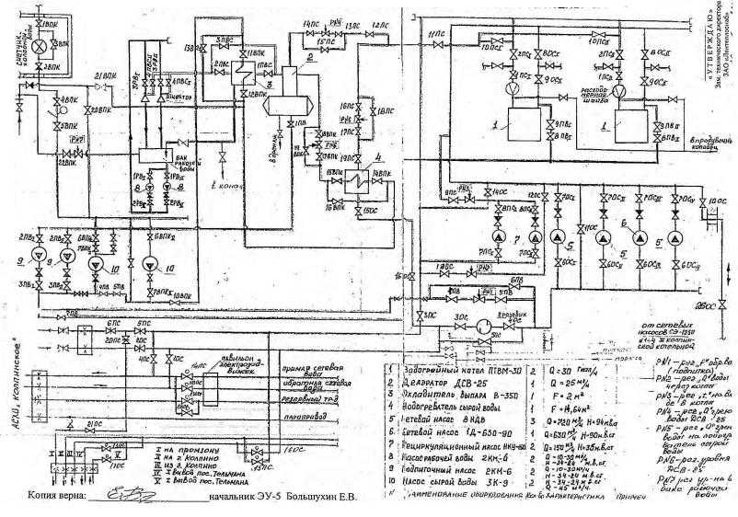
Рисунок 1 – Схема основных трубопроводов 1-й Колпинской котельной
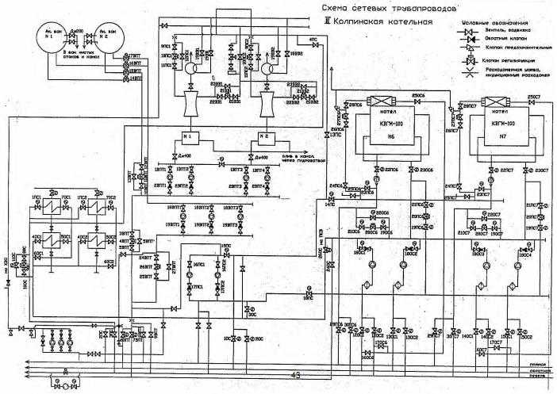
Рисунок 2 – Схема основных трубопроводов 2-й Колпинской котельной
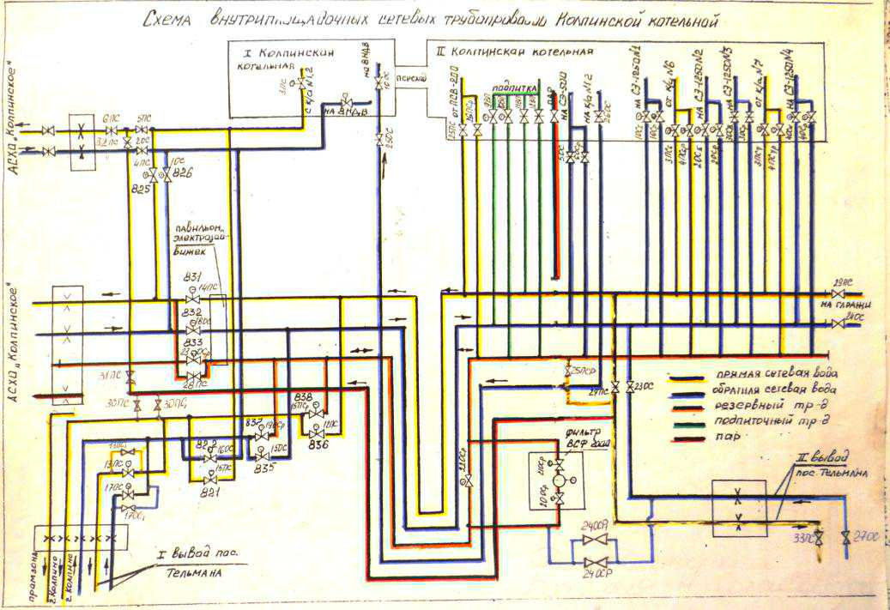
Рисунок 3 – Схема внутриплощадочных сетевых трубопроводов Колпинских котельных

2.7. Способ регулирования отпуска тепловой энергии от источников тепловой энергии с обоснованием выбора графика изменения температур теплоносителя
Для зоны теплоснабжения 1-й и 2-й Колпинских котельных принято качественно-количественное регулирование отпуска тепловой энергии в сетевой воде в по температурному графику 150-70 ºС со срезкой 110 ºС. В зоне теплоснабжения котельных осуществляется горячее водоснабжение по открытой схеме.
Для котельной в поселке Войскорово принят качественный способ регулирования отпуска тепловой энергии, на отопление по температурному графику 95/70ºС. Выбор температурного графика обусловлен отсутствием центральных тепловых пунктов, наличием только отопительной нагрузки, непосредственным (без смешения) присоединением абонентов к тепловым сетям.
В таблицах представлены температурные графики для Колпинских котельных и АБМК в п. Войскорово.
Таблица 8 – Температурный график котельной п. Войскорово
Температура наружного воздуха | Температура теплоносителя в подающем трубопроводе | Температура теплоносителя в обратном трубопроводе
10 | 37 | 32
9 | 39 | 34
8 | 41 | 35
7 | 43 | 36
6 | 45 | 37
5 | 47 | 39
4 | 48 | 40
3 | 50 | 41
2 | 52 | 42,5
1 | 53 | 44
0 | 55 | 45
-1 | 57 | 46
-2 | 59 | 47
-3 | 60 | 48
-4 | 61 | 49
-5 | 63 | 50
-6 | 65 | 51
-7 | 66,5 | 52
-8 | 67,5 | 53
-9 | 69 | 54
-10 | 71 | 55
-11 | 73 | 56
-12 | 74 | 57
-13 | 75 | 58
-14 | 76,5 | 59
-15 | 78 | 60
-16 | 80 | 61
-17 | 82 | 62
-18 | 84 | 63
-19 | 85,5 | 64
-20 | 86,5 | 65
-21 | 88 | 66
-22 | 89,5 | 67
-23 | 91 | 68
-24 | 92,5 | 69
-25 | 93,5 | 69,5
-26 | 95 | 70
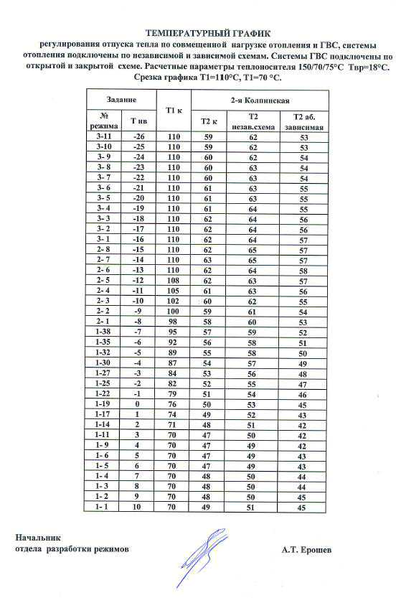
Рисунок 4 Температурный график 2- Колпинская

2.8. Cреднегодовая загрузка оборудования
Среднегодовая загрузка оборудования котельных определяется отношением объема выработанной тепловой энергии к числу часов работы оборудования и величине установленной тепловой мощности котельной.
Среднегодовая загрузка оборудования котельных представлена в таблице 31.
В большинстве систем теплоснабжения тепловые мощности «нетто» котельных значительно превышают величину подключенной нагрузки потребителей тепловой энергии с учетом потерь в тепловых сетях, что приводит к неполноте загрузки оборудования.
Обращает на себя внимание значительный разброс по величине использования установленной мощности, что связано с сокращением производственной нагрузки у многих котельных.

Таблица 9 - Среднегодовая загрузка котельных и динамика её изменения за 2015-2018 гг.
№ п/п | Наименование  предприятия | Наименование источника | Количество часов использования ТМ, ч |  |  | Среднегодовая загрузка, Гкал/ч |  |  | Среднегодовая загрузка, %
 |  |  | 2015 | 2017 | 2018 | 2015 | 2017 | 2018 | 2015 | 2017 | 2018
1 | ГУП "ТЭК СПб" | 1-я Колпинская | - | - | - | - | - | - | - | - | -
2 | ГУП "ТЭК СПб"" | 2-я Колпинская |  | 1697 | 1800 |  | 46,3 | 54 |  | 19% | 23%
3 | ОАО "Тепловые сети" | АКМ "СИГНАЛ 600"

Таблица 10 – Загрузка оборудования в период зимнего максимума и летнего минимума тепловых нагрузок на котельных МО «Тельмановское сельское поселение»
№ п/п | Наименование  предприятия | Наименование источника | Зимний максимум 2018 год |  | Летний минимум 2018 год
 |  |  | Нагрузка, Гкал/ч | Станционный номер оборудования в работе | Нагрузка, Гкал/ч | Станционный номер оборудования в работе
1 | ГУП "ТЭК СПб" | 1-я Колпинская | - | - | - | -
2 | ГУП "ТЭК СПб"" | 2-я Колпинская | 82,8 | 4, 7 | 12,6 | 3,4
3 | ОАО "Тепловые сети" | АКМ "СИГНАЛ 600" | 4,2 | 1,2 | - | -

2.10.Cпособы учета тепла, отпущенного в тепловые сети
Сведения об оснащенности котельных приборами учета тепловой энергии котельных на территории МО «Тельмановское сельское поселение» представлены в таблице.
Таблица 11 – Степень оснащенности котельных МО «Тельмановское сельское поселение»
Адрес | Место установки | Расходомеры |  |  | Температура |  |  | Давление |  |  | Корректоры
 |  | Тип прибора | № | Дата сл. поверки | Тип прибора | № | Дата сл. поверки | Тип прибора | № | Дата сл.поверки | Тип прибора | № | Дата сл.поверки
1 | 2 | 3 | 4 | 5 | 6 | 7 | 8 | 9 | 10 | 11 | 12 | 13 | 14
 |  |  |  |  |  | ЭУ-49
Красноборская, 3 1-я, 2-я Колпинская п. Тельмана 1 -й вывод | прямой труб, летний | РЭВ-80 "Фотон" | 000036/ /000426 | 16.07.2017 | КТПТР-01 | 373А | 2015 | КРТ5-1 | 311868 | 23.07.2015 | СПТ961 | 2159 | 31,10.2017
 | обратный труб, летний | РЭВ-80 "Фотон" | 000037/ /000427 | 16.07.2017 |  | 373 |  | КРТ5-1 | 311869
 | прямой труб, зимний | РЭВ-П "Фотон" | 000215/ /000421 | 16.07.2017 | ТПТ-1-3 | 1891 | 14.05.2018 | КРТ5-1 | 311870
 | обратный труб, зимний | РЭВ-П "Фотон" | 000216/ /000422 | 16.07.2017 |  | 3621 | 21.03.2016 | КРТ5-1 | 311866
Красноборская, 3 1-я, 2-я Колпинская п. Тельмана 2-й вывод | Приборы учета - отсутствуют

2.10. Статистика отказов и восстановлений оборудования источников тепловой энергии
Статистика отказов и восстановлений оборудования источников ГУП "ТЭК СПб" за 2015-2018 гг. разработчику не предоставлена.
На источнике ОАО «Тепловые сети» за период 2015-2018 гг. аварий не происходило.
За рассматриваемый период отказы на котельной происходили в 2016 (4 шт) и 2018 годах. 100% отказов связаны с внешними причинами. Так, за 2016 год отключение горячего водоснабжения происходило 4 раза, 3 из которых связаны с отключением ХВС на котельную, а 1 раз с отключением электроэнергии на Пушкинских РЭС и сопровождалось также отключением отопления (менее 6 часов).
Статистика отказов на источнике ОАО «Тепловые сети» приведена в таблице.
Таблица 12 – Статистика отказов на котельной ОАО «Тепловые сети» за 2015 – 2018 гг.
№ п/п | Дата отключения | Дата подключения | Отключено |  | Причина отключения (внешние причины)
 |  |  | ГВС | ОТ
1 | 15.07.2016 01.30 | 15.07.2016 07.30 | x |  | отключение ХВС на котельную, 5 час
2 | 26.07.2016 01.00 | 28.07.2016 06.00 | x |  | отключение ХВС на котельную, 53 час
3 | 28.11.2016 8.45 | 28.11.2016 14.20 | x | x | отключение эл.энергии на котельную, 5.20час, Пушкинские РЭС
4 | 26.05.2016 19.30 | 27.05.2016 5.40 | x |  | Отключение ХВС на котельную, 10 час
5 | 03.07.2018 12.00 | 03.07.2018 18.00 | x |  | отключение эл.энергии 6:00 час
2.11. Предписания надзорных органов по запрещению дальнейшей эксплуатации источников тепловой энергии
Предписания надзорных органов по запрещению дальнейшей эксплуатации источников тепловой энергии на территории МО «Тельмановское сельское поселение» ни одной из теплоснабжающих организаций по состоянию на 2018 г. не выдавались.
2.12. Конкурентный отбор мощности источников с комбинированной выработкой тепловой и электрической энергии
На территории МО «Тельмановское сельское поселение» отсутствуют источники комбинированной выработки тепловой и электрической энергии.

Тепловые сети, сооружения на них
3.1. Изменения, произошедшие с утверждения базовой версии Схемы теплоснабжения
С года утверждения базовой версии Схемы теплоснабжения (2018 г., с базовым периодом – 2014 г.) произошли следующие изменения:
Подключение в 2015 году нового жилого дома по адресу п. Тельмана, Ладожский б-р, д.1 к.1 и строительство тепловых сетей от точки подключение до нового объекта.
Подключение в 2016 году нового жилого дома по адресу п. Тельмана, ул. Квартальная, д. 2, и строительство тепловых сетей от точки подключение до нового объекта.
Источником теплоснабжения новых объектов является 2-я Колпинская котельная ГУП «ТЭК СПб».

Новые объекты приведены на рисунке.

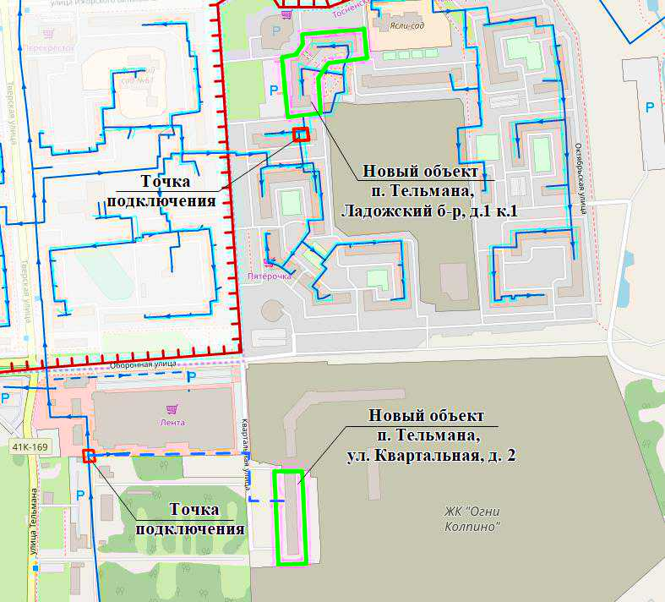
Рисунок 5 – Изменения на тепловых сетях, произошедшие с утверждения базовой версии Схемы теплоснабжения
3.2. Описание структуры тепловых сетей от каждого источника тепловой энергии, от магистральных выводов до ЦТП или до ввода в жилой квартал или промышленный объект
Передача тепловой энергии в п. Тельмана осуществляется по тепловым сетям протяженностью 3121 км в двухтрубном исчислении. Структура тепловых сетей представлена в таблице 13.
Таблица 13 – Тепловые сети п. Тельмана
Наименование начала участка | Наименование конца участка | Длина участка, м | Внутренний диаметр подающего трубопровода, м | Внутренний диаметр обратного трубопровода, м
2я Колпинская к. | вывод | 210 | 0,4 | 0,4
вывод | У2-1 | 210 | 0,4 | 0,4
вывод | 1ТК1 | 149,7 | 0,325 | 0,325
1ТК1 | школа | 42 | 0,1 | 0,1
1ТК1 | 1ТК2 | 148,8 | 0,3 | 0,3
1ТК2 | 1ТК3 | 140 | 0,3 | 0,3
1ТК2 | 1УТ4 | 41 | 0,15 | 0,15
1ТК3 | 1УТ4 | 33,5 | 0,15 | 0,15
1ТК3 | 1ТК3А | 35 | 0,3 | 0,3
1ТК3А | 1ТК3Б | 147 | 0,1 | 0,1
1ТК3А | ТК4 | 25 | 0,3 | 0,3
1ТК3А | У13-27 | 160 | 0,2 | 0,2
1ТК3Б | 11к2 | 101,6 | 0,08 | 0,08
1ТК3Б | 10 | 50 | 0,08 | 0,08
1УТ2 | 1УТ3 | 23 | 0,1 | 0,1
1УТ2 | 1УТ5 | 41 | 0,1 | 0,1
1УТ3 | 9к1 | 36,5 | 0,05 | 0,05
1УТ3 | 7к1_ | 30 | 0,08 | 0,08
1УТ4 | 5 | 27,1 | 0,089 | 0,089
1УТ4 | 7к1 | 33,5 | 0,089 | 0,089
1УТ4 | 1УТ6 | 20 | 0,1 | 0,1
1УТ4 | 9 | 17,2 | 0,08 | 0,08
1УТ4 | 1УТ2 | 18 | 0,125 | 0,125
1УТ5 | 11к1 | 10 | 0,08 | 0,08
1УТ5 | 11 | 39 | 0,08 | 0,08
1УТ6 | 5к1 | 37,5 | 0,089 | 0,089
2ТК1 | 2ТК2 | 30 | 0,25 | 0,25
2ТК1 | 36 | 20 | 0,1 | 0,1
2ТК1 | 2ТК1А | 25 | 0,125 | 0,125
2ТК1А | У42-1 | 45 | 0,125 | 0,125
2ТК2 | 2ТК3 | 80 | 0,25 | 0,25
2ТК2 | 38 | 62,5 | 0,07 | 0,07
2ТК3 | 2ТК4 | 45 | 0,2 | 0,2
2ТК3 | 40 | 80 | 0,07 | 0,07
2ТК4 | У6вх | 78 | 0,2 | 0,2
2ТК4 | У44 | 10 | 0,1 | 0,1
2ТК5 | 48 | 17 | 0,05 | 0,05
2ТК5 | 2ТК6 | 50 | 0,15 | 0,15
2ТК6 | 52 | 55 | 0,05 | 0,05
2ТК6 | У28-1 | 17 | 0,15 | 0,15
2ТК6 | 2ТК7 | 50 | 0,1 | 0,1
2ТК7 | 26 | 100 | 0,1 | 0,1
ТК4 | ТК5 | 160 | 0,3 | 0,3
ТК4 | Ук54 | 10 | 0,2 | 0,2
ТК5 | У27 | 35 | 0,15 | 0,15
ТК5 | ТК6 | 115 | 0,3 | 0,3
ТК6 | У16 | 14 | 0,15 | 0,15
У12 | 12 | 5 | 0,1 | 0,1
У12 | 10 | 75 | 0,1 | 0,1
У12вх-1 | У12 | 7,5 | 0,1 | 0,1
У12вх-1 | У12вых | 75 | 0,08 | 0,08
У12вых | 18А | 25 | 0,07 | 0,07
У12вых | 10А | 30 | 0,08 | 0,08
У13 | 13 | 5 | 0,08 | 0,08
У13 | У15-17 | 50 | 0,05 | 0,05
У13-27 | У13 | 25 | 0,08 | 0,08
У14 | 14 | 5 | 0,08 | 0,08
У14 | У18 | 60 | 0,08 | 0,08
У15-17 | 15 | 5 | 0,05 | 0,05
У15-17 | 17 | 50 | 0,05 | 0,05
У16 | У3 | 45 | 0,125 | 0,125
У16 | У14 | 135 | 0,08 | 0,08
У16 | 16 | 5 | 0,08 | 0,08
У18 | 14А | 55 | 0,05 | 0,05
У18 | 18 | 5 | 0,08 | 0,08
У19-21 | 19 | 40 | 0,05 | 0,05
У19-21 | 21 | 5 | 0,05 | 0,05
У2-1 | 2ТК1 | 70 | 0,3 | 0,3
У22 | 20 | 80 | 0,07 | 0,07
У22 | 22 | 5 | 0,07 | 0,07
У23 | У25 | 40 | 0,15 | 0,15
У23 | 25 | 5 | 0,15 | 0,15
У24 | 24 | 5 | 0,07 | 0,07
У24 | У22 | 40 | 0,07 | 0,07
У2-4 | 2 | 30 | 0,05 | 0,05
У2-4 | 4 | 30 | 0,05 | 0,05
У25 | 23 | 2,75 | 0,07 | 0,07
У25 | У19-21 | 60 | 0,05 | 0,05
У27 | У13-27 | 50 | 0,15 | 0,15
У27 | 27 | 5 | 0,05 | 0,05
У27 | У23 | 71 | 0,15 | 0,15
У27 | 50 | 50 | 0,05 | 0,05
У28-1 | У28-2 | 15 | 0,15 | 0,15
У28-2 | У28-3 | 15 | 0,15 | 0,15
У28-2 | 28 | 5 | 0,15 | 0,15
У28-3 | У30-1 | 25 | 0,15 | 0,15
У3 | У24 | 60 | 0,07 | 0,07
У3 | 3 | 5 | 0,07 | 0,07
У30-1 | У30-2 | 20 | 0,15 | 0,15
У30-1 | 30№1 | 5 | 0,15 | 0,15
У30-2 | У30-30 | 20 | 0,15 | 0,15
У30-2 | 30№2 | 5 | 0,15 | 0,15
У30-30 | У30-4 | 20 | 0,15 | 0,15
У30-30 | 30 №3 | 5 | 0,15 | 0,15
У30-4 | У30-5 | 20 | 0,15 | 0,15
У30-4 | 30 №4 | 5 | 0,15 | 0,15
У30-5 | 30 №5 | 5 | 0,15 | 0,15
У30-5 | У30-6 | 0 | 0,15 | 0,15
У30-6 | У32/1-1 | 25 | 0,15 | 0,15
У30-6 | 30№6 | 5 | 0,15 | 0,15
У32/1-1 | У32/1-2 | 38 | 0,15 | 0,15
У32/1-1 | У48 | 75 | 0,1 | 0,1
У32/1-2 | 32/1 | 5 | 0,1 | 0,1
У32/1-2 | У32/2 | 52 | 0,1 | 0,1
У32/2 | 34 | 46 | 0,1 | 0,1
У32/2 | 32/2 | 5 | 0,1 | 0,1
У42-1 | У42-2 | 80 | 0,1 | 0,1
У42-1 | 42 А | 5 | 0,1 | 0,1
У42-2 | 42Б | 5 | 0,1 | 0,1
У42-2 | 42В | 50 | 0,07 | 0,07
У44 | 44 | 65 | 0,075 | 0,075
У48 | амбулатория | 62,5 | 0,05 | 0,05
У48 | 46 | 65 | 0,07 | 0,07
У6 | 2ТК5 | 115 | 0,2 | 0,2
У6 | 6 | 5 | 0,2 | 0,2
У6вх | У6 | 25 | 0,2 | 0,2
У8 | 8 | 5 | 0,1 | 0,1
У8 | У2-4 | 10 | 0,05 | 0,05
У8вх | У6вх | 100 | 0,2 | 0,2
У8вх | У8 | 55 | 0,1 | 0,1
Ук12 | У8вх | 9 | 0,2 | 0,2
Ук12 | У12вх-1 | 21 | 0,1 | 0,1
Ук54 | Ук12 | 7 | 0,2 | 0,2
Ук54 | 54 | 151,3 | 0,07 | 0,07
Передача тепловой энергии в п. Войскорово осуществляется по закрытой схеме. Протяженность тепловых сетей системы отопления 1308,5 м в двухтрубном исчислении; системы ГВС – 1275 м. Структура тепловых сетей представлена в таблицах 14 и 15 соответственно.
Таблица 14 – Тепловые сети п. Войскорово (СО)
Наименование начала участка | Наименование конца участка | Длина участка, м | Внутренний диаметр подающего трубопровода, м | Внутренний диаметр обратного трубопровода, м
В_АКМ «СИГНАЛ 600» | ТК1 | 169 | 0,219 | 0,219
ТК1 | У2 | 14 | 0,108 | 0,108
ТК1 | ТК2 | 115 | 0,219 | 0,219
ТК2 | У9 | 34 | 0,219 | 0,219
ТК2 | У7 | 29 | 0,09 | 0,09
У10 | У11 | 42 | 0,159 | 0,159
У10 | В 1 | 5 | 0,089 | 0,089
У11 | В Шк. | 143 | 0,1 | 0,1
У11 | У15 | 22 | 0,133 | 0,133
У11 | У12 | 34 | 0,089 | 0,089
У12 | У13 | 41 | 0,108 | 0,108
У13 | У14 | 23 | 0,07 | 0,07
У13 | В 8 | 5 | 0,089 | 0,089
У14 | В Д/С | 55 | 0,047 | 0,047
У15 | У16 | 42 | 0,133 | 0,133
У16 | В 2 | 5 | 0,08 | 0,08
У16 | У17 | 42 | 0,133 | 0,133
У17 | У18 | 33 | 0,108 | 0,108
У18 | У19 | 30 | 0,108 | 0,108
У19 | В 10 | 5 | 0,089 | 0,089
У19 | У20 | 35,5 | 0,089 | 0,089
У2 | В 4 | 5 | 0,089 | 0,089
У2 | У3 | 85 | 0,108 | 0,108
У20 | У21 | 25 | 0,089 | 0,089
У21 | В 9 | 23 | 0,089 | 0,089
У3 | У4 | 9 | 0,108 | 0,108
У4 | У5 | 9 | 0,089 | 0,089
У4 | У6 | 29 | 0,089 | 0,089
У5 | В 6 | 58 | 0,089 | 0,089
У6 | В 5 | 33 | 0,089 | 0,089
У7 | У8 | 35 | 0,09 | 0,09
У8 | В 7 | 24 | 0,089 | 0,089
У9 | У10 | 50 | 0,219 | 0,219

Таблица 15 – Тепловые сети п. Войскорово (ГВС)
Наименование начала участка | Наименование конца участка | Длина участка, м | Внутренний диаметр подающего трубопровода, м | Внутренний диаметр обратного трубопровода, м
В_АКМ «СИГНАЛ 600» | ТК1 | 169 | 0,101 | 0,084
ТК1 | У2 | 14 | 0,0695 | 0,0585
ТК1 | ТК2 | 115 | 0,101 | 0,084
ТК2 | У7 | 29 | 0,101 | 0,084
У10 | У11 | 42 | 0,084 | 0,0695
У10 | В 1 | 5 | 0,0477 | 0,04
У11 | В Шк. | 143 | 0,04 | 0,032
У11 | У15 | 22 | 0,0695 | 0,0585
У11 | У12 | 34 | 0,0585 | 0,0477
У12 | У13 | 41 | 0,0585 | 0,0477
У13 | У14 | 28 | 0,0585 | 0,0477
У13 | В 8 | 5 | 0,0477 | 0,04
У14 | В Д/С | 55 | 0,032 | 0,025
У15 | У16 | 42 | 0,0695 | 0,0585
У16 | В 2 | 5 | 0,0477 | 0,04
У16 | У17 | 42 | 0,0695 | 0,0585
У17 | У18 | 33 | 0,0695 | 0,0585
У18 | У19 | 30 | 0,0695 | 0,0585
У19 | В 10 | 5 | 0,0477 | 0,04
У19 | У20 | 35,5 | 0,0585 | 0,0477
У2 | В 4 | 5 | 0,05 | 0,04
У2 | У3 | 85 | 0,0695 | 0,0585
У20 | У21 | 25 | 0,0585 | 0,0477
У21 | В 9 | 16,5 | 0,0585 | 0,0477
У3 | У4 | 9 | 0,0695 | 0,0585
У4 | У5 | 13 | 0,0585 | 0,0477
У4 | У6 | 29 | 0,0585 | 0,0477
У5 | В 6 | 24 | 0,0477 | 0,04
У6 | В 5 | 24 | 0,0477 | 0,04
У7 | У8 | 35 | 0,0585 | 0,0477
У7 | У9 | 17 | 0,084 | 0,0695
У8 | В 7 | 48 | 0,0585 | 0,0477
У9 | У10 | 50 | 0,084 | 0,0695

3.3. Электронные и бумажные схемы тепловых сетей в зонах действия источников тепловой энергии
Схема размешения источников и зон централизованного теплоснабжения на территории МО «Тельмановское сельское поселение», а также схемы тепловых сетей в зонах действия источников тепловой энергии представлены на рисунках 3.
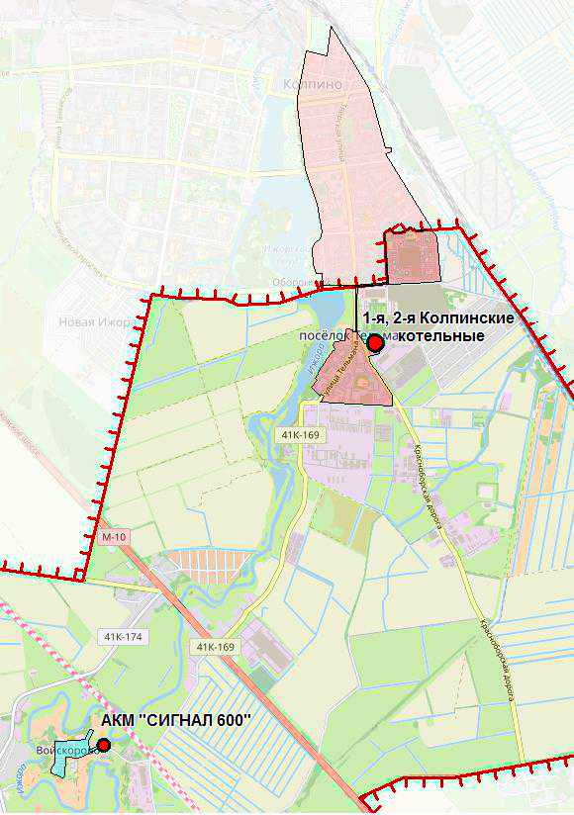
Рисунок 6 – Схема размещения источников и зон централизованного теплоснабжения на территории МО «Тельмановское сельское поселение»

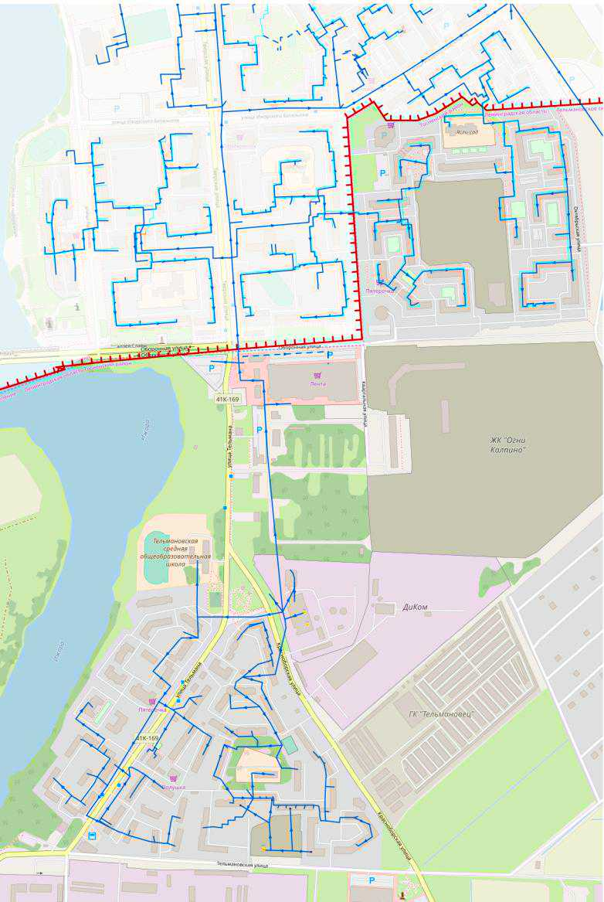
Рисунок 7 – Схема тепловых сетей п. Тельмана
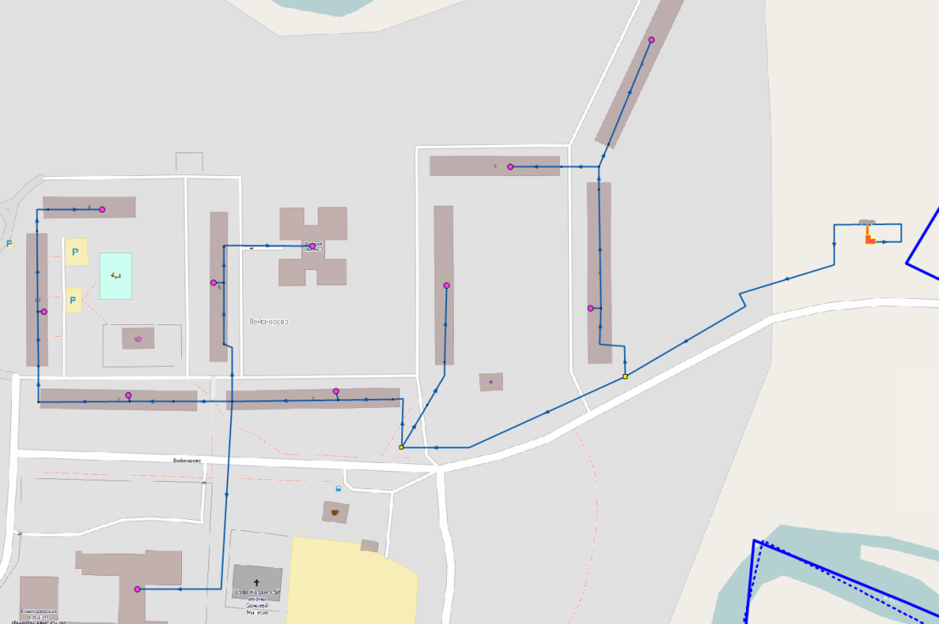
Рисунок 8 – Схема тепловых сетей п. Войскорово

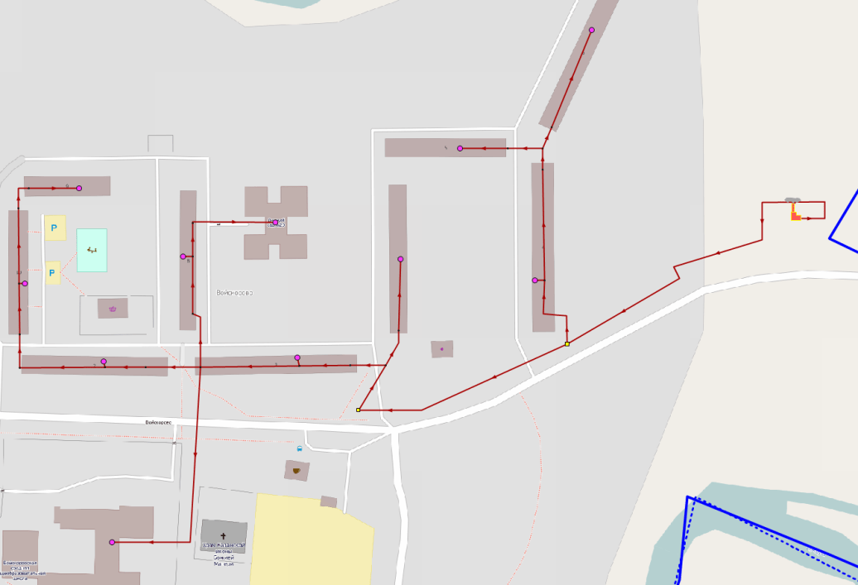
Рисунок 9 – Схема сетей ГВС п. Войскорово

3.4. Параметры тепловых сетей, включая год начала эксплуатации, тип изоляции, тип компенсирующих устройств, тип прокладки, краткую характеристику грунтов в местах прокладки с выделением наименее надежных участков, определением их материальной характеристики и подключенной тепловой нагрузки
Таблица 16 – Параметры тепловых сетей п. Тельмана
Наименование начала участка | Наименование конца участка | Вид прокладки тепловой сети | Год прокладки | Вид грунта | Глубина заложения трубопровода, м | Теплоизоляционный материал | Назначение тепловой сети | Температурный график работы тепловой сети с указанием температуры срезки | График работы тепловой сети (отопит период), сутки | Материальная характеристика | Тип компенсирующих устройств
2я Колпинская к. | вывод | Надземная | 1970-1980-е гг. | Глина, суглинок. Влажный | 0 | АПБ | отопление/ГВС | 150/70 | 352 | 84,00 | н/д
вывод | У2-1 | Подземная бесканальная | 1970-1980-е гг. | Глина, суглинок. Влажный | 1,8 | АПБ | отопление/ГВС | 150/70 | 352 | 84,00 | н/д
вывод | 1ТК1 | Подземная бесканальная | 1970-1980-е гг. | Глина, суглинок. Влажный | 1,2 | АПБ | отопление/ГВС | 150/70 | 352 | 48,65 | н/д
1ТК1 | школа | Подземная бесканальная | 1970-1980-е гг. | Глина, суглинок. Влажный | 1,2 | АПБ | отопление/ГВС | 150/70 | 352 | 4,20 | н/д
1ТК1 | 1ТК2 | Подземная бесканальная | 1970-1980-е гг. | Глина, суглинок. Влажный | 1,2 | АПБ | отопление/ГВС | 150/70 | 352 | 44,64 | н/д
1ТК2 | 1ТК3 | Подземная бесканальная | 1970-1980-е гг. | Глина, суглинок. Влажный | 1,2 | АПБ | отопление/ГВС | 150/70 | 352 | 42,00 | н/д
1ТК2 | 1УТ4 | Подземная бесканальная | 2010 | Глина, суглинок. Влажный | 1,2 | АПБ | отопление/ГВС | 150/70 | 352 | 6,15 | н/д
1ТК3 | 1ТК3А | Подземная бесканальная | 1970-1980-е гг. | Глина, суглинок. Влажный | 1,2 | АПБ | отопление/ГВС | 150/70 | 352 | 10,50 | н/д
1ТК3 | 1УТ4 | Подземная бесканальная | 2010 | Глина, суглинок. Влажный | 1,2 | АПБ | отопление/ГВС | 150/70 | 352 | 5,03 | н/д
1ТК3А | 1ТК3Б | Подземная бесканальная | 1970-1980-е гг. | Глина, суглинок. Влажный | 1,2 | АПБ | отопление/ГВС | 150/70 | 352 | 14,70 | н/д
1ТК3А | ТК4 | Подземная бесканальная | 1970-1980-е гг. | Глина, суглинок. Влажный | 1,2 | АПБ | отопление/ГВС | 150/70 | 352 | 7,50 | н/д
1ТК3А | У13-27 | Подземная бесканальная | 1970-1980-е гг. | Глина, суглинок. Влажный | 1,2 | АПБ | отопление/ГВС | 150/70 | 352 | 32,00 | н/д
1ТК3Б | 11к2 | Подземная бесканальная | 1970-1980-е гг. | Глина, суглинок. Влажный | 1,2 | АПБ | отопление/ГВС | 150/70 | 352 | 8,13 | н/д
1ТК3Б | 10 | Подземная бесканальная | 1970-1980-е гг. | Глина, суглинок. Влажный | 1,2 | АПБ | отопление/ГВС | 150/70 | 352 | 4,00 | н/д
1УТ2 | 1УТ3 | Подземная бесканальная | 2010 | Глина, суглинок. Влажный | 1,2 | АПБ | отопление/ГВС | 150/70 | 352 | 2,30 | н/д
1УТ2 | 1УТ5 | Подземная бесканальная | 2010 | Глина, суглинок. Влажный | 1,2 | АПБ | отопление/ГВС | 150/70 | 352 | 4,10 | н/д
1УТ3 | 9к1 | Подземная бесканальная | 2010 | Глина, суглинок. Влажный | 1,2 | АПБ | отопление/ГВС | 150/70 | 352 | 1,83 | н/д
1УТ3 | 7к1_ | Подземная бесканальная | 2010 | Глина, суглинок. Влажный | 1,2 | АПБ | отопление/ГВС | 150/70 | 352 | 2,40 | н/д
1УТ4 | 5 | Подземная бесканальная | 2010 | Глина, суглинок. Влажный | 1,2 | АПБ | отопление/ГВС | 150/70 | 352 | 2,41 | н/д
1УТ4 | 7к1 | Подземная бесканальная | 2010 | Глина, суглинок. Влажный | 1,2 | АПБ | отопление/ГВС | 150/70 | 352 | 2,98 | н/д
1УТ4 | 1УТ6 | Подземная бесканальная | 2010 | Глина, суглинок. Влажный | 1,2 | АПБ | отопление/ГВС | 150/70 | 352 | 2,00 | н/д
1УТ4 | 9 | Подземная бесканальная | 2010 | Глина, суглинок. Влажный | 1,2 | АПБ | отопление/ГВС | 150/70 | 352 | 1,38 | н/д
1УТ4 | 1УТ2 | Подземная бесканальная | 2010 | Глина, суглинок. Влажный | 1,2 | АПБ | отопление/ГВС | 150/70 | 352 | 2,25 | н/д
1УТ5 | 11к1 | Подземная бесканальная | 2010 | Глина, суглинок. Влажный | 1,2 | АПБ | отопление/ГВС | 150/70 | 352 | 0,80 | н/д
1УТ5 | 11 | Подземная бесканальная | 2010 | Глина, суглинок. Влажный | 1,2 | АПБ | отопление/ГВС | 150/70 | 352 | 3,12 | н/д
1УТ6 | 5к1 | Подземная бесканальная | 2010 | Глина, суглинок. Влажный | 1,2 | АПБ | отопление/ГВС | 150/70 | 352 | 3,34 | н/д
2ТК1 | 2ТК2 | Подземная бесканальная | 1970-1980-е гг. | Глина, суглинок. Влажный | 1,2 | АПБ | отопление/ГВС | 150/70 | 352 | 7,50 | н/д
2ТК1 | 36 | Подземная бесканальная | 1970-1980-е гг. | Глина, суглинок. Влажный | 1,2 | АПБ | отопление/ГВС | 150/70 | 352 | 2,00 | н/д
2ТК1 | 2ТК1А | Подземная бесканальная | 1970-1980-е гг. | Глина, суглинок. Влажный | 1,2 | АПБ | отопление/ГВС | 150/70 | 352 | 3,13 | н/д
2ТК1А | У42-1 | Подземная бесканальная | 1970-1980-е гг. | Глина, суглинок. Влажный | 1,2 | АПБ | отопление/ГВС | 150/70 | 352 | 5,63 | н/д
2ТК2 | 2ТК3 | Подземная бесканальная | 1970-1980-е гг. | Глина, суглинок. Влажный | 1,2 | АПБ | отопление/ГВС | 150/70 | 352 | 20,00 | н/д
2ТК2 | 38 | Подземная бесканальная | 1970-1980-е гг. | Глина, суглинок. Влажный | 1,2 | АПБ | отопление/ГВС | 150/70 | 352 | 4,38 | н/д
2ТК3 | 2ТК4 | Подземная бесканальная | 1970-1980-е гг. | Глина, суглинок. Влажный | 1,2 | АПБ | отопление/ГВС | 150/70 | 352 | 9,00 | н/д
2ТК3 | 40 | Подземная бесканальная | 1970-1980-е гг. | Глина, суглинок. Влажный | 1,2 | АПБ | отопление/ГВС | 150/70 | 352 | 5,60 | н/д
2ТК4 | У6вх | Подземная бесканальная | 1970-1980-е гг. | Глина, суглинок. Влажный | 1,2 | АПБ | отопление/ГВС | 150/70 | 352 | 15,60 | н/д
2ТК4 | У44 | Подземная бесканальная | 1970-1980-е гг. | Глина, суглинок. Влажный | 1,2 | АПБ | отопление/ГВС | 150/70 | 352 | 1,00 | н/д
2ТК5 | 48 | Подземная бесканальная | 1970-1980-е гг. | Глина, суглинок. Влажный | 1,2 | АПБ | отопление/ГВС | 150/70 | 352 | 0,85 | н/д
2ТК5 | 2ТК6 | Подземная бесканальная | 1970-1980-е гг. | Глина, суглинок. Влажный | 1,2 | АПБ | отопление/ГВС | 150/70 | 352 | 7,50 | н/д
2ТК6 | 52 | Подземная бесканальная | 1970-1980-е гг. | Глина, суглинок. Влажный | 1,2 | АПБ | отопление/ГВС | 150/70 | 352 | 2,75 | н/д
2ТК6 | У28-1 | Подземная бесканальная | 1970-1980-е гг. | Глина, суглинок. Влажный | 1,2 | АПБ | отопление/ГВС | 150/70 | 352 | 2,55 | н/д
2ТК6 | 2ТК7 | Подземная бесканальная | 1970-1980-е гг. | Глина, суглинок. Влажный | 1,2 | АПБ | отопление/ГВС | 150/70 | 352 | 5,00 | н/д
2ТК7 | 26 | Подземная бесканальная | 1970-1980-е гг. | Глина, суглинок. Влажный | 1,2 | АПБ | отопление/ГВС | 150/70 | 352 | 10,00 | н/д
ТК4 | ТК5 | Подземная бесканальная | 1970-1980-е гг. | Глина, суглинок. Влажный | 1,2 | АПБ | отопление/ГВС | 150/70 | 352 | 48,00 | н/д
ТК4 | Ук54 | Подземная бесканальная | 1970-1980-е гг. | Глина, суглинок. Влажный | 1,2 | АПБ | отопление/ГВС | 150/70 | 352 | 2,00 | н/д
ТК5 | У27 | Подземная бесканальная | 1970-1980-е гг. | Глина, суглинок. Влажный | 1,2 | АПБ | отопление/ГВС | 150/70 | 352 | 5,25 | н/д
ТК5 | ТК6 | Подземная бесканальная | 1970-1980-е гг. | Глина, суглинок. Влажный | 1,2 | АПБ | отопление/ГВС | 150/70 | 352 | 34,50 | н/д
ТК6 | У16 | Подземная бесканальная | 1970-1980-е гг. | Глина, суглинок. Влажный | 1,2 | АПБ | отопление/ГВС | 150/70 | 352 | 2,10 | н/д
У12 | 12 | Подвальная | 1970-1980-е гг. | Глина, суглинок. Влажный | 1,2 | АПБ | отопление/ГВС | 150/70 | 352 | 0,50 | н/д
У12 | 10 | Подземная бесканальная | 1970-1980-е гг. | Глина, суглинок. Влажный | 1,2 | АПБ | отопление/ГВС | 150/70 | 352 | 7,50 | н/д
У12вх-1 | У12 | Подземная бесканальная | 1970-1980-е гг. | Глина, суглинок. Влажный | 1,2 | АПБ | отопление/ГВС | 150/70 | 352 | 0,75 | н/д
У12вх-1 | У12вых | Подземная бесканальная | 1970-1980-е гг. | Глина, суглинок. Влажный | 1,2 | АПБ | отопление/ГВС | 150/70 | 352 | 6,00 | н/д
У12вых | 18А | Подземная бесканальная | 1970-1980-е гг. | Глина, суглинок. Влажный | 1,2 | АПБ | отопление/ГВС | 150/70 | 352 | 1,75 | н/д
У12вых | 10А | Подземная бесканальная | 1970-1980-е гг. | Глина, суглинок. Влажный | 1,2 | АПБ | отопление/ГВС | 150/70 | 352 | 2,40 | н/д
У13 | 13 | Подвальная | 1970-1980-е гг. | Глина, суглинок. Влажный | 1,2 | АПБ | отопление/ГВС | 150/70 | 352 | 0,40 | н/д
У13 | У15-17 | Подземная бесканальная | 1970-1980-е гг. | Глина, суглинок. Влажный | 1,2 | АПБ | отопление/ГВС | 150/70 | 352 | 2,50 | н/д
У13-27 | У13 | Подземная бесканальная | 1970-1980-е гг. | Глина, суглинок. Влажный | 1,2 | АПБ | отопление/ГВС | 150/70 | 352 | 2,00 | н/д
У14 | 14 | Подвальная | 1970-1980-е гг. | Глина, суглинок. Влажный | 1,2 | АПБ | отопление/ГВС | 150/70 | 352 | 0,40 | н/д
У14 | У18 | Подземная бесканальная | 1970-1980-е гг. | Глина, суглинок. Влажный | 1,2 | АПБ | отопление/ГВС | 150/70 | 352 | 4,80 | н/д
У15-17 | 15 | Подземная бесканальная | 1970-1980-е гг. | Глина, суглинок. Влажный | 1,2 | АПБ | отопление/ГВС | 150/70 | 352 | 0,25 | н/д
У15-17 | 17 | Подземная бесканальная | 1970-1980-е гг. | Глина, суглинок. Влажный | 1,2 | АПБ | отопление/ГВС | 70150/70 | 352 | 2,50 | н/д
У16 | У3 | Подземная бесканальная | 1970-1980-е гг. | Глина, суглинок. Влажный | 1,2 | АПБ | отопление/ГВС | 150/70 | 352 | 5,63 | н/д
У16 | У14 | Подземная бесканальная | 1970-1980-е гг. | Глина, суглинок. Влажный | 1,2 | АПБ | отопление/ГВС | 150/70 | 352 | 10,80 | н/д
У16 | 16 | Подвальная | 1970-1980-е гг. | Глина, суглинок. Влажный | 1,2 | АПБ | отопление/ГВС | 150/70 | 352 | 0,40 | н/д
У18 | 14А | Подземная бесканальная | 1970-1980-е гг. | Глина, суглинок. Влажный | 1,2 | АПБ | отопление/ГВС | 150/70 | 352 | 2,75 | н/д
У18 | 18 | Подвальная | 1970-1980-е гг. | Глина, суглинок. Влажный | 1,2 | АПБ | отопление/ГВС | 150/70 | 352 | 0,40 | н/д
У19-21 | 19 | Подземная бесканальная | 1970-1980-е гг. | Глина, суглинок. Влажный | 1,2 | АПБ | отопление/ГВС | 150/70 | 352 | 2,00 | н/д
У19-21 | 21 | Подземная бесканальная | 1970-1980-е гг. | Глина, суглинок. Влажный | 1,2 | АПБ | отопление/ГВС | 150/70 | 352 | 0,25 | н/д
У2-1 | 2ТК1 | Подземная бесканальная | 1970-1980-е гг. | Глина, суглинок. Влажный | 1,2 | АПБ | отопление/ГВС | 150/70 | 352 | 21,00 | н/д
У22 | 20 | Подземная бесканальная | 1970-1980-е гг. | Глина, суглинок. Влажный | 1,2 | АПБ | отопление/ГВС | 150/70 | 352 | 5,60 | н/д
У22 | 22 | Подвальная | 1970-1980-е гг. | Глина, суглинок. Влажный | 1,2 | АПБ | отопление/ГВС | 150/70 | 352 | 0,35 | н/д
У23 | У25 | Подземная бесканальная | 1970-1980-е гг. | Глина, суглинок. Влажный | 1,2 | АПБ | отопление/ГВС | 150/70 | 352 | 6,00 | н/д
У23 | 25 | Подвальная | 1970-1980-е гг. | Глина, суглинок. Влажный | 1,2 | АПБ | отопление/ГВС | 150/70 | 352 | 0,75 | н/д
У24 | 24 | Подвальная | 1970-1980-е гг. | Глина, суглинок. Влажный | 1,2 | АПБ | отопление/ГВС | 150/70 | 352 | 0,35 | н/д
У24 | У22 | Подземная бесканальная | 1970-1980-е гг. | Глина, суглинок. Влажный | 1,2 | АПБ | отопление/ГВС | 150/70 | 352 | 2,80 | н/д
У2-4 | 2 | Подземная бесканальная | 1970-1980-е гг. | Глина, суглинок. Влажный | 1,2 | АПБ | отопление/ГВС | 150/70 | 352 | 1,50 | н/д
У2-4 | 4 | Подземная бесканальная | 1970-1980-е гг. | Глина, суглинок. Влажный | 1,2 | АПБ | отопление/ГВС | 150/70 | 352 | 1,50 | н/д
У25 | 23 | Подвальная | 1970-1980-е гг. | Глина, суглинок. Влажный | 1,2 | АПБ | отопление/ГВС | 150/70 | 352 | 0,19 | н/д
У25 | У19-21 | Подземная бесканальная | 1970-1980-е гг. | Глина, суглинок. Влажный | 1,2 | АПБ | отопление/ГВС | 150/70 | 352 | 3,00 | н/д
У27 | У13-27 | Подземная бесканальная | 1970-1980-е гг. | Глина, суглинок. Влажный | 1,2 | АПБ | отопление/ГВС | 150/70 | 352 | 7,50 | н/д
У27 | 27 | Подвальная | 1970-1980-е гг. | Глина, суглинок. Влажный | 1,2 | АПБ | отопление/ГВС | 150/70 | 352 | 0,25 | н/д
У27 | У23 | Подземная бесканальная | 1970-1980-е гг. | Глина, суглинок. Влажный | 1,2 | АПБ | отопление/ГВС | 150/70 | 352 | 10,65 | н/д
У27 | 50 | Подземная бесканальная | 1970-1980-е гг. | Глина, суглинок. Влажный | 1,2 | АПБ | отопление/ГВС | 150/70 | 352 | 2,50 | н/д
У28-1 | У28-2 | Подземная бесканальная | 1970-1980-е гг. | Глина, суглинок. Влажный | 1,2 | АПБ | отопление/ГВС | 150/70 | 352 | 2,25 | н/д
У28-2 | У28-3 | Подвальная | 1970-1980-е гг. | Глина, суглинок. Влажный | 1,2 | АПБ | отопление/ГВС | 150/70 | 352 | 2,25 | н/д
У28-2 | 28 | Подвальная | 1970-1980-е гг. | Глина, суглинок. Влажный | 1,2 | АПБ | отопление/ГВС | 150/70 | 352 | 0,75 | н/д
У28-3 | У30-1 | Подвальная | 1970-1980-е гг. |  | 0 | АПБ | отопление/ГВС | 150/70 | 352 | 3,75 | н/д
У3 | У24 | Подземная бесканальная | 1970-1980-е гг. | Глина, суглинок. Влажный | 1,2 | АПБ | отопление/ГВС | 150/70 | 352 | 4,20 | н/д
У3 | 3 | Подвальная | 1970-1980-е гг. | Глина, суглинок. Влажный | 1,2 | АПБ | отопление/ГВС | 150/70 | 352 | 0,35 | н/д
У30-1 | У30-2 | Подвальная | 1970-1980-е гг. |  | 0 | АПБ | отопление/ГВС | 150/70 | 352 | 3,00 | н/д
У30-1 | 30№1 | Подвальная | 1970-1980-е гг. | Глина, суглинок. Влажный | 1,2 | АПБ | отопление/ГВС | 150/70 | 352 | 0,75 | н/д
У30-2 | У30-30 | Подвальная | 1970-1980-е гг. |  | 0 | АПБ | отопление/ГВС | 150/70 | 352 | 3,00 | н/д
У30-2 | 30№2 | Подвальная | 1970-1980-е гг. | Глина, суглинок. Влажный | 1,2 | АПБ | отопление/ГВС | 150/70 | 352 | 0,75 | н/д
У30-30 | У30-4 | Подвальная | 1970-1980-е гг. | Глина, суглинок. Влажный | 1,2 | АПБ | отопление/ГВС | 150/70 | 352 | 3,00 | н/д
У30-30 | 30 №3 | Подвальная | 1970-1980-е гг. |  | 0 | АПБ | отопление/ГВС | 150/70 | 352 | 0,75 | н/д
У30-4 | У30-5 | Подвальная | 1970-1980-е гг. | Глина, суглинок. Влажный | 1,2 | АПБ | отопление/ГВС | 150/70 | 352 | 3,00 | н/д
У30-4 | 30 №4 | Подвальная | 1970-1980-е гг. | Глина, суглинок. Влажный | 1,2 | АПБ | отопление/ГВС | 150/70 | 352 | 0,75 | н/д
У30-5 | 30 №5 | Подвальная | 1970-1980-е гг. | Глина, суглинок. Влажный | 1,2 | АПБ | отопление/ГВС | 150/70 | 352 | 0,75 | н/д
У30-5 | У30-6 | Подвальная | 1970-1980-е гг. | Глина, суглинок. Влажный | 1,2 | АПБ | отопление/ГВС | 150/70 | 352 | 0,00 | н/д
У30-6 | У32/1-1 | Подземная бесканальная | 1970-1980-е гг. | Глина, суглинок. Влажный | 1,2 | АПБ | отопление/ГВС | 150/70 | 352 | 3,75 | н/д
У30-6 | 30№6 | Подвальная | 1970-1980-е гг. | Глина, суглинок. Влажный | 1,2 | АПБ | отопление/ГВС | 150/70 | 352 | 0,75 | н/д
У32/1-1 | У32/1-2 | Подвальная | 1970-1980-е гг. | Глина, суглинок. Влажный | 1,2 | АПБ | отопление/ГВС | 150/70 | 352 | 5,70 | н/д
У32/1-1 | У48 | Подземная бесканальная | 1970-1980-е гг. | Глина, суглинок. Влажный | 1,2 | АПБ | отопление/ГВС | 150/70 | 352 | 7,50 | н/д
У32/1-2 | 32/1 | Подвальная | 1970-1980-е гг. | Глина, суглинок. Влажный | 1,2 | АПБ | отопление/ГВС | 150/70 | 352 | 0,50 | н/д
У32/1-2 | У32/2 | Подземная бесканальная | 1970-1980-е гг. | Глина, суглинок. Влажный | 1,2 | АПБ | отопление/ГВС | 150/70 | 352 | 5,20 | н/д
У32/2 | 34 | Подвальная | 1970-1980-е гг. | Глина, суглинок. Влажный | 1,2 | АПБ | отопление/ГВС | 150/70 | 352 | 4,60 | н/д
У32/2 | 32/2 | Подвальная | 1970-1980-е гг. | Глина, суглинок. Влажный | 1,2 | АПБ | отопление/ГВС | 150/70 | 352 | 0,50 | н/д
У42-1 | У42-2 | Подвальная | 1970-1980-е гг. | Глина, суглинок. Влажный | 1,2 | АПБ | отопление/ГВС | 150/70 | 352 | 8,00 | н/д
У42-1 | 42 А | Подвальная | 1970-1980-е гг. | Глина, суглинок. Влажный | 1,2 | АПБ | отопление/ГВС | 150/70 | 352 | 0,50 | н/д
У42-2 | 42Б | Подвальная | 1970-1980-е гг. | Глина, суглинок. Влажный | 1,2 | АПБ | отопление/ГВС | 150/70 | 352 | 0,50 | н/д
У42-2 | 42В | Подвальная | 1970-1980-е гг. | Глина, суглинок. Влажный | 1,2 | АПБ | отопление/ГВС | 150/70 | 352 | 3,50 | н/д
У44 | 44 | Подвальная | 1970-1980-е гг. | Глина, суглинок. Влажный | 1,2 | АПБ | отопление/ГВС | 150/70 | 352 | 4,88 | н/д
У48 | амбулатория | Подземная бесканальная | 1970-1980-е гг. | Глина, суглинок. Влажный | 1,2 | АПБ | отопление/ГВС | 150/70 | 352 | 3,13 | н/д
У48 | 46 | Подвальная | 1970-1980-е гг. | Глина, суглинок. Влажный | 1,2 | АПБ | отопление/ГВС | 150/70 | 352 | 4,55 | н/д
У6 | 2ТК5 | Подземная бесканальная | 1970-1980-е гг. | Глина, суглинок. Влажный | 1,2 | АПБ | отопление/ГВС | 150/70 | 352 | 23,00 | н/д
У6 | 6 | Подвальная | 1970-1980-е гг. |  | 0 | АПБ | отопление/ГВС | 150/70 | 352 | 1,00 | н/д
У6вх | У6 | Подземная бесканальная | 1970-1980-е гг. | Глина, суглинок. Влажный | 1,2 | АПБ | отопление/ГВС | 150/70 | 352 | 5,00 | н/д
У8 | 8 | Подвальная | 1970-1980-е гг. | Глина, суглинок. Влажный | 1,2 | АПБ | отопление/ГВС | 150/70 | 352 | 0,50 | н/д
У8 | У2-4 | Подземная бесканальная | 1970-1980-е гг. | Глина, суглинок. Влажный | 1,2 | АПБ | отопление/ГВС | 150/70 | 352 | 0,50 | н/д
У8вх | У6вх | Подземная бесканальная | 1970-1980-е гг. | Глина, суглинок. Влажный | 1,2 | АПБ | отопление/ГВС | 150/70 | 352 | 20,00 | н/д
У8вх | У8 | Подземная бесканальная | 1970-1980-е гг. | Глина, суглинок. Влажный | 1,2 | АПБ | отопление/ГВС | 150/70 | 352 | 5,50 | н/д
Ук12 | У8вх | Подземная бесканальная | 1970-1980-е гг. | Глина, суглинок. Влажный | 1,2 | АПБ | отопление/ГВС | 150/70 | 352 | 1,80 | н/д
Ук12 | У12вх-1 | Подземная бесканальная | 1970-1980-е гг. | Глина, суглинок. Влажный | 1,2 | АПБ | отопление/ГВС | 150/70 | 352 | 2,10 | н/д
Ук54 | Ук12 | Подземная бесканальная | 1970-1980-е гг. | Глина, суглинок. Влажный | 1,2 | АПБ | отопление/ГВС | 150/70 | 352 | 1,40 | н/д
Ук54 | 54 | Подземная бесканальная | 1970-1980-е гг. | Глина, суглинок. Влажный | 1,2 | АПБ | отопление/ГВС | 150/70 | 352 | 10,59 | н/д

Таблица 17 – Параметры тепловых сетей п. Войскорово (СО)
Наименование начала участка | Наименование конца участка | Вид прокладки тепловой сети | Год прокладки | Вид грунта | Глубина заложения трубопровода, м | Теплоизоляционный материал | Назначение тепловой сети | Температурный график работы тепловой сети с указанием температуры срезки | График работы тепловой сети (отопит период), сутки | Материальная характеристика | Тип компенсирующих устройств
В_АКМ «СИГНАЛ 600» | ТК1 | Подземная бесканальная | 2010 год | Глина, суглинок. Влажный | 1,5 | ППУ | отопление | 95/70 | 220 | 37,01 | н/д
ТК1 | У2 | Подземная бесканальная | 2010 год | Глина, суглинок. Влажный | 1,5 | ППУ | отопление | 95/70 | 220 | 1,51 | н/д
ТК1 | ТК2 | Подземная бесканальная | 2010 год | Глина, суглинок. Влажный | 1,5 | ППУ | отопление | 95/70 | 220 | 25,19 | н/д
ТК2 | У7 | Подземная бесканальная | 2010 год | Глина, суглинок. Влажный | 1,5 | ППУ | отопление | 95/70 | 220 | 2,61 | н/д
ТК2 | У9 | Подземная бесканальная | 2010 год | Глина, суглинок. Влажный | 1,5 | ППУ | отопление | 95/70 | 220 | 7,45 | н/д
У10 | В 1 | Подвальная | 2010 год |  |  | ППУ | отопление | 95/70 | 220 | 0,45 | н/д
У10 | У11 | Подвальная | 2010 год |  |  | ППУ | отопление | 95/70 | 220 | 6,68 | н/д
У11 | У15 | Подземная бесканальная | 2010 год | Глина, суглинок. Влажный | 1,5 | ППУ | отопление | 95/70 | 220 | 2,93 | н/д
У11 | В Шк. | Подземная бесканальная | 2010 год | Глина, суглинок. Влажный | 1,5 | ППУ | отопление | 95/70 | 220 | 14,30 | н/д
У11 | У12 | Подземная бесканальная | 2010 год | Глина, суглинок. Влажный | 1,5 | ППУ | отопление | 95/70 | 220 | 3,03 | н/д
У12 | У13 | Подвальная | 2010 год |  |  | ППУ | отопление | 95/70 | 220 | 4,43 | н/д
У13 | В 8 | Подвальная | 2010 год |  |  | ППУ | отопление | 95/70 | 220 | 0,45 | н/д
У13 | У14 | Подвальная | 2010 год |  |  | ППУ | отопление | 95/70 | 220 | 1,61 | н/д
У14 | В Д/С | Подземная бесканальная | 2010 год | Глина, суглинок. Влажный | 1,5 | ППУ | отопление | 95/70 | 220 | 2,59 | н/д
У15 | У16 | Подвальная | 2010 год |  |  | ППУ | отопление | 95/70 | 220 | 5,59 | н/д
У16 | У17 | Подвальная | 2010 год |  |  | ППУ | отопление | 95/70 | 220 | 5,59 | н/д
У16 | В 2 | Подвальная | 2010 год |  |  | ППУ | отопление | 95/70 | 220 | 0,40 | н/д
У17 | У18 | Подземная бесканальная | 2010 год | Глина, суглинок. Влажный | 1,5 | ППУ | отопление | 95/70 | 220 | 3,56 | н/д
У18 | У19 | Подвальная | 2010 год |  |  | ППУ | отопление | 95/70 | 220 | 3,24 | н/д
У19 | В 10 | Подвальная | 2010 год |  |  | ППУ | отопление | 95/70 | 220 | 0,45 | н/д
У19 | У20 | Подвальная | 2010 год |  |  | ППУ | отопление | 95/70 | 220 | 3,16 | н/д
У2 | У3 | Подвальная | 2010 год |  |  | ППУ | отопление | 95/70 | 220 | 9,18 | н/д
У2 | В 4 | Подвальная | 2010 год |  |  | ППУ | отопление | 95/70 | 220 | 0,45 | н/д
У20 | У21 | Подземная бесканальная | 2010 год | Глина, суглинок. Влажный | 1,5 | ППУ | отопление | 95/70 | 220 | 2,23 | н/д
У21 | В 9 | Подвальная | 2010 год |  |  | ППУ | отопление | 95/70 | 220 | 2,05 | н/д
У3 | У4 | Подземная бесканальная | 2010 год | Глина, суглинок. Влажный | 1,5 | ППУ | отопление | 95/70 | 220 | 0,97 | н/д
У4 | У6 | Подземная бесканальная | 2010 год | Глина, суглинок. Влажный | 1,5 | ППУ | отопление | 95/70 | 220 | 2,58 | н/д
У4 | У5 | Подземная бесканальная | 2010 год | Глина, суглинок. Влажный | 1,5 | ППУ | отопление | 95/70 | 220 | 0,80 | н/д
У5 | В 6 | Подвальная | 2010 год |  |  | ППУ | отопление | 95/70 | 220 | 5,16 | н/д
У6 | В 5 | Подвальная | 2010 год |  |  | ППУ | отопление | 95/70 | 220 | 2,94 | н/д
У7 | У8 | Подземная бесканальная | 2010 год | Глина, суглинок. Влажный | 1,5 | ППУ | отопление | 95/70 | 220 | 3,15 | н/д
У8 | В 7 | Подвальная | 2010 год |  |  | ППУ | отопление | 95/70 | 220 | 2,14 | н/д
У9 | У10 | Подвальная | 2010 год |  |  | ППУ | отопление | 95/70 | 220 | 10,95 | н/д

Таблица 18 – Параметры тепловых сетей п. Войскорово (ГВС)
Наименование начала участка | Наименование конца участка | Вид прокладки тепловой сети | Год прокладки | Вид грунта | Глубина заложения трубопровода, м | Теплоизоляционный материал | Назначение тепловой сети | Температурный график работы тепловой сети с указанием температуры срезки | График работы тепловой сети (отопит период), сутки | Материальная характеристика | Тип компенсирующих устройств
В_АКМ «СИГНАЛ 600» | ТК1 | Подземная бесканальная | 2010 год | Глина, суглинок. Влажный | 1,5 | ППУ | ГВС | 65 | 220 | 17,07 | н/д
ТК1 | У2 | Подземная бесканальная | 2010 год | Глина, суглинок. Влажный | 1,5 | ППУ | ГВС | 65 | 220 | 0,97 | н/д
ТК1 | ТК2 | Подземная бесканальная | 2010 год | Глина, суглинок. Влажный | 1,5 | ППУ | ГВС | 65 | 220 | 11,62 | н/д
ТК2 | У7 | Подземная бесканальная | 2010 год | Глина, суглинок. Влажный | 1,5 | ППУ | ГВС | 65 | 220 | 2,93 | н/д
У10 | У11 | Подвальная | 2010 год | Глина, суглинок. Влажный | 1,5 | ППУ | ГВС | 65 | 220 | 3,53 | н/д
У10 | В 1 | Подвальная | 2010 год | Глина, суглинок. Влажный | 1,5 | ППУ | ГВС | 65 | 220 | 0,24 | н/д
У11 | В Шк. | Подземная бесканальная | 2010 год | Глина, суглинок. Влажный | 1,5 | ППУ | ГВС | 65 | 220 | 5,72 | н/д
У11 | У15 | Подземная бесканальная | 2010 год | Глина, суглинок. Влажный | 1,5 | ППУ | ГВС | 65 | 220 | 1,53 | н/д
У11 | У12 | Подземная бесканальная | 2010 год | Глина, суглинок. Влажный | 1,5 | ППУ | ГВС | 65 | 220 | 1,99 | н/д
У12 | У13 | Подвальная | 2010 год | Глина, суглинок. Влажный | 1,5 | ППУ | ГВС | 65 | 220 | 2,40 | н/д
У13 | У14 | Подвальная | 2010 год | Глина, суглинок. Влажный | 1,5 | ППУ | ГВС | 65 | 220 | 1,64 | н/д
У13 | В 8 | Подвальная | 2010 год | Глина, суглинок. Влажный | 1,5 | ППУ | ГВС | 65 | 220 | 0,24 | н/д
У14 | В Д/С | Подземная бесканальная | 2010 год | Глина, суглинок. Влажный | 1,5 | ППУ | ГВС | 65 | 220 | 1,76 | н/д
У15 | У16 | Подвальная | 2010 год | Глина, суглинок. Влажный | 1,5 | ППУ | ГВС | 65 | 220 | 2,92 | н/д
У16 | В 2 | Подвальная | 2010 год | Глина, суглинок. Влажный | 1,5 | ППУ | ГВС | 65 | 220 | 0,24 | н/д
У16 | У17 | Подвальная | 2010 год | Глина, суглинок. Влажный | 1,5 | ППУ | ГВС | 65 | 220 | 2,92 | н/д
У17 | У18 | Подземная бесканальная | 2010 год | Глина, суглинок. Влажный | 1,5 | ППУ | ГВС | 65 | 220 | 2,29 | н/д
У18 | У19 | Подвальная | 2010 год | Глина, суглинок. Влажный | 1,5 | ППУ | ГВС | 65 | 220 | 2,09 | н/д
У19 | В 10 | Подвальная | 2010 год | Глина, суглинок. Влажный | 1,5 | ППУ | ГВС | 65 | 220 | 0,24 | н/д
У19 | У20 | Подвальная | 2010 год | Глина, суглинок. Влажный | 1,5 | ППУ | ГВС | 65 | 220 | 2,08 | н/д
У2 | В 4 | Подвальная | 2010 год | Глина, суглинок. Влажный | 1,5 | ППУ | ГВС | 65 | 220 | 0,25 | н/д
У2 | У3 | Подвальная | 2010 год | Глина, суглинок. Влажный | 1,5 | ППУ | ГВС | 65 | 220 | 5,91 | н/д
У20 | У21 | Подземная бесканальная | 2010 год | Глина, суглинок. Влажный | 1,5 | ППУ | ГВС | 65 | 220 | 1,46 | н/д
У21 | В 9 | Подвальная | 2010 год | Глина, суглинок. Влажный | 1,5 | ППУ | ГВС | 65 | 220 | 0,97 | н/д
У3 | У4 | Подземная бесканальная | 2010 год | Глина, суглинок. Влажный | 1,5 | ППУ | ГВС | 65 | 220 | 0,63 | н/д
У4 | У5 | Подземная бесканальная | 2010 год | Глина, суглинок. Влажный | 1,5 | ППУ | ГВС | 65 | 220 | 0,76 | н/д
У4 | У6 | Подземная бесканальная | 2010 год | Глина, суглинок. Влажный | 1,5 | ППУ | ГВС | 65 | 220 | 1,70 | н/д
У5 | В 6 | Подвальная | 2010 год | Глина, суглинок. Влажный | 1,5 | ППУ | ГВС | 65 | 220 | 1,14 | н/д
У6 | В 5 | Подвальная | 2010 год | Глина, суглинок. Влажный | 1,5 | ППУ | ГВС | 65 | 220 | 1,14 | н/д
У7 | У8 | Подземная бесканальная | 2010 год | Глина, суглинок. Влажный | 1,5 | ППУ | ГВС | 65 | 220 | 2,05 | н/д
У7 | У9 | Подземная бесканальная | 2010 год | Глина, суглинок. Влажный | 1,5 | ППУ | ГВС | 65 | 220 | 1,43 | н/д
У8 | В 7 | Подвальная | 2010 год | Глина, суглинок. Влажный | 1,5 | ППУ | ГВС | 65 | 220 | 2,81 | н/д
У9 | У10 | Подвальная | 2010 год | Глина, суглинок. Влажный | 1,5 | ППУ | ГВС | 65 | 220 | 4,20 | н/д

3.5. Описание типов и количества секционирующией и регулирующей арматуры на тепловых сетях
ГУП «ТЭК СПб» и ОАО «Тепловые сети» учет количества и типов арматуры не ведут
3.6. Описание типов и строительных особенностей тепловых камер и павильонов
В состав системы тепловых сетей МО «Тельмановское сельское поселение» входят 24 тепловые камеры. Место расположения тепловых камер показано желтым цветом на схеме. В тепловой камере установлены стальные задвижки, спускные и воздушные устройства, требующие постоянного доступа и обслуживания. Тепловые камеры выполнены в основном из сборных железобетонных конструкций, оборудованных приямками, воздуховыпускными и сливными устройствами. Строительная часть камер выполнена из сборного железобетона. Днище камеры устроено с уклоном в сторону водосборного приямка. В перекрытии оборудовано два или четыре люка.
Конструкции смотровых колодцев выполнены по соответствующим чертежам и отвечают требованиям ГОСТ 8020-90 и ТУ 5855-057-03984346-2006.
3.7. Описание графиков регулирования отпуска тепла в тепловые сети с анализом их обоснованности
Для п. Тельмана принято качественно-количественное регулирование отпуска тепловой энергии в сетевой воде в диапазоне температур наружного воздуха от +10 ºС до -26 ºС. Существующие (фактические) температурные графики обусловлены эффективным использованием работы теплогенерирующего оборудования.
Способ регулирования отпуска тепловой энергии – качественный, на отопление по температурному графику 95/70ºС; выбор температурного графика обусловлен отсутствием центральных тепловых пунктов, наличием только отопительной нагрузки, непосредственным (без смешения) присоединением абонентов к тепловым сетям п. Войскорово.
3.8. Фактические температурные режимы отпуска тепла в тепловые сети и их соответствие утвержденным графикам регулирования отпуска тепла в тепловые сети
Фактические температурные режимы отпуска тепла в тепловые сети соответствуют утвержденным графикам регулирования отпуска тепла.
3.9. Гидравлические режимы тепловых сетей и пьезометрические графики
На основании моделирования гидравлического режима котельных в программном комплексе ZULU Thermo 7.0 были составлены пьезометрические графики системы теплоснабжения МО Тельмановское сельское поселение. Гидравлический режим был рассчитан при наружной температуре воздуха -26˚С. Для расчета были выбраны наиболее удаленные потребители(рис. 5, 10). Результаты расчетов представлены на графиках ниже:
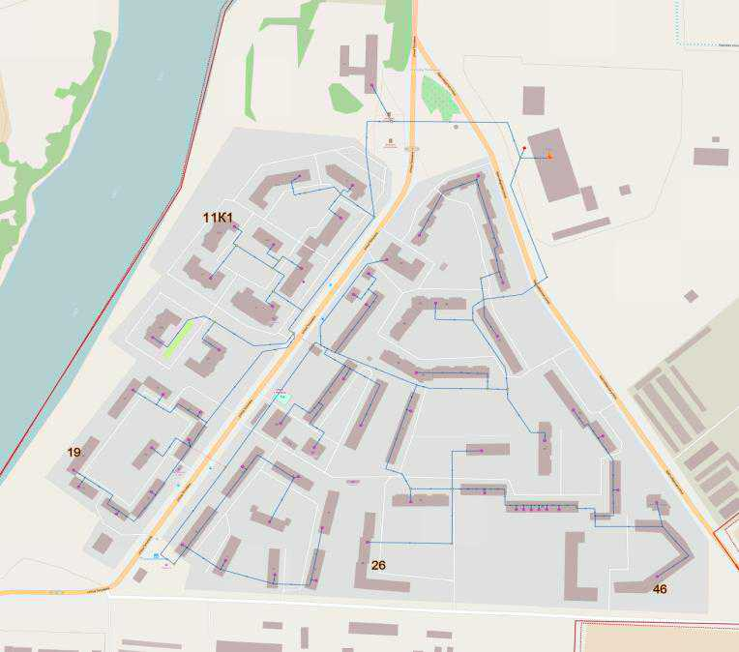
Рисунок 10 – Расположение конечных потребителей для построения пъезометрических графиков от котельной 2-я Колпинская

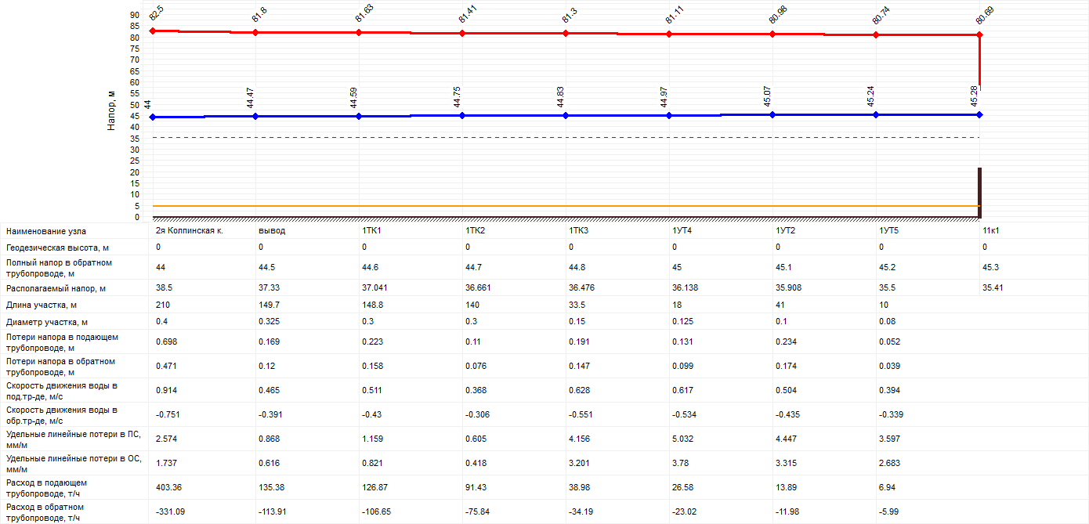
Рисунок 11 – Пъезометрический график от котельной 2-я Колпинская до потребителя д. 11, к.1

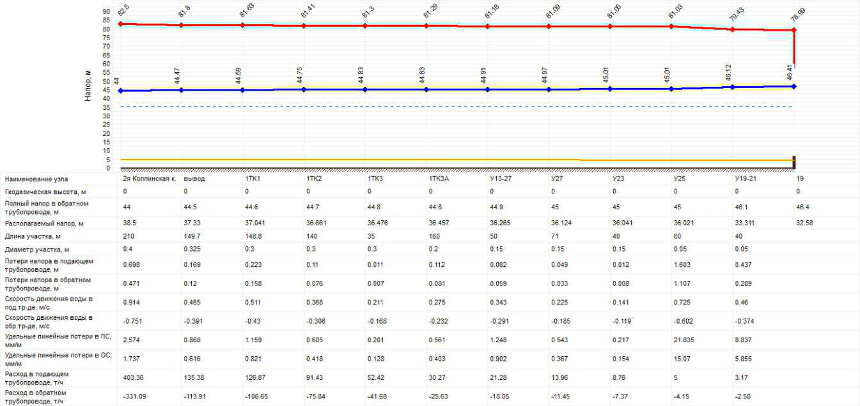
Рисунок 12 – Пъезометрический график от котельной 2-я Колпинская до потребителя д. 19

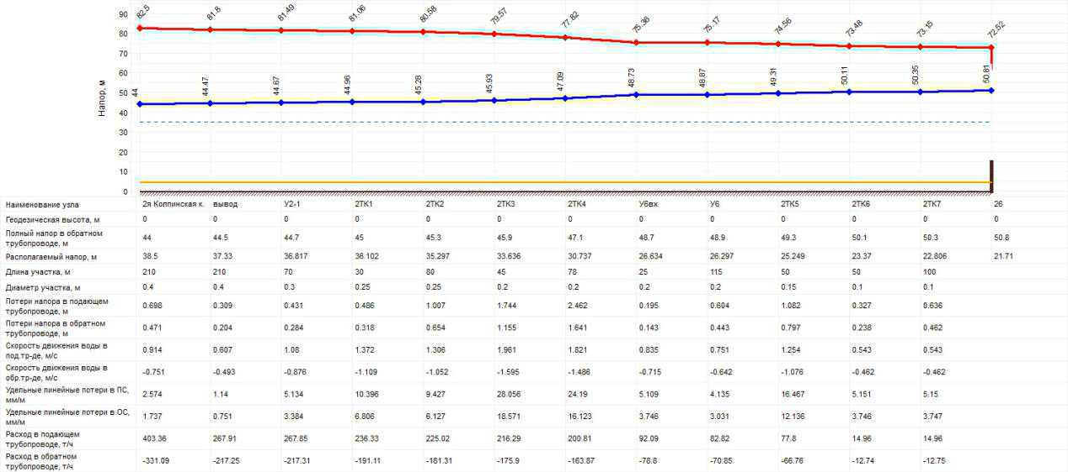
Рисунок 13 – Пъезометрический график от котельной 2-я Колпинская до потребителя д. 26

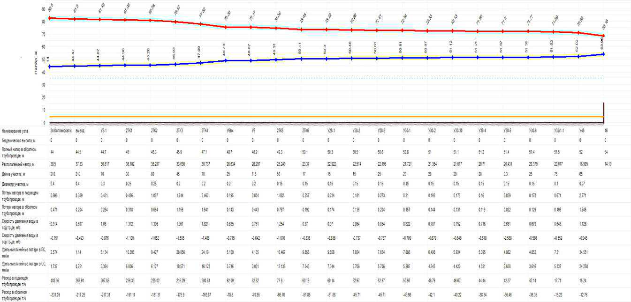
Рисунок 14 – Пъезометрический график от котельной 2-я Колпинская до потребителя д. 46

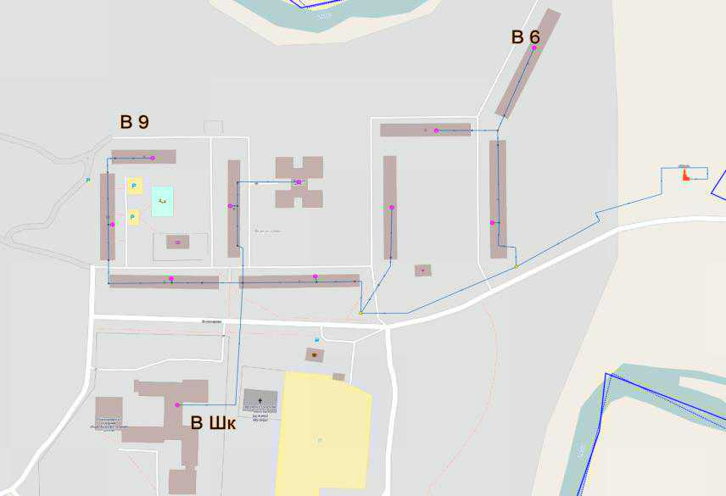
Рисунок 15 – Расположение конечных потребителей для построения пъезометрических графиков от котельной АКМ «СИГНАЛ 600»

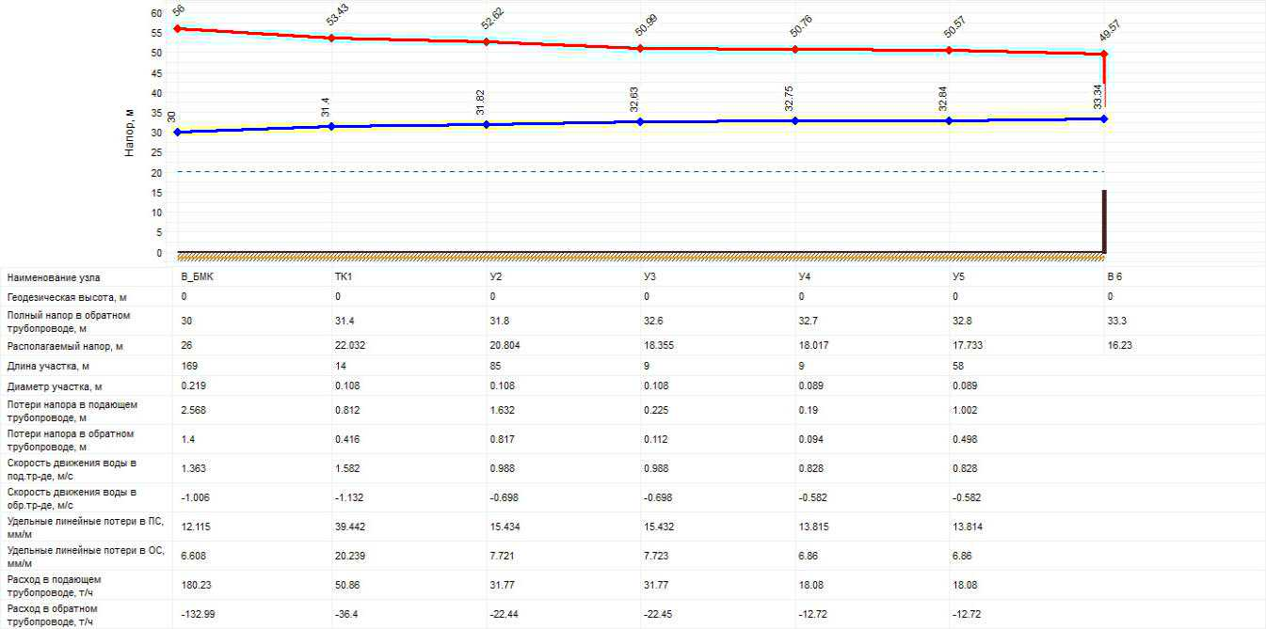
Рисунок 16 – Пъезометрический график от котельной АКМ «СИГНАЛ 600» до потребителя п. Войскорово, д. 6

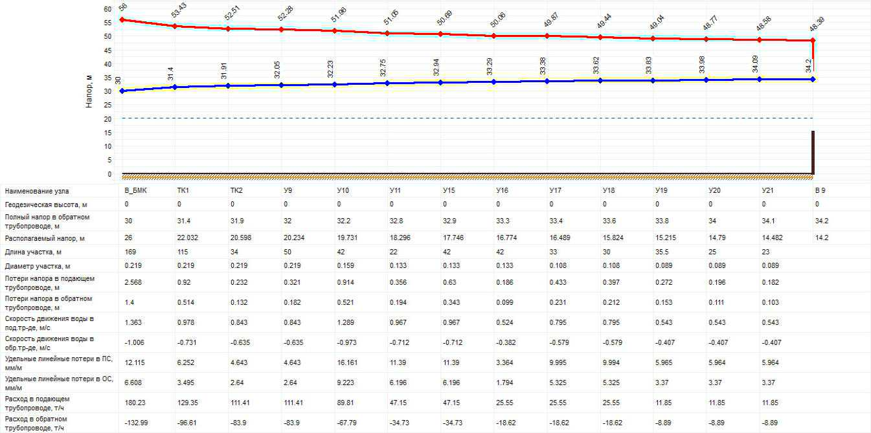
Рисунок 17 – Пъезометрический график от котельной АКМ «СИГНАЛ 600» до потребителя п. Войскорово, д. 9

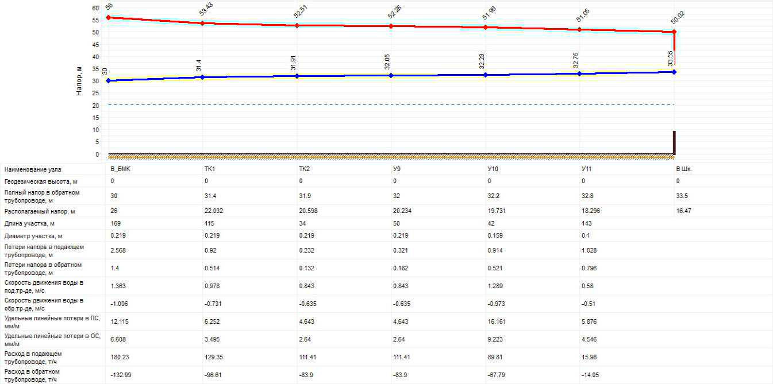
Рисунок 18 – Пъезометрический график от котельной АКМ «СИГНАЛ 600» до потребителя п. Войскорово, школа

В ходе проведения наладочных расчетов системы теплоснабжения были обнаружена разбалансировка существующих систем теплоснабжения. На некоторых потребителях были обнаружены избытки расхода теплоносителя, что приводит к перетопам у этих потребителей и к дефицитам тепловой энергии у других потребителей. Для повышения эффективности теплоснабжения и снижения нерациональных затрат топливных ресурсов требуется провести наладку существующей системы. Результаты расчетов представлены в таблице ниже:
Таблица 19 – Результаты поверочных расчетов
Адрес узла ввода | Диаметр шайбы на под. тр-де перед СО, мм | Количество шайб на под. тр-де перед СО, шт | Диаметр шайбы на обр. тр-де после СО, мм | Количество шайб на обр. тр-де после СО, шт | Потери напора на шайбе под. тp-да пеpед СО, м | Потери напора на шайбе обр. тp-да после СО, м | Диаметр шайбы на систему вентиляции, мм | Количество шайб на систему вентиляции, шт. | Потери напора на шайбе СВ, м
Технологическая зона-1 (п. Тельмана)
пос. Тельмана, 2 | 3,536 | 2 | 0 | 0 | 15,917 | 0 | 0 | 0 | 0
пос. Тельмана, 4 | 3,616 | 2 | 0 | 0 | 15,747 | 0 | 0 | 0 | 0
пос. Тельмана, 20 | 14,432 | 1 | 0 | 0 | 5,328 | 0 | 0 | 0 | 0
пос. Тельмана, 16 | 5,053 | 2 | 0 | 0 | 14,065 | 0 | 0 | 0 | 0
пос. Тельмана, 14А | 8,846 | 1 | 0 | 0 | 7,549 | 0 | 0 | 0 | 0
пос. Тельмана, 21 | 5,758 | 1 | 0 | 0 | 22,521 | 0 | 0 | 0 | 0
пос. Тельмана, 19 | 7,432 | 1 | 0 | 0 | 21,833 | 0 | 0 | 0 | 0
пос. Тельмана, 22 | 14,152 | 1 | 0 | 0 | 6,05 | 0 | 0 | 0 | 0
пос. Тельмана, 18 | 13,254 | 1 | 0 | 0 | 8,232 | 0 | 0 | 0 | 0
пос. Тельмана, 26 | 19,647 | 1 | 0 | 0 | 10,956 | 0 | 0 | 0 | 0
пос. Тельмана, 10 | 16,303 | 1 | 0 | 0 | 10,912 | 0 | 0 | 0 | 0
пос. Тельмана, 52 | 7,868 | 1 | 0 | 0 | 11,918 | 0 | 0 | 0 | 0
пос. Тельмана, 34 | 17,161 | 1 | 0 | 0 | 8,388 | 0 | 0 | 0 | 0
пос. Тельмана, 27 | 9,065 | 1 | 0 | 0 | 25,112 | 0 | 0 | 0 | 0
пос. Тельмана, 25 | 9,029 | 1 | 0 | 0 | 25,288 | 0 | 0 | 0 | 0
пос. Тельмана, 24 | 13,875 | 1 | 0 | 0 | 7,687 | 0 | 0 | 0 | 0
пос. Тельмана, 3 | 11,698 | 1 | 0 | 0 | 13,48 | 0 | 0 | 0 | 0
пос. Тельмана, 14 | 14,076 | 1 | 0 | 0 | 8,903 | 0 | 0 | 0 | 0
пос. Тельмана, 13 | 7,799 | 1 | 0 | 0 | 25,163 | 0 | 0 | 0 | 0
пос. Тельмана, 10 | 13,73 | 1 | 0 | 0 | 21,753 | 0 | 0 | 0 | 0
пос. Тельмана, 9к1 | 5,881 | 1 | 0 | 0 | 24,697 | 0 | 0 | 0 | 0
пос. Тельмана, 54 | 10,543 | 1 | 0 | 0 | 12,307 | 0 | 0 | 0 | 0
пос. Тельмана, 17 | 8,028 | 1 | 0 | 0 | 21,32 | 0 | 0 | 0 | 0
пос. Тельмана, 11к2 | 12,654 | 1 | 0 | 0 | 20,863 | 0 | 0 | 0 | 0
пос. Тельмана, 46 | 26,27 | 1 | 0 | 0 | 3,437 | 0 | 0 | 0 | 0
амбулатория | 9,553 | 1 | 0 | 0 | 7,33 | 0 | 0 | 0 | 0
пос. Тельмана, 32/2 | 11,844 | 1 | 0 | 0 | 8,608 | 0 | 0 | 0 | 0
пос. Тельмана, 50 | 7,088 | 1 | 0 | 0 | 24,696 | 0 | 0 | 0 | 0
пос. Тельмана, 42Б | 5,527 | 1 | 0 | 0 | 24,583 | 0 | 0 | 0 | 0
пос. Тельмана, 42В | 10,07 | 1 | 0 | 0 | 24,027 | 0 | 0 | 0 | 0
пос. Тельмана, 23 | 8,009 | 1 | 0 | 0 | 25,249 | 0 | 0 | 0 | 0
пос. Тельмана, 15 | 5,766 | 1 | 0 | 0 | 22,454 | 0 | 0 | 0 | 0
пос. Тельмана, 10А | 26,187 | 1 | 0 | 0 | 1,062 | 0 | 0 | 0 | 0
пос. Тельмана, 6 | 14,231 | 1 | 0 | 0 | 15,543 | 0 | 0 | 0 | 0
пос. Тельмана, 48 | 10,537 | 1 | 0 | 0 | 13,698 | 0 | 0 | 0 | 0
пос. Тельмана, 44 | 17,202 | 1 | 0 | 0 | 16,644 | 0 | 0 | 0 | 0
пос. Тельмана, 38 | 14,489 | 1 | 0 | 0 | 21,964 | 0 | 0 | 0 | 0
пос. Тельмана, 8 | 15,303 | 1 | 0 | 0 | 14,041 | 0 | 0 | 0 | 0
пос. Тельмана, 12 | 16,098 | 1 | 0 | 0 | 11,274 | 0 | 0 | 0 | 0
пос. Тельмана, 42А | 15,026 | 1 | 0 | 0 | 24,774 | 0 | 0 | 0 | 0
пос. Тельмана, 36 | 13,062 | 1 | 0 | 0 | 25,238 | 0 | 0 | 0 | 0
пос. Тельмана, 28 | 13,438 | 1 | 0 | 0 | 11,759 | 0 | 0 | 0 | 0
пос. Тельмана, 18А | 48,184 | 1 | 0 | 0 | 0,093 | 0 | 15,396589 | 1 | 8,84
пос. Тельмана, 7к1 | 13,306 | 1 | 0 | 0 | 24,369 | 0 | 3,244289 | 1 | 33,12
пос. Тельмана, 11 | 11,025 | 1 | 0 | 0 | 24,437 | 0 | 0 | 0 | 0
пос. Тельмана, 9 | 14,983 | 1 | 0 | 0 | 24,906 | 0 | 0 | 0 | 0
пос. Тельмана, 30 | 7,613 | 1 | 0 | 0 | 10,602 | 0 | 0 | 0 | 0
пос. Тельмана, 30 | 7,231 | 1 | 0 | 0 | 10,969 | 0 | 0 | 0 | 0
пос. Тельмана, 32/1 | 16,804 | 1 | 0 | 0 | 9,141 | 0 | 0 | 0 | 0
пос. Тельмана, 40 | 10,853 | 1 | 0 | 0 | 21,334 | 0 | 0 | 0 | 0
пос. Тельмана, 30 | 7,675 | 1 | 0 | 0 | 10,265 | 0 | 0 | 0 | 0
пос. Тельмана, 30 | 7,734 | 1 | 0 | 0 | 9,958 | 0 | 0 | 0 | 0
пос. Тельмана, 30 | 7,79 | 1 | 0 | 0 | 9,678 | 0 | 0 | 0 | 0
пос. Тельмана, 5к4 | 16,099 | 1 | 0 | 0 | 24,57 | 0 | 0 | 0 | 0
пос. Тельмана, 7к1 | 13,189 | 1 | 0 | 0 | 25,204 | 0 | 3,224166 | 1 | 33,96
пос. Тельмана, школа | 11,961 | 1 | 0 | 0 | 26,133 | 0 | 0 | 0 | 0
пос. Тельмана, 5 | 13,18 | 1 | 0 | 0 | 25,314 | 0 | 0 | 0 | 0
пос. Тельмана, 11к1 | 10,997 | 1 | 0 | 0 | 24,656 | 0 | 0 | 0 | 0
Технологическая зона-2 (п. Войскорово)
пос. Войскорово, 6 | 18,729 | 1 | 0 | 0 | 13,233 | 0 | 0 | 0 | 0
пос. Войскорово, 9 | 16,327 | 1 | 0 | 0 | 11,197 | 0 | 0 | 0 | 0
пос. Войскорово, 10 | 16,748 | 1 | 0 | 0 | 12,108 | 0 | 0 | 0 | 0
пос. Войскорово, 2 | 21,045 | 1 | 0 | 0 | 13,313 | 0 | 0 | 0 | 0
пос. Войскорово, 4 | 18,27 | 1 | 0 | 0 | 17,592 | 0 | 0 | 0 | 0
пос. Войскорово, 8 | 19,18 | 1 | 0 | 0 | 12,258 | 0 | 0 | 0 | 0
пос. Тельмана, 30 | 3,213 | 1 | 0 | 0 | 9,627 | 0 | 0 | 0 | 0
пос. Войскорово, 5 | 16,135 | 1 | 0 | 0 | 14,056 | 0 | 0 | 0 | 0
пос. Войскорово, 7 | 18,046 | 1 | 0 | 0 | 15,352 | 0 | 0 | 0 | 0
пос. Войскорово, 1 | 19,959 | 1 | 0 | 0 | 16,456 | 0 | 0 | 0 | 0
пос. Войскорово, школа | 19,586 | 1 | 0 | 0 | 13,472 | 0 | 0 | 0 | 0
пос. Войскорово, д/сад | 19,653 | 1 | 0 | 0 | 2,577 | 0 | 0 | 0 | 0
3.10. Статистика отказов тепловых сетей (аварий, инцидентов) за 2007-2018 гг.
На тепловых сетях п. Тельмана за период с 2012 по 2018 гг. было зарегистрировано 119 технических отключения(2012-27; 2013-7; 2014-26; 2015-22; 2016-19; 2017-17, 2018 - 1).
Отказов на тепловых сетях ОАО «Тепловые сети» за рассматриваемый период не происходило.
3.11. Статистика восстановления (аварийно-восстановительных ремонтов) тепловых сетей и среднее время, затраченное на восстановление работоспособности тепловых сетей, за 2012-2018 гг.
Время устранения аварии в поселке Тельмана составляет 8-24 часа.
Статистика технических отключений (и время их устранения) тепловых сетей ОАО «Тепловые сети» предоставлена не была.
3.12. Описание процедур диагностики состояния тепловых сетей и планирования капитальных (текущих) ремонтов
Тепловые сети п. Тельмана осматриваются компанией Дистанционного исследования среды обитания (ДИСО) с 400-метровой высоты дважды в год – в начале и в конце отопительного сезона. С помощью тепловизора удается установить местоположение таких дефектов, как скрытые под землей утечки теплоносителя, неисправность запорной арматуры тепловых камер, неполадки в работе дренажной системы и нарушения изоляционного покрытия труб.
Информация о процедурах диагностики состояния тепловых сетей ОАО «Тепловые сети» предоставлена не была.
3.13. Описание периодичности и соответствия техническим регламентам и иным обязательным требованиям процедур летних ремонтов с параметрами и методами испытаний (гидравлических, температурных, на тепловые потери) тепловых сетей
Периодичность и технический регламент и требования процедур летних ремонтов производятся в соответствии с главой 9 «Ремонт тепловых сетей» типовой инструкции по технической эксплуатации систем транспорта и распределения тепловой энергии (тепловых сетей) РД153-34.0-20.507-98.
К методам испытаний тепловых сетей относятся:
- Гидравлические испытания, производятся ежегодно до начала отопительного сезона в целях проверки плотности и прочности трубопроводов и установленной запорной арматуры. В соответствии с п.6.2.13 ПТЭТЭ, по окончании отопительного сезона, в тепловых сетях проводятся гидравлические испытания на прочность и плотность. В соответствии с п.6.2.11 ПТЭТЭ, минимальная величина пробного давления при гидравлическом испытании составляет 1,25 рабочего давления, но не менее 0,2 МПа (2 кгс/см²). Значение рабочего давления установлено техническим руководителем и составляет для тепловых сетей первого контура 1,6 МПа.
- По окончании ремонтных работ на тепловых сетях, в соответствии с п.6.2.9 ПТЭТЭ, проводятся гидравлические испытания на прочность и плотность. Испытания проводятся только тех тепловых сетей, на которых производились ремонтные работы.
- Описание нормативов технологических потерь при передаче тепловой энергии (мощности), теплоносителя, включаемых в расчет отпущенных тепловой энергии (мощности) и теплоносителя
Расчет нормативных технологический потерь выполнен согласно Приказу Министерства энергетики РФ от 30 декабря 2008 г. N 325 "Об утверждении порядка определения нормативов технологических потерь при передаче тепловой энергии, теплоносителя». А также в программном комплексе Zulu Thermo 7.0 согласно «Методике определения потребности в топливе, электрической энергии и воде при производстве и передаче тепловой энергии и теплоносителей в системах коммунального теплоснабжения» МДК 4-05.2004.
Таблица 20 – Результаты расчетов тепловых потерь в п. Тельмана
Месяц | Среднечасовые в месяц тепловые потери тепловой сети в целом, Гкал/ч (МВт) |  |  | Продолжительность функционирования, ч |  | Тепловые потери тепловой сети в целом за месяц, Гкал(ГДж) |  |  | Тепловые потери тепловой сети в целом за месяц, Гкал (ГДж)
 | Подземная прокладка | надземная прокладка |  |  |  | Подземная прокладка | надземная прокладка
 |  | подача | обратка |  |  |  | подача | обратка
Январь | 0,7922 | 0,0416 | 0,0317 | 31 | 744 | 589,42 | 30,91 | 23,59 | 643,92
Февраль | 0,7474 | 0,0391 | 0,0303 | 28 | 672 | 502,27 | 26,25 | 20,34 | 548,86
Март | 0,6269 | 0,0310 | 0,0245 | 31 | 744 | 466,40 | 23,05 | 18,22 | 507,67
Апрель | 0,5227 | 0,0227 | 0,0178 | 30 | 720 | 376,34 | 16,33 | 12,85 | 405,52
Май | 0,4985 | 0,0199 | 0,0145 | 31 | 744 | 370,91 | 14,80 | 10,77 | 396,48
Июнь | 0,4639 | 0,0184 | 0,0125 | 30 | 720 | 334,01 | 13,26 | 9,01 | 356,29
Июль | 0,4352 | 0,0167 | 0,0102 | 16 | 384 | 167,12 | 6,40 | 3,92 | 177,43
Август | 0,4166 | 0,0176 | 0,0115 | 31 | 744 | 309,96 | 13,11 | 8,53 | 331,60
Сентябрь | 0,4183 | 0,0197 | 0,0142 | 30 | 720 | 301,18 | 14,16 | 10,21 | 325,55
Октябрь | 0,4360 | 0,0223 | 0,0173 | 31 | 744 | 324,41 | 16,62 | 12,90 | 353,94
Ноябрь | 0,6047 | 0,0306 | 0,0227 | 30 | 720 | 435,36 | 22,05 | 16,36 | 473,77
Декабрь | 0,7771 | 0,0409 | 0,0308 | 31 | 744 | 578,19 | 30,45 | 22,89 | 631,53
В среднем за год | 0,5616 | 0,0267 | 0,0198 | 8400 |  | 4755,57 | 227,40 | 169,59 | 5152,55

Таблица 21 – Результаты расчетов тепловых потерь в п. Войскорово
Месяц | Среднечасовые в месяц тепловые потери тепловой сети в целом, Гкал/ч (МВт) |  |  | Продолжительность функционирования, ч |  | Тепловые потери тепловой сети в целом за месяц, Гкал(ГДж) |  |  | Тепловые потери тепловой сети в целом за месяц, Гкал (ГДж)
 | Подземная прокладка | надземная прокладка |  |  |  | Подземная прокладка | надземная прокладка
 |  | подача | обратка |  |  |  | подача | обратка
Январь | 0,1653 | 0,0000 | 0,0000 | 31 | 744 | 123,00 | 0,00 | 0,00 | 123,00
Февраль | 0,1560 | 0,0000 | 0,0000 | 28 | 672 | 104,81 | 0,00 | 0,00 | 104,81
Март | 0,1308 | 0,0000 | 0,0000 | 31 | 744 | 97,33 | 0,00 | 0,00 | 97,33
Апрель | 0,1091 | 0,0000 | 0,0000 | 30 | 720 | 78,53 | 0,00 | 0,00 | 78,53
Май | 0,1040 | 0,0000 | 0,0000 | 31 | 744 | 77,40 | 0,00 | 0,00 | 77,40
Июнь | 0,0968 | 0,0000 | 0,0000 | 30 | 720 | 69,70 | 0,00 | 0,00 | 69,70
Июль | 0,0908 | 0,0000 | 0,0000 | 16 | 384 | 34,87 | 0,00 | 0,00 | 34,87
Август | 0,0869 | 0,0000 | 0,0000 | 31 | 744 | 64,68 | 0,00 | 0,00 | 64,68
Сентябрь | 0,0873 | 0,0000 | 0,0000 | 30 | 720 | 62,85 | 0,00 | 0,00 | 62,85
Октябрь | 0,0910 | 0,0000 | 0,0000 | 31 | 744 | 67,70 | 0,00 | 0,00 | 67,70
Ноябрь | 0,1262 | 0,0000 | 0,0000 | 30 | 720 | 90,85 | 0,00 | 0,00 | 90,85
Декабрь | 0,1622 | 0,0000 | 0,0000 | 31 | 744 | 120,65 | 0,00 | 0,00 | 120,65
В среднем за год | 0,1172 | 0,0000 | 0,0000 | 8400 |  | 992,38 | 0,00 | 0,00 | 992,38

3.14. Оценка тепловых потерь в тепловых сетях за последние 3 года при отсутствии приборов учета тепловой энергии
Согласно ПТЭТЭ (п.6.2.32) в организациях, эксплуатирующих тепловые сети, испытания тепловых сетей на тепловые и гидравлические потери должны проводится 1 раз в 5 лет.
По результатам испытаний разрабатываются энергетические характеристики систем транспорта тепловой энергии по показателям «Потери сетевой воды», «Тепловые потери»,
«Удельный расход сетевой воды», «Разность температур сетевой воды в подающих и обратных трубопроводах», «Удельный расход электроэнергии».
Согласно Приказа №325 от 30.12.2008г., ежегодно производится расчет нормативов технологических потерь при передаче тепловой энергии с последующим их утверждением в Минэнерго РФ.
В соответствии с утвержденными нормативами, производится ежемесячный перерасчет нормативных тепловых потерь по нормативным среднегодовым часовым тепловым потерям через теплоизоляционные конструкции при среднемесячных условиях работы тепловой сети согласно Методики определения фактических потерь.
3.15. Предписания надзорных органов по запрещению дальнейшей эксплуатации участков тепловой сети и результаты их исполнения
Предписания надзорных органов по запрещению дальнейшей эксплуатации участков тепловой сети отсутствуют.
3.16. Описание типов присоединений теплопотребляющих установок потребителей к тепловым сетям с выделением наиболее распространенных, определяющих выбор и обоснование графика регулирования отпуска тепловой энергии потребителям
Системы отопления потребителей в зависимости от давления и температуры теплоносителя присоединяются непосредственно, по зависимой схеме, либо по независимой схеме.
3.17. Анализ работы диспетчерских служб теплоснабжающих (теплосетевых) организаций и используемых средств автоматизации, телемеханизации и связи
Изменения в системе автоматики управления котельных не происходили за истекший период с момента разработки Схемы. Автоматизированное управление параметрами работы тепловых сетей и котельных не осуществляется из-за низкой обеспеченности оборудования систем теплоснабжения устройствами автоматики и телемеханики.
Диспетчерская служба представляет собой дежурного диспетчера осуществляющего по средствам телефонной связи сбор информации об авариях на тепловых сетях.
3.18. Уровень автоматизации и обслуживания центральных тепловых пунктов, насосных станций
На территории МО «Тельмановское сельское поселение» ЦТП и насосные станции отсутствуют.

3.19. Сведения о наличии защиты тепловых сетей от превышения давления
В соответствии с нормативными документами (ПТЭТЭ (п.4.11.8, 4.12.40), СНиП "Тепловые сети" 2.04.07-86 (п. 12.14), Правила эксплуатации теплопотребляющих установок и тепловых сетей потребителей в каждом элементе единой системы теплоснабжения (на источнике тепла, в тепловых сетях, в системах теплопотребления)) должны быть предусмотрены средства защиты от недопустимых изменений давлений сетевой воды. Эти средства в первую очередь должны обеспечивать поддержание допустимого давления в аварийных режимах, вызванных отказом оборудования данного элемента, а также защиту собственного оборудования при аварийных внешних воздействия
В котельных МО «Тельмановское сельское поселение» установлены предохранительные клапаны на выходном коллекторе котлов, которые защищают сеть от превышения максимального допустимого давления.
3.20. Перечень выявленных бесхозяйных тепловых сетей и обоснование выбора организации, уполномоченной на их эксплуатацию
Бесхозяйных тепловых сетей на территории МО «Тельмановское сельское поселение» не выявлено.
В соответствии с п.6 ст.15 ФЗ «О теплоснабжении» от 27.07.2010 № 190-ФЗ в случае выявления бесхозяйных тепловых сетей (тепловых сетей, не имеющих эксплуатирующей организации) орган местного самоуправления поселения или городского округа до признания права собственности на указанные бесхозяйные тепловые сети в течение тридцати дней с даты их выявления обязан определить теплосетевую организацию, тепловые сети которой непосредственно соединены с указанными бесхозяйными тепловыми сетями, или единую теплоснабжающую организацию в системе теплоснабжения, в которую входят указанные бесхозяйные тепловые сети, и, которая осуществляет содержание и обслуживание указанных бесхозяйных тепловых сетей. Орган регулирования обязан включить затраты на содержание и обслуживание бесхозяйных тепловых сетей в тарифы соответствующей организации на следующий период регулирования.
В соответствии с п. 5 статьи 8 Федерального закона «О водоснабжении» от 07.12.2011 № 416-ФЗ, «…в случае выявления бесхозяйных объектов централизованных систем горячего водоснабжения, холодного водоснабжения и (или) водоотведения, в том числе водопроводных и канализационных сетей, путем эксплуатации которых обеспечиваются водоснабжение и (или) водоотведение, эксплуатация таких объектов осуществляется гарантирующей организацией либо организацией, которая осуществляет горячее водоснабжение, холодное водоснабжение и (или) водоотведение и водопроводные и (или) канализационные сети которой непосредственно присоединены к указанным бесхозяйным объектам … со дня подписания с органом местного самоуправления передаточного акта указанных объектов…».

Зоны действия источников тепловой энергии
При актуализации схемы теплоснабжения МО «Тельмановское сельское поселение» на 2019 год, за базовый принят 2018 год.
Теплоснабжение в границах МО «Тельмановское сельское поселение» осуществляется двумя теплоснабжающими организациями владеющими источниками тепловой энергии и (или) теп-ловыми сетями на правах собственности или ином законном основании:
- Государственное унитарное предприятие «Топливно-энергетический комплекс Санкт Петербурга», далее ГУП «ТЭК СПб»,
- Открытое акционерное общество «Тепловые сети», г. Тосно, далее ОАО «Тепло-вые сети».
Структура договорных отношений в сфере теплоснабжения на территории МО «Тельмановское сельское поселение» представлена на рисунке 1.
Рисунок 19 Структура договорных решений
ГУП ТЭК СПБ
Потребители
ОАО Тепловые сети

Потребители

На территориях МО «Тельмановское сельское поселение», не охваченных зонами действия источников централизованного теплоснабжения, используются индивидуальные источники теплоснабжения. В зонах действия индивидуального теплоснабжения отопление осуществляется при помощи печного отопления и в некоторых случаях - электроснабжения и индивидуальных котлов на газообразном топливе. Централизованное горячее водоснабжение в постройках с печным отоплением отсутствует.

Тепловые нагрузки потребителей тепловой энергии, групп потребителей тепловой энергии в зонах действия источников тепловой энергии
5.1. Описание значений спроса на тепловую мощность в расчетных элементах территориального деления
В соответствии с п. 2 ч. 1 ПП РФ от 03.04.2018 №405 «О внесении изменений в некоторые акты Правительства Российской Федерации»:
«…ж) "элемент территориального деления " - территория поселения, городского округа или её часть, установленная по границам административно-территориальных единиц;
з) "расчетный элемент территориального деления" - территория поселения, городского округа или её часть, принятая для целей разработки схемы теплоснабжения в неизменяемых границах на весь срок действия схемы теплоснабжения…».
По состоянию на текущий год в состав муниципального образования входит четыре населенных пункта, являющимися единицами территориального деления:
- п. Тельмана;
- п. Войскорово;
- д. Пионер;
- д. Ям-Ижора.
Максимальное значение договорной нагрузки наблюдается в п. Тельмана, который явлется административным центром сельского поселения. Д. Пионер и д. Ям-Ижора не имеют систем централизованного теплоснабжения. Значения спроса на тепловую мощность (договорные нагрузки) в расчетных элементах территориального деления представлены в таблице.
Таблица 22 – Договорные тепловые нагрузки в расчетных элементах территориального деления
Административный район | Нагрузка отопления, Гкал/ч | Нагрузка вентиляции, Гкал/ч | Нагрузка ГВС средняя, Гкал/ч | Пар, Гкал/ч (т/ч) | Суммарная присоединенная тепловая нагрузка по району в сетевой воде, Гкал/ч | Суммарная присоединенная тепловая нагрузка по району в т.ч пар, Гкал/ч
П. Тельмана | 23,552 | 0,607 | 5,355 | 0,0 | 29,514 | 29,514
п. Войскорово | 3,336 | 0,262 | 1,85, | 0,0 | 3,598 | 3,598
Д. Пионер | 0,0 | 0,0 | 0,0 | 0,0 | 0,0 | 0,0
Д. Ям-Ижора | 0,0 | 0,0 | 0,0 | 0,0 | 0,0 | 0,0
Сумма: | 26,888 | 0,869 | 5,355 | 0,0 | 33,112 | 33,112
В связи с отсутствием данных, подтверждаемых показаниями приборов учета тепловой энергии, суммарно по единицам территориального деления сельского поселения, а также в связи с тем, что расчетная температура наружного воздуха не достигалась в период 2015-2018 гг., в качестве значений потребления тепловой энергии при расчетных температурах наружного воздуха принимаются суммарные договорные нагрузки элементов территориального деления.
5.2 Описание значений расчетных тепловых нагрузок на коллекторах источников тепловой энергии
В соответствии с п. 2 ч. 1 ПП РФ от 03.04.2018 №405 «О внесении изменений в некоторые акты Правительства Российской Федерации»:
«…к) "расчетная тепловая нагрузка" - тепловая нагрузка, определяемая на основе данных о фактическом отпуске тепловой энергии за полный отопительный период, предшествующий началу разработки схемы теплоснабжения, приведенная в соответствии с методическими указаниями по разработке схем теплоснабжения к расчетной температуре наружного воздуха…».
Значения договорных нагрузок на коллекторах (сумма договорных нагрузок и утвержденных значений потерь мощности в тепловых сетях) превышают расчетную тепловую нагрузку на коллекторах.
Порядок определения баланса по расчетной используемой мощности, определен требованиями действующего законодательства (Приказ Министерства регионального развития РФ от 28 декабря 2009 г. №610 «Об утверждении правил установления и изменения (пересмотра) тепловых нагрузок») и соответствует фактическим данным, получаемым от источников тепловой энергии с отклонением не более 3% (допустимый параметр отклонений, обусловлен нормируемым диапазоном изменения тепловой нагрузки, допускаемым требованиями ПТЭ электрических станций и тепловых сетей, а также Правилами эксплуатации тепловых энергоустановок). Соответственно, расчет эффективного сценария, базирующегося на потребности в мощности, определяемой на основании фактически используемой тепловой нагрузки (невыборка заявленной мощности), предусматривает определение потребности в каждой точке поставки, с последующей ежегодной актуализацией всего реестра, проводимой в соответствие с требованиями вышеуказанных «Правил». По зонам теплоснабжения в границах эксплуатационной ответственности ГУП «ТЭК СПб», указанный бизнес-процесс закреплен на уровне действующих условий договоров теплоснабжения.
Значения фактических тепловых нагрузок, соответствующих величине потребления тепловой энергии при расчетных температурах наружного воздуха в зонах действия источников тепловой энергии, представлены в таблице.
Таблица 23 – Расчетные тепловые нагрузки источников тепловой энергии за 2018 г.
№ п/п | Наименование ТСО | Наименование теплоисточника | Расчетная тепловая нагрузка конечных потребителей (без учета потерь тепловой энергии в тепловых сетях), Гкал/ч
 |  |  | отопление | вентиляция | ГВС_{ср} | технология в паре | СУММА в горячей воде с учетом ГВС_{ср} | СУММА по источнику с учетом ГВС_{ср}
1 | ГУП "ТЭК СПб" | (1-я) 2-я Колпинская котельная, в т.ч.: | 92,400 | 5,440 | 11,260 | 0,0 | 109,100 | 109,100
 |  | В границах МО "Тельмановское СП" | 23,552 | 0,607 | 5,355 | 0,0 | 29,514 | 29,514
 |  | В границах г. Колпино (Санкт-Петербург) | 68,848 | 4,833 | 5,905 | 0,0 | 79,586 | 79,586
4 | ОАО "Тепловые сети" | АКМ "СИГНАЛ 600" | 3,336 | 0,262 | 1,850 | 0,0 | 5,448 | 5,448
ИТОГО по теплоснабжающим организациям, в т.ч: |  |  | 95,736 | 5,702 | 13,110 | 0,0 | 114,548 | 114,548
В границах МО "Тельмановское СП" |  |  | 26,888 | 0,869 | 7,205 | 0,0 | 34,962 | 34,962
В границах г. Колпино (Санкт-Петербург) |  |  | 68,848 | 4,833 | 5,905 | 0,0 | 79,586 | 79,586

5.3. Описание случаев и условий применения отопления жилых помещений в многоквартирных домах с использованием индивидуальных квартирных источников тепловой энергии
Случаев применения для отопления жилых помещений в многоквартирных домах индивидуальных квартирных источников тепловой энергии зарегистрировано не было.
В силу требований п.15 Статьи 14 Федерального закона от 27.07.2010 г. №190-ФЗ «О теплоснабжении», запрещается переход на отопление жилых помещений в многоквартирных домах с использованием индивидуальных квартирных источников тепловой энергии, при наличии осуществленного в надлежащем порядке подключения к системам теплоснабжения многоквартирных домов, за исключением случаев, определенных схемой теплоснабжения.
Настоящая схема теплоснабжения не предусматривает перехода многоквартирных домов, подключенных к централизованной системе теплоснабжения, на отопление жилых помещений с использованием индивидуальных квартирных источников тепловой энергии.
5.4. Описание величины потребления тепловой энергии в расчетных элементах территориального деления за отопительный период и за год в целом
Значения потребления тепловой энергии, в разрезе расчетных элементов территориального деления сельского поселения, рассчитаны исходя из суммарных договорных нагрузок потребителей на нужды отопление, вентиляции и горячего водоснабжения по административным районам. Месячное потребление тепловой энергии рассчитано по фактической среднемесячной температуре наружного воздуха за последние 3 года.
Среднемесячные фактические температуры наружного воздуха за последние 3 года представлены в таблице 62.
Таблица 24 – Среднемесячные фактические температуры наружного воздуха за последние 3 года
Календарный месяц | Температура наружного воздуха
 | 2016 г. | 2017 г. | 2018 г. | Средняя за 3 последних года
январь | -6,4 | -6,4 | -6,4 | -6,4
февраль | -3,0 | -3,0 | -3,0 | -3,0
март | -0,1 | -0,1 | -0,1 | -0,1
апрель | 4,9 | 4,9 | 4,9 | 4,9
май | 11,2 | 11,2 | 11,2 | 11,2
июнь | 14,3 | 14,3 | 14,3 | 14,3
июль | 18,1 | 18,1 | 18,1 | 18,1
август | 16,6 | 16,6 | 16,6 | 16,6
сентябрь | 12,1 | 12,1 | 12,1 | 12,1
октябрь | 4,9 | 4,9 | 4,9 | 4,9
ноябрь | 0,1 | 0,1 | 0,1 | 0,1
декабрь | -0,8 | -0,8 | -0,8 | -0,8

Месячное потребление тепловой энергии на нужды отопления и вентиляции рассчитано по формуле: Qтек=(Qmax(20-tнв) /55) *24часа*кол. дней, где
- Qтек – Месячное потребление тепловой энергии, Гкал;
- Qmax – Договорная тепловая нагрузка (отопления, вентиляции) при расчетной температуре расчетного воздуха;
- Tнв – Среднемесячная фактическая температура наружного воздуха.
Нагрузка горячего водоснабжения, в отличие от нагрузки отопления и вентиляции, не зависит от температуры наружного воздуха и является величиной постоянной. Месячное потребление тепловой энергии на нужды горячего водоснабжения рассчитано по формуле: Qгвс=Qmax*24часа*кол. дней, где
- Qгвс – Месячное потребление тепловой энергии на нужды ГВС, Гкал;
- Qmax – Договорная тепловая нагрузка ГВС при расчетной температуре расчетного воздуха.
Значения потребления тепловой энергии за отопительный период рассчитаны исходя из продолжительности отопительного периодаравной 220 дня. Значения потребления тепловой энергии за год рассчитаны исходя из планового ремонта тепловых сетей в межотопительный период продолжительностью 14 дней.
Значения потребления тепловой энергии в расчетных элементах территориального деления помесячно, за отопительный период и за 2018 год в целом, представлены в таблице 26.
Таблица 25 – Потребление тепловой энергии территориального деления помесячно, за отопительный период и за 2018 год в целом
Параметр |  | Расчетный элемент территориального деления
 |  | п. Тельмана |  |  |  | п. Войскорово
 |  | Q от. (Гкал/ч) | Q вент. (Гкал/ч) | Q гвс ср. (Гкал/ч) | Q сумм. (Гкал/ч) | Q от. (Гкал/ч) | Q вент. (Гкал/ч) | Q гвс ср. (Гкал/ч) | Q сумм. (Гкал/ч)
Qmax, при | Тнв= -26 | 23,552 | 0,607 | 5,355 | 29,514 | 3,336 | 0,262 | 1,85 | 5,448
Январь | Тнв= -6,4 | 9717,1 | 259,2 | 3187,3 | 13163,6 | 1376,4 | 111,9 | 1101,1 | 2589,4
Февраль | Тнв= -3 | 7553,8 | 204,0 | 2878,8 | 10636,6 | 1069,9 | 88,0 | 994,6 | 2152,5
Март | Тнв= -0,1 | 7208,2 | 197,3 | 3187,3 | 10592,8 | 1021,0 | 85,2 | 1101,1 | 2207,3
Апрель | Тнв= 4,9 | 5048,7 | 143,5 | 3084,5 | 8276,6 | 715,1 | 61,9 | 1065,6 | 1842,6
Май | Тнв= 11,2 | 262,1 | 8,4 | 3187,3 | 3457,7 | 37,1 | 3,6 | 1101,1 | 1141,8
Июнь | Тнв= 14,3 | 0,0 | 0,0 | 3084,5 | 3084,5 | 0,0 | 0,0 | 1065,6 | 1065,6
Июль | Тнв= 18,1 | 0,0 | 0,0 | 3187,3 | 3187,3 | 0,0 | 0,0 | 1101,1 | 1101,1
Август | Тнв= 16,6 | 0,0 | 0,0 | 3187,3 | 3187,3 | 0,0 | 0,0 | 1101,1 | 1101,1
Сентябрь | Тнв= 12,1 | 379,0 | 12,5 | 3084,5 | 3476,0 | 53,7 | 5,4 | 1065,6 | 1124,7
Октябрь | Тнв= 4,9 | 5217,0 | 148,2 | 3187,3 | 8552,5 | 739,0 | 64,0 | 1101,1 | 1904,1
Ноябрь | Тнв= 0,1 | 6898,6 | 189,1 | 3084,5 | 10172,1 | 977,1 | 81,6 | 1065,6 | 2124,4
Декабрь | Тнв= -0,8 | 7487,0 | 204,2 | 3187,3 | 10878,5 | 1060,5 | 88,1 | 1101,1 | 2249,7
Отопит. Период |  | 49771,4 | 1366,3 | 22619,52 | 73757,2 | 7049,8 | 589,7 | 7814,4 | 15454,0
За год |  | 49771,4 | 1366,3 | 37527,8 | 88665,5 | 7049,8 | 589,7 | 12964,8 | 20604,4

Здесь следует отметить, что указанный баланс потребления сформирован на основании заявленной потребителями тепловой энергии и горячей воды, договорной мощности теплоиспользующего оборудования. В связи с различием заявленного и фактического использования мощности, указанный баланс:
- является вариантом, использования теплоэнергоресурсов в объемах мощности, на которую потребитель получил право пользования, установленного условиями договоров теплоснабжения, заключенных в установленном действующим законодательством порядке и определяется как инерционный вариант развития схем теплоснабжения, предусматривающим ограниченное использование мощности (по факту юридического удержания неиспользуемых объемов, в отсутствие двухставочных тарифов и договоров на резервирование мощности);
- подлежит корректировке при формировании реальных балансов, цель которых:
- минимизация капитальных затрат в сетевые активы и оборудования источников тепловой энергии, направленных на увеличение мощности (пропускной способности);
- минимизация стоимости подключений объектов нового строительства к системам тепловой инфраструктуры;
- безусловное исполнение условий действующего законодательства, по реализации установленного приоритета комбинированной выработки, за счет существующего потенциала установленной мощности существующих источников работающих в комбинированном цикле, при условии эффективности производимых в узел инвестиций (затраты на комплексный перевод нагрузки потребителей в зону покрытия источника, осуществляющего комбинированную выработку не должны превышать затрат на реконструкцию/строительство существующих источников с переводом работы в комбинированный цикл;
- обязательный учет исполнения условий 261-ФЗ, в части планирования снижения нагрузки существующих потребительских систем во всех расчетных сроках за счет реализации программ повышения энергетической эффективности в потребительском секторе.
Соответственно комплекс технических решений, учитываемый в схеме теплоснабжения, предусматривает, все вышеуказанные факторы в балансе мощности, определяемые рамками эффективного сценария.
5.5. Описание существующих нормативов потребления тепловой энергии для населения на отопление и горячее водоснабжение
Нормативы потребления тепловой энергии утверждены постановлением правительства Ленинградской области от 24.11.2010 №313 «об утверждении нормативов потребления коммунальных услуг по холодному водоснабжению, водоотведению, горячему водоснабжению и отоплению гражданами, проживающими в многоквартирных домах или жилых домах на территории Ленинградской области при отсутствии приборов учета».
Таблица 26 – Нормативы потребления тепловой энергии
N п/п | Классификационные группы многоквартирных домов и жилых домов | Норматив потребления тепловой энергии, Гкал/м2 ,общей площади жилых помещений в месяц
1 | Дома постройки до 1945 года | 0,0207
2 | Дома постройки 1946-1970 годов | 0,0173
3 | Дома постройки 1971-1999 годов | 0,0166
4 | Дома постройки после 1999 года | 0,0099

5.6. Описание значений тепловых нагрузок, указанных в договорах теплоснабжения
Значения договорных тепловых нагрузок, соответствующих величине потребления тепловой энергии при расчетных температурах наружного воздуха в зонах действия источников тепловой энергии, представлены в таблице.
Таблица 27 – Договорные тепловые нагрузки источников тепловой энергии за 2018 г.
№ п/п | Наименование ТСО | Наименование теплоисточника | Договорная тепловая нагрузка конечных потребителей (без учета потерь тепловой энергии в тепловых сетях), Гкал/ч
 |  |  | отопление | вентиляция | ГВС_{ср} | технология в паре | СУММА в горячей воде с учетом ГВС_{ср} | СУММА по источнику с учетом ГВС_{ср}
1 | ГУП "ТЭК СПб" | (1-я) 2-я Колпинская котельная, в т.ч.: | 130,138 | 7,662 | 30,440 | 0,0 | 168,240 | 168,240
 |  | В границах МО "Тельмановское СП" | 33,171 | 0,855 | 14,477 | 0,0 | 48,503 | 48,503
 |  | В границах г. Колпино (Санкт-Петербург) | 96,967 | 6,807 | 15,963 | 0,0 | 119,737 | 119,737
4 | ОАО "Тепловые сети" | АКМ "СИГНАЛ 600" | 3,336 | 0,262 | 1,85 | 0 | 5,448 | 5,448
ИТОГО по теплоснабжающим организациям, в т.ч: |  |  | 133,474 | 7,924 | 32,290 | 0,000 | 173,688 | 173,688
В границах МО "Тельмановское СП" |  |  | 36,507 | 1,117 | 16,327 | 0,000 | 53,951 | 53,951
В границах г. Колпино (Санкт-Петербург) |  |  | 96,967 | 6,807 | 15,963 | 0,000 | 119,737 | 119,737

Балансы тепловой мощности и тепловой нагрузки в зонах действия источников тепловой энергии
6.1. Описание балансов установленной, располагаемой тепловой мощности и тепловой мощности «нетто», потерь тепловой мощности в тепловых сетях и расчетной тепловой нагрузки по каждому источнику тепловой энергии
В соответствии с п. 8 ПП РФ от 03.04.2018 г. №405 «О внесении изменений в некоторые акты Правительства Российской Федерации» существующие и перспективные балансы тепловой мощности и тепловой нагрузки составляются раздельно по горячей воде и пару.
В таблице 70 существующие и ретроспективные балансы тепловой мощности по горячей воде, выполненные в соответствии с Приложением 6 Методических рекомендаций по разработке Схем теплоснабжения.
Пар на территории МО «Тельмановское сельское поселение» используется только на собственные нужды котельной 2-я Колпинская и внешним потребителям не поставляется. В связи с чем, балансы по пару на источниках не приводятся.
6.2. Описание резервов и дефицитов тепловой мощности «нетто» по каждому источнику тепловой энергии
Величина резерва и дефицита тепловой мощности нетто по каждому источнику тепловой энергии представлена в таблице выше.
Дефициты тепловой мощности выявлены от следующих теплоисточников:
- АКМ «СИГНАЛ 600» в п. Войскорово – 0,58 Гкал/ч (11% от тепловой мощности «нетто»).
6.3.Описание гидравлических режимов, обеспечивающих передачу тепловой энергии от источника тепловой энергии до самого удаленного потребителя и характеризующих существующие возможности (резервы и дефициты по пропускной способности) передачи тепловой энергии от источника тепловой энергии к потребителю
Технологическая зона-1
Располагаемый напор на выходе из источника – 38,5 м.
Напор в подающем трубопроводе – 82,5 м.
Напор в обратном трубопроводе – 44 м.
Статический напор в сети – 35 м.
Потери в подающем трубопроводе около 14,35 м.
Потери в обратном трубопроводе около 9,96 м.
Технологическая зона-2.
Располагаемый напор на выходе из источника – 26 м.
Напор в подающем трубопроводе – 56 м.
Напор в обратном трубопроводе – 30 м.
Статический напор в сети – 20 м.
Потери в подающем трубопроводе около 7,6 м.
Потери в обратном трубопроводе около 4,2 м.

Таблица 28 – Балансы установленной, располагаемой тепловой мощности и тепловой мощности «нетто», потерь тепловой мощности в тепловых сетях и расчетной тепловой нагрузки по каждому источнику тепловой энергии по горячей воде
ТСО | Источник | Наименование | Ед. изм. | 2015 | 2016 | 2017 | 2018
ГУП "ТЭК СПб" | "1-я Колпинская", пос. Тельмана, ул. Красноборская, д. 3, лит. А | Установленная тепловая мощность | Гкал/ч | 70 | 60 | 60 | 60
 |  | Располагаемая тепловая мощность | Гкал/ч | 28,9 | 28,9 | 28,9 | 28,9
 |  | Ограничения | Гкал/ч | 41,1 | 31,1 | 31,1 | 31,1
 |  | Собственные нужды | Гкал/ч | 0 | 0 | 0 | 0
 |  | Тепловая мощность "нетто" | Гкал/ч | 28,9 | 28,9 | 28,9 | 28,9
 |  | Потери при передаче всего, в т.ч.: | Гкал/ч | 0 | 0 | 0 | 0
 |  | через изоляционные конструкции | Гкал/ч | 0 | 0 | 0 | 0
 |  | с утечками теплоносителя | Гкал/ч | 0 | 0 | 0 | 0
 |  | Хозяйственные нужды | Гкал/ч | 0 | 0 | 0 | 0
 |  | Подключенная нагрузка (договорная), в т. ч.: | Гкал/ч | 0 | 0 | 0 | 0
 |  | Отопление и вентиляция | Гкал/ч | 0 | 0 | 0 | 0
 |  | ГВС | Гкал/ч | 0 | 0 | 0 | 0
 |  | Пар | Гкал/ч | 0 | 0 | 0 | 0
 |  | Подключенная нагрузка (фактическая), в т. ч.: | Гкал/ч | 0 | 0 | 0 | 0
 |  | Отопление и вентиляция | Гкал/ч | 0 | 0 | 0 | 0
 |  | ГВС | Гкал/ч | 0 | 0 | 0 | 0
 |  | Пар | Гкал/ч | 0 | 0 | 0 | 0
 |  | Подключенная тепловая нагрузка (договорная) на коллекторах | Гкал/ч | 0 | 0 | 0 | 0
 |  | Подключенная тепловая нагрузка (фактическая) на коллекторах | Гкал/ч | 0 | 0 | 0 | 0
 |  | Резерв (+)/дефицит(-) тепловой мощности (по договору) | Гкал/ч | 28,9 | 28,9 | 28,9 | 28,9
 |  | Резерв (+)/дефицит(-) тепловой мощности (по факту) | Гкал/ч | 28,9 | 28,9 | 28,9 | 28,9
ГУП "ТЭК СПб" | "2-я Колпинская", ул. Красноборская, д. 3, лит. Д | Установленная тепловая мощность | Гкал/ч | 243,5 | 243,5 | 243,5 | 243,5
 |  | Располагаемая тепловая мощность | Гкал/ч | 121,7 | 144,2 | 184,4 | 141,9
 |  | Ограничения | Гкал/ч | 121,8 | 99,3 | 59,1 | 101,6
 |  | Собственные нужды | Гкал/ч | 1,7 | 3,84 | 3,84 | 3,84
 |  | Тепловая мощность "нетто" | Гкал/ч | 120 | 140,36 | 180,56 | 138,06
 |  | Потери при передаче всего, в т.ч.: | Гкал/ч | 7,92 | 9,47 | 9,47 | 9,47
 |  | через изоляционные конструкции | Гкал/ч | 4,93 | 8,06 | 8,06 | 8,06
 |  | с утечками теплоносителя | Гкал/ч | 2,99 | 1,41 | 1,41 | 1,41
 |  | Хозяйственные нужды | Гкал/ч | 0,09 | 0,09 | 0,09 | 0,09
 |  | Подключенная нагрузка (договорная), в т. ч.: | Гкал/ч | 145,94 | 151,87 | 162,26 | 168,24
 |  | Отопление и вентиляция | Гкал/ч | 120,39 | 126,75 | 134,88 | 137,8
 |  | ГВС | Гкал/ч | 25,55 | 25,12 | 27,38 | 30,44
 |  | Пар | Гкал/ч | 0 | 0 | 0 | 0
 |  | Подключенная нагрузка (фактическая), в т. ч.: | Гкал/ч | 112,16 | 98,43 | 104,96 | 109,1
 |  | Отопление и вентиляция | Гкал/ч | 91,3 | 89,99 | 95,77 | 97,84
 |  | ГВС | Гкал/ч | 20,86 | 8,44 | 9,2 | 11,26
 |  | Пар | Гкал/ч | 0 | 0 | 0 | 0
 |  | Подключенная тепловая нагрузка (договорная) на коллекторах | Гкал/ч | 153,95 | 161,43 | 171,82 | 177,8
 |  | Подключенная тепловая нагрузка (фактическая) на коллекторах | Гкал/ч | 120,17 | 107,99 | 114,52 | 118,66
 |  | Резерв (+)/дефицит(-) тепловой мощности (по договору) | Гкал/ч | -33,95 | -21,08 | 8,74 | -39,74
 |  | Резерв (+)/дефицит(-) тепловой мощности (по факту) | Гкал/ч | -0,17 | 32,36 | 66,03 | 19,4
ОАО "Тепловые сети" | "АКМ "СИГНАЛ 600"", п. Войскорово | Установленная тепловая мощность | Гкал/ч | 5,16 | 5,16 | 5,16 | 5,16
 |  | Располагаемая тепловая мощность | Гкал/ч | 5,16 | 5,16 | 5,16 | 5,16
 |  | Ограничения | Гкал/ч | - | - | - | -
 |  | Собственные нужды | Гкал/ч | 0,02 | 0,02 | 0,02 | 0,02
 |  | Тепловая мощность "нетто" | Гкал/ч | 5,14 | 5,14 | 5,14 | 5,14
 |  | Потери при передаче всего, в т.ч.: | Гкал/ч | 0,272 | 0,272 | 0,272 | 0,272
 |  | через изоляционные конструкции | Гкал/ч | 0,163 | 0,163 | 0,163 | 0,163
 |  | с утечками теплоносителя | Гкал/ч | 0,109 | 0,109 | 0,109 | 0,109
 |  | Хозяйственные нужды | Гкал/ч | 0 | 0 | 0 | 0
 |  | Подключенная нагрузка (договорная), в т. ч.: | Гкал/ч | 5,448 | 5,448 | 5,448 | 5,448
 |  | Отопление и вентиляция | Гкал/ч | 3,598 | 3,598 | 3,598 | 3,598
 |  | ГВС | Гкал/ч | 1,850 | 1,850 | 1,850 | 1,850
 |  | Пар | Гкал/ч | 0 | 0 | 0 | 0
 |  | Подключенная нагрузка (фактическая), в т. ч.: | Гкал/ч | 5,448 | 5,448 | 5,448 | 5,448
 |  | Отопление и вентиляция | Гкал/ч | 3,598 | 3,598 | 3,598 | 3,598
 |  | ГВС | Гкал/ч | 1,850 | 1,850 | 1,850 | 1,850
 |  | Пар | Гкал/ч | 0 | 0 | 0 | 0
 |  | Подключенная тепловая нагрузка (договорная) на коллекторах | Гкал/ч | 5,720 | 5,720 | 5,720 | 5,720
 |  | Подключенная тепловая нагрузка (фактическая) на коллекторах | Гкал/ч | 5,720 | 5,720 | 5,720 | 5,720
 |  | Резерв (+)/дефицит(-) тепловой мощности (по договору) | Гкал/ч | -0,580 | -0,580 | -0,580 | -0,580
 |  | Резерв (+)/дефицит(-) тепловой мощности (по факту) | Гкал/ч | -0,580 | -0,580 | -0,580 | -0,580

6.4.Описание причины возникновения дефицитов тепловой мощности и последствий влияния дефицитов на качество теплоснабжения
В связи с тем, что проектные нагрузки были рассчитаны с неоправданно большим запасом в п. Войскорово наблюдается дефицит тепловой мощности. При обеспечении данных нагрузок на потребителях в зданиях возможен перетоп, что приводит к нерациональным потерям тепловой энергии.
6.5.Описание резервов тепловой мощности «нетто» источников тепловой энергии и возможностей расширения технологических зон действия источников тепловой энергии с резервами тепловой мощности нетто в зоны действия с дефицитом тепловой мощности
На 1-ой и 2-ой Колпинских котельных существуют резервы тепловой мощности, однако расширение технологической зоны действия источника связано с вопросом реконструкции котельных.

Балансы теплоносителя
7.1.Описание утвержденных балансов производительности водоподготовительных установок теплоносителя для тепловых сетей и максимального потребления теплоносителя в теплоиспользующих установках потребителей в перспективных зонах действия систем теплоснабжения и источников тепловой энергии, в том числе работающих на единую тепловую сеть
В МО «Тельмановское сельское поселение» в качестве теплоносителя для передачи тепловой энергии от источников до потребителей используется горячая вода. Качество используемой воды должно обеспечивать работу оборудования системы теплоснабжения без превышающих допустимые нормы отложений накипи и шлама, без коррозионных повреждений, поэтому исходную воду необходимо подвергать обработке в водоподготовительных установках.
На 1-й и 2-й Колпинских котельных установлены деаэрационные установки ДА-50/15 и ДВ-400 М нормальной производительностью 15-50 и 200-400 тонн в час.
Также на котельных установлены два аккумуляторных бака ПЗТ (год установки -1986г.), каждый объемом 2000 м3.
Сведения о балансах теплоносителя сведены в таблицу 29.
Таблица 29 – Баланс теплоносителя МО «Тельмановское сельское поселение»
Наименование котельной |  | Показатели | Расход сетевой воды, т/ч
1-я и 2-я Колпинские котельные | Вывод 1 на п. Тельмана | Суммарная нагрузка отопления и вентиляции | 97,1
 |  | Суммарная нагрузка ГВС | 40
 |  | Суммарная нагрузка | 137,1
 |  | Утечка из системы теплоснабжения | 4,6
 |  | Подпитка | 9
 | Вывод 2 на п. Тельмана | Суммарная нагрузка отопления и вентиляции | 68
 |  | Суммарная нагрузка ГВС | 24
 |  | Суммарная нагрузка | 92
 |  | Утечка из системы теплоснабжения | 1,4
 |  | Подпитка | 3
 | Вывод 3 на г. Колпино | Суммарная нагрузка отопления и вентиляции | 1408,7
 |  | Суммарная нагрузка ГВС | 361
 |  | Суммарная нагрузка | 1769,7
 |  | Утечка из системы теплоснабжения | 28,7
 |  | Подпитка | 65
АКМ «СИГНАЛ 600» п. Войскорово |  | Суммарная нагрузка отопления и вентиляции | 66,72
 |  | Суммарная нагрузка ГВС | 56,08
 |  | Суммарная нагрузка | 122,8
 |  | Утечка из системы теплоснабжения | -
 |  | Подпитка | 0,921
7.2.Описание утвержденных балансов производительности водоподготовительных установок теплоносителя для тепловых сетей и максимального потребления теплоносителя в аварийных режимах систем теплоснабжения
В соответствии со СНИП 41-02-2003 «Тепловые сети» (п. 6.17) аварийная подпитка в количестве 2% от объема воды в тепловых сетях и присоединенным к ним системам теплопотребления осуществляется химически не обработанной и недеаэрированной водой.
Таблица 30 – Объем теплоносителя необходимый для подпитки сети в аварийном режиме
Наименование котельной |  | Объем теплоносителя, т/ч
1-я и 2-я Колпинские котельные | Вывод 1 на п. Тельмана | 2,742
 | Вывод 2 на п. Тельмана | 1,84
 | Вывод 3 на г. Колпино | 35,394
АКМ «СИГНАЛ 600» п. Войскорово |  | 2,456

Топливные балансы источников тепловой энергии и система обеспечения топливом
8.1.Описание видов и количества используемого основного топлива
Основным видом топлива для всех источников тепловой энергии является природный газ. В качестве резервного топлива на 1-й и 2-1 колпинских котельных используется мазут. Резервное топливо на котельной поселка Войскорово отсутствует. Годовое количество используемого основного топлива и его вид представлены в таблице:
Таблица 31 - Виды и количество используемого основного топлива
Наименование источника | Вид основного топлива | Объем потребления основного вида топлива (тыс. м3)
 |  | 2014 | 2015 | 2016 | 2017 | 2018
п. Тельмана
1-я и 2-я Колпинские котельные | газ | 12069,42 | 12 609,45 | 11 328,376 | 12 192,237 | 12 668,434
п. Войскорово
АКМ «СИГНАЛ 600» | газ | 1511,63 | 1292,793 | 1405,76 | 1359,52 | 1399,09
8.2.Описание видов резервного и аварийного топлива и возможности их обеспечения в соответствии с нормативными требованиями
Источники обеспечиваются резервным топливом в соответствии с нормативными требованиями.
Таблица 32 – Утвержденные нормативы ННЗТ, НЭЗТ и ОНЗТ по источникам тепловой энергии
Наименование источника | ННЗТ | НЭЗТ | Взам  январь | Взам  декабрь | Сумма
"2-я Колпинская", ул. Красноборская, д. 3, лит. Д | 0,6580 |  | 0,3329 | 0,3354 | 1,3263

8.3.Описание особенностей характеристик топлив в зависимости от мест поставки
В качестве основного топлива на котельных МО «Тельманоское сельское поселение» используется природный газ с теплотворной способностью Qri –8063 - 8111 ккал/нм³.
Калорийность природного газа изменяется в незначительных пределах, не более 1,5%, относительно паспортных значений поставщика.
8.4.Анализ поставки топлива в периоды расчетных температур наружного воздуха
Срыва поставок основного и резервного топлива в период с 2015 по 2018 гг. – не зафиксировано. Условиями Договоров поставки, заключаемыми между теплогенерирующими компаниями и поставщиком природного газа оговаривается, что ограничение объемов поставок может быть применено, если потребитель создаст задолженность за поставленные объемы топлива. Лимиты на поставку природного газа позволяют обеспечить работу всего оборудования энергоисточников и котельных при полной загрузке.
Резерв топочного мазута обеспечивается запасами на хозяйствах резервного топлива.
На период экстремальных погодных условий на предприятиях теплоэнергогенерирующих компаний вводится усиленный контроль над работой систем и оборудования.

Надежность теплоснабжения
По информации предоставленной теплоснабжающими организациями, аварийные отключения потребителей были, однако учет времени восстановления теплоснабжения по часам не ведется. Ведется учет только посуточно. Время устранения аварии - от 8 до 24 часов.
Способность проектируемых и действующих источников теплоты, тепловых сетей и в целом СЦТ обеспечивать в течение заданного времени требуемые режимы, параметры и качество теплоснабжения (отопления, вентиляции, горячего водоснабжения, а также технологических потребностей предприятий в паре и горячей воде) следует определять по вероятности безотказной работы [Р]. Минимально допустимые показатели вероятности безотказной работы следует принимать для:
- источника теплоты РИТ= 0,97;
- тепловых сетей РТС= 0,9;
- потребителя теплоты РПТ= 0,99;
Для описания показателей надежности и качества поставки тепловой энергии, определения зон ненормативной надежности и безопасности теплоснабжения рассчитываем показатели надежности тепловых сетей по каждому теплорайону для наиболее отдаленных потребителей от каждого источника теплоснабжения. Методика расчета надежности относительно отдаленных потребителей основывается на том, что вероятность безотказной работы снижается по мере удаления от источника теплоснабжения. Таким образом, определяется узел тепловой сети, начиная с которого значение вероятности безотказной работы ниже нормативно допустимого показателя. В результате расчета формируется зона ненормативной надежности и безопасности теплоснабжения по каждому теплорайону. При расчете показателей надежности работы тепловых сетей учитывается кольцевое включение трубопроводов, возможность использования резервных перемычек и перераспределения зон теплоснабжения между источниками. Для оценки объемов тепловой зоны с ненормативной надежностью тепловых сетей представлены значения величины материальных характеристик трубопроводов зоны безопасности теплоснабжения и зоны ненормативной надежности, их процентное соотношение.
Для ликвидации зон ненормативной надежности будут предложены мероприятия по реконструкции и капитальному ремонту тепловых сетей, строительству резервных перемычек и насосных станций.
При расчете надежности системы теплоснабжения используются следующие условные обозначения:
- Р_{БР} - вероятности безотказной работы;
- P_{ОТ} - вероятность отказа, где P_{ОТ} =1- Р_{БР}
Расчет вероятность безотказной работы тепловой сети по отношению к каждому потребителю рекомендуется выполнять с применением приведённого ниже алгоритма.
1. Определить путь передачи теплоносителя от источника до потребителя, по отношению к которому выполняется расчет вероятности безотказной работы тепловой сети.
2. На первом этапе расчета устанавливается перечень участков теплопроводов, составляющих этот путь.
3. Для каждого участка тепловой сети устанавливаются: год его ввода в эксплуатацию, диаметр и протяженность.
4. На основе обработки данных по отказам и восстановлениям (времени, затраченном на ремонт участка) всех участков тепловых сетей за несколько лет их работы устанавливаются следующие зависимости:
- λ₀ - средневзвешенная частота (интенсивность) устойчивых отказов участков в конкретной системе теплоснабжения при продолжительности эксплуатации участков от 3 до 17лет, 1/(км·год);
- λ₀- средневзвешенная частота (интенсивность) отказов для участков тепловой сети с продолжительностью эксплуатации от 1 до 3 лет, 1/(км·год);
- λ₀- средневзвешенная частота (интенсивность) отказов для участков тепловой сети с продолжительностью эксплуатации от 17 и более лет, 1/(км·год).
Частота (интенсивность) отказов каждого участка тепловой сети измеряется с помощью показателя λi, который имеет размерность 1/(км·год). Интенсивность отказов всей тепловой сети (без резервирования) по отношению к потребителю представляется как последовательное (в смысле надежности) соединение элементов при котором отказ одного из всей совокупности элементов приводит к отказу все системы в целом. Средняя вероятность безотказной работы системы, состоящей из последовательно соединенных элементов, будет равна произведению вероятностей безотказной работы:
Интенсивность отказов всего последовательного соединения равна сумме интенсивностей отказов на каждом участке:
λ_{c} = λ₁ L₁ + λ₂ L₂ +… + λ_{n} L_{n},1/час,
где L - протяженность каждого участка, км.
Для описания параметрической зависимости интенсивности отказов рекомендуется использовать зависимость от срока эксплуатации, следующего вида, близкую по характеру к распределению Вейбулла:
,
где τ- срок эксплуатации участка, лет.
Для распределения Вейбулла рекомендуется использовать следующие эмпирические коэффициенты:
Поскольку статистические данные о технологических нарушениях, предоставленные теплоснабжающими организациями, недостаточно полные, то среднее значение интенсивности отказов принимается равным 0  0,05 1/(год·км).
При использовании данной зависимости следует помнить о некоторых допущениях, которые были сделаны при отборе данных:
- она применима только тогда, когда в тепловых сетях существует четкое разделение на эксплуатационный и ремонтный периоды;
- в ремонтный период выполняются гидравлические испытания тепловой сети после каждого отказа.
5. По данным региональных справочников по климату о среднесуточных температурах наружного воздуха за последние десять лет строят зависимость повторяемости температур наружного воздуха (график продолжительности тепловой нагрузки отопления). При отсутствии этих данных зависимость повторяемости температур наружного воздуха для местоположения тепловых сетей принимают по данным СНиП 2.01.01.82 или Справочника «Наладка и эксплуатация водяных тепловых сетей».
6. С использованием данных о теплоаккумулирующей способности объектов теплопотребления (зданий) определяют время, за которое температура внутри отапливаемого помещения снизится до температуры, установленной в критериях отказа теплоснабжения. Отказ теплоснабжения потребителя – событие, приводящее к падению температуры в отапливаемых помещениях жилых и общественных зданий ниже +12 °С, в промышленных зданиях ниже +8 °С (СНиП 41-02-2003. «Тепловые сети»).
Для расчета времени снижения температуры в жилом здании до +12 0С при внезапном прекращении теплоснабжения формула имеет следующий вид:
где tв.а – внутренняя температура, которая устанавливается критерием отказа теплоснабжения (+12 0С для жилых зданий). Расчет проводится для каждой градации повторяемости температуры наружного воздуха.
Расчет времени снижения температуры внутри отапливаемого помещения для МО «Тельмановское сельское поселение» при коэффициенте аккумуляции жилого здания β=40 часов приведён в таблице:
Температура наружного воздуха, 0С | Повторяемость температур наружного воздуха, ч | Время снижения температуры воздуха внутри отапливаемого помещения до +12 0С, ч
-27,5 | 21 | 5,656
-22,5 | 62 | 6,414
-17,5 | 191 | 7,406
-12,5 | 437 | 8,762
-7,5 | 828 | 10,731
-2,5 | 1350 | 13,851
2,5 | 1686 | 19,582
6,5 | 681 | 29,504
7. На основе данных о частоте (потоке) отказов участков тепловой сети, повторяемости температур наружного воздуха и данных о времени восстановления (ремонта) элемента (участка, НС, компенсатора и т.д.) тепловых сетей определяют вероятность отказа теплоснабжения потребителя. В случае отсутствия достоверных данных о времени восстановления теплоснабжения потребителей рекомендуется использовать эмпирическую зависимость для времени, необходимом для ликвидации повреждения, предложенную Е.Я. Соколовым:
,
где а, b, c - постоянные коэффициенты, зависящие от способа укладки теплопровода (подземный, надземный) и его конструкции, а также от способа диагностики места повреждения и уровня организации ремонтных работ; Lс.з.- расстояние между секционирующими задвижками, м; D - условный диаметр трубопровода, м.
Согласно рекомендациям для подземной прокладки теплопроводов значения постоянных коэффициентов равны: a=6; b=0,5; c=0,0015.
Значения расстояний между секционирующими задвижками Lс.з берутся из соответствующей базы электронной модели. Если эти значения в базах модели не определены, тогда расчёт выполняется по значениям, определённым СНиП41-02-2003 «Тепловые сети»:
Расчет выполняется для каждого участка, входящего в путь от источника до абонента:
- вычисляется время ликвидации повреждения на i-м участке;
- по каждой градации повторяемости температур вычисляется допустимое время проведения ремонта;
- вычисляется относительная и накопленная частота событий, при которых время снижения температуры до критических значений меньше чем время ремонта повреждения;
- вычисляются относительные доли и поток отказов участка тепловой сети, способный привести к снижению температуры в отапливаемом помещении до температуры +12 0С:
- вычисляется вероятность безотказной работы участка тепловой сети относительно абонента
.

9.1.Расчет показателей надежности для тепловых сетей п. Тельмана
В качестве наиболее отдаленного потребителя от источника выбираем жилой дом, находящийся по адресу п. Тельмана, 34. Основное направление движения теплоносителя для потребителя определено по пути 2-я Колпинская к. – 2ТК1 - 2ТК2 - 2ТК3 – 2ТК4 - У6 - 2ТК5 - 2ТК6 - У32/1-1 - п. Тельмана, 34.
В качестве второго наиболее отдаленного потребителя от источника выбираем жилой дом, находящийся по адресу п. Тельмана, 26. Основное направление движения теплоносителя для потребителя по определено по пути 2-я Колпинская к. – 2ТК1 - 2ТК2 - 2ТК3 - 2ТК4 - У6 - 2ТК5 - 2ТК6 – 2ТК7 - п. Тельмана, 26
В качестве третьего наиболее отдаленного потребителя от источника выбираем жилой дом, находящийся по адресу п. Тельмана, 21. Основное направление движения теплоносителя для потребителя определено по пути 2-я Колпинская к. – 1ТК1 - 1ТК2 - 1ТК3 – 1ТК3А - Ук12 – У12вх-1 – У27 - п. Тельмана, 21.
Вероятность безотказной работы тепловых сетей по вышеперечисленным направлениям указана в Ошибка! Источник ссылки не найден.таблицах.

Таблица 33 – Результаты расчета участка 2-я Колпинская – п. Тельмана, 34
Наименование начала участка | Наименование конца участка | Длина участка, м | Диаметр трубопровода, м | Год ввода | λi, 1/(км*год) | λ(t), 1/(км*год) | zр, ч | ∑ž, ед | ϖ, ед | P, ед | ПР, ед
Вывод с Колпинской котельной | 2ТК1 | 210 | 0,4 | 1970-1980-е гг. | 7,483 | 78,872 | 7,628 | 0,00400 | 0,06625 | 0,936 | 0,936
2ТК1 | 2ТК2 | 30 | 0,25 |  | 0,050 | 0,527 | 6,620 | 0,00095 | 0,00002 | 1,000 | 0,936
2ТК2 | 2ТК3 | 80 | 0,25 |  | 0,050 | 0,527 | 6,705 | 0,00095 | 0,00004 | 1,000 | 0,936
2ТК3 | 2ТК4 | 45 | 0,2 |  | 0,050 | 0,527 | 6,494 | 0,00095 | 0,00002 | 1,000 | 0,936
2ТК4 | У6вх | 78 | 0,2 |  | 0,050 | 0,527 | 6,537 | 0,00095 | 0,00004 | 1,000 | 0,936
У6вх | У6 | 25 | 0,2 |  | 0,050 | 0,527 | 6,467 | 0,00095 | 0,00001 | 1,000 | 0,936
У6 | 2ТК5 | 115 | 0,2 |  | 1,242 | 13,093 | 6,585 | 0,00095 | 0,00143 | 0,999 | 0,934
2ТК5 | 2ТК6 | 50 | 0,15 |  | 0,050 | 0,527 | 6,354 | 0,00095 | 0,00003 | 1,000 | 0,934
2ТК6 | У28-1 | 17 | 0,15 |  | 16,807 | 177,146 | 6,324 | 0,00095 | 0,00286 | 0,997 | 0,932
У28-1 | У28-2 | 15 | 0,15 |  | 0,050 | 0,527 | 6,322 | 0,00095 | 0,00001 | 1,000 | 0,932
У28-2 | У28-3 | 15 | 0,15 |  | 0,050 | 0,527 | 6,322 | 0,00095 | 0,00001 | 1,000 | 0,932
У28-3 | У30-1 | 25 | 0,15 |  | 22,857 | 240,918 | 6,331 | 0,00095 | 0,00572 | 0,994 | 0,926
У30-1 | У30-2 | 20 | 0,15 |  | 0,050 | 0,527 | 6,326 | 0,00095 | 0,00001 | 1,000 | 0,926
У30-2 | У30-30 | 20 | 0,15 |  | 0,050 | 0,527 | 6,326 | 0,00095 | 0,00001 | 1,000 | 0,926
У30-30 | У30-4 | 20 | 0,15 |  | 0,050 | 0,527 | 6,326 | 0,00095 | 0,00001 | 1,000 | 0,926
У30-4 | У30-5 | 20 | 0,15 |  | 0,050 | 0,527 | 6,326 | 0,00095 | 0,00001 | 1,000 | 0,926
У30-5 | У30-6 | 0 | 0,15 |  | 0,050 | 0,527 | 6,308 | 0,00095 | 0,00015 | 1,000 | 0,926
У30-6 | У32/1-1 | 25 | 0,15 |  | 0,050 | 0,527 | 6,331 | 0,00095 | 0,00001 | 1,000 | 0,926
У32/1-1 | У32/1-2 | 38 | 0,15 |  | 26,316 | 277,373 | 6,343 | 0,00095 | 0,01001 | 0,990 | 0,917
У32/1-2 | У32/2 | 52 | 0,1 |  | 0,050 | 0,527 | 6,219 | 0,00095 | 0,00003 | 1,000 | 0,917
У32/2 | 34 | 46 | 0,1 |  | 0,050 | 0,527 | 6,215 | 0,00095 | 0,00002 | 1,000 | 0,917

Таблица 34 – Результаты расчета участка 2-я Колпинская – п. Тельмана, 26
Наименование начала участка | Наименование конца участка | Длина участка, м | Диаметр трубопровода, м | Год ввода | λi, 1/(км*год) | λ(t), 1/(км*год) | zр, ч | ∑ž, ед | ϖ, ед | P, ед | ПР, ед
Вывод с Колпинской котельной | 2ТК1 | 210 | 0,4 | 1970-1980-е гг. | 7,4829932 | 78,872 | 7,628 | 0,00095 | 0,11774 | 0,889 | 0,889
2ТК1 | 2ТК2 | 30 | 0,25 |  | 0,05 | 0,527 | 6,620 | 0,00095 | 0,00000 | 1,000 | 0,889
2ТК2 | 2ТК3 | 80 | 0,25 |  | 0,05 | 0,527 | 6,705 | 0,00095 | 0,00000 | 1,000 | 0,889
2ТК3 | 2ТК4 | 45 | 0,2 |  | 0,05 | 0,527 | 6,494 | 0,00095 | 0,00000 | 1,000 | 0,889
2ТК4 | У6вх | 78 | 0,2 |  | 0,05 | 0,527 | 6,537 | 0,00095 | 0,00000 | 1,000 | 0,889
У6вх | У6 | 25 | 0,2 |  | 0,05 | 0,527 | 6,467 | 0,00095 | 0,00000 | 1,000 | 0,889
У6 | 2ТК5 | 115 | 0,2 |  | 1,24223602 | 13,093 | 6,585 | 0,00095 | 0,00178 | 0,998 | 0,887
2ТК5 | 2ТК6 | 50 | 0,15 |  | 0,05 | 0,527 | 6,354 | 0,00095 | 0,00000 | 1,000 | 0,887
2ТК6 | 2ТК7 | 50 | 0,1 |  | 0,05 | 0,527 | 6,218 | 0,00095 | 0,00000 | 1,000 | 0,887
2ТК7 | 26 | 100 | 0,1 |  | 8,57142857 | 90,344 | 6,246 | 0,00038 | 0,02920 | 0,971 | 0,862

Таблица 35 – Результаты расчета участка 2-я Колпинская – п. Тельмана, 21
Наименование начала участка | Наименование конца участка | Длина участка, м | Диаметр трубопровода, м | Год ввода | λi, 1/(км*год) | λ(t), 1/(км*год) | zр, ч | ∑ž, ед | ϖ, ед | P, ед | ПР, ед
Вывод с Колпинской котельной | 1ТК1 | 0,3 | 149,7 | 2006 | 0,05 | 0,050 | 7,025 | 0,00180 | 0,00001 | 1,000 | 1,000
1ТК1 | 1ТК2 | 0,3 | 148,8 | 2006 | 0,05 | 0,050 | 7,023 | 0,00180 | 0,00001 | 1,000 | 1,000
1ТК2 | 1ТК3 | 0,3 | 140 | 2010 | 0,05 | 0,050 | 7,005 | 0,00176 | 0,00001 | 1,000 | 1,000
1ТК3 | 1ТК3А | 0,3 | 35 | 2010 | 0,05 | 0,050 | 6,782 | 0,00130 | 0,00000 | 1,000 | 1,000
1ТК3А | У13-27 | 0,2 | 160 | 1970-1980-е | 0,05 | 0,527 | 6,644 | 0,00100 | 0,00008 | 1,000 | 1,000
У13-27 | У27 | 0,15 | 50 |  | 0,05 | 0,527 | 6,354 | 0,00095 | 0,00003 | 1,000 | 1,000
У27 | У23 | 0,15 | 71 |  | 0,05 | 0,527 | 6,374 | 0,00095 | 0,00004 | 1,000 | 1,000
У23 | У25 | 0,15 | 40 |  | 0,05 | 0,527 | 6,345 | 0,00095 | 0,00002 | 1,000 | 1,000
У25 | У19-21 | 0,05 | 60 |  | 0,05 | 0,527 | 6,097 | 0,00095 | 0,00003 | 1,000 | 1,000
У19-21 | 21 | 0,05 | 5 |  | 0,05 | 0,527 | 6,084 | 0,00038 | 0,00000 | 1,000 | 1,000

9.2.Расчет показателей надежности для тепловых сетей п. Войскорово
В качестве наиболее отдаленного потребителя от источника выбираем жилой дом, находящийся по адресу п. Войскорово, 9. Основное направление движения теплоносителя для потребителя определено по пути БМК – ТК1 - ТК2 - п. Войскорово, 9.
Вероятность безотказной работы тепловой сети направления указана в таблице:
Таблица 36 – Результаты расчета участка БМК – п. Войскорово, 9
Наименование начала участка | Наименование конца участка | Длина участка, м | Диаметр трубопровода, м | Год ввода | λi, 1/(км*год) | λ(t), 1/(км*год) | zр, ч | ∑ž, ед | ϖ, ед | P, ед | ПР, ед
В_БМК | ТК1 | 169 | 0,219 | 2010 | 0,05 | 0,050 | 6,731 | 0,00119 | 0,00001 | 1,000 | 1,000
ТК1 | ТК2 | 115 | 0,219 |  | 0,05 | 0,050 | 6,652 | 0,00102 | 0,00001 | 1,000 | 1,000
ТК2 | У9 | 34 | 0,219 |  | 0,05 | 0,050 | 6,534 | 0,00068 | 0,00000 | 1,000 | 1,000
У9 | У10 | 50 | 0,219 |  | 0,05 | 0,050 | 6,558 | 0,00068 | 0,00000 | 1,000 | 1,000
У10 | У11 | 42 | 0,159 |  | 0,05 | 0,050 | 6,372 | 0,00068 | 0,00000 | 1,000 | 1,000
У11 | У15 | 22 | 0,133 |  | 0,05 | 0,050 | 6,284 | 0,00041 | 0,00000 | 1,000 | 1,000
У15 | У16 | 42 | 0,133 |  | 0,05 | 0,050 | 6,300 | 0,00041 | 0,00000 | 1,000 | 1,000
У16 | У17 | 42 | 0,133 |  | 0,05 | 0,050 | 6,300 | 0,00041 | 0,00000 | 1,000 | 1,000
У17 | У18 | 33 | 0,108 |  | 0,05 | 0,050 | 6,228 | 0,00041 | 0,00000 | 1,000 | 1,000
У18 | У19 | 30 | 0,108 |  | 0,05 | 0,050 | 6,226 | 0,00041 | 0,00000 | 1,000 | 1,000
У19 | У20 | 35,5 | 0,089 |  | 0,05 | 0,050 | 6,182 | 0,00034 | 0,00000 | 1,000 | 1,000
У20 | У21 | 25 | 0,089 |  | 0,05 | 0,050 | 6,177 | 0,00034 | 0,00000 | 1,000 | 1,000
У21 | В 9 | 23 | 0,089 |  | 0,05 | 0,050 | 6,176 | 0,00034 | 0,00000 | 1,000 | 1,000

9.3.Результаты анализа аварийных ситуаций при теплоснабжении, расследование причин которых осуществляется федеральным органом исполнительной власти, уполномоченным на осуществление федерального государственного энергетического надзора, в соответствии с Правилами расследования причин аварийных ситуаций при теплоснабжении, утвержденными постановлением Правительства Российской Федерации от 17 октября 2015 г. N 1114 «О расследовании причин аварийных ситуаций при теплоснабжении и о признании утратившими силу отдельных положений Правил расследования причин аварий в электроэнергетике»
Аварийные ситуации при теплоснабжении, расследование причин которых осуществлялось федеральным органом исполнительной власти, уполномоченным на осуществление федерального государственного энергетического надзора, в соответствии с Правилами расследования причин аварийных ситуаций при теплоснабжении, утвержденными постановлением Правительства Российской Федерации от 17 октября 2015 г. №1114 «О расследовании причин аварийных ситуаций при теплоснабжении и о признании утратившими силу отдельных положений Правил расследования причин аварий в электроэнергетике», за базовый период не зафиксировано.
9.4.Результаты анализа времени восстановления теплоснабжения потребителей, отключенных в результате аварийных ситуаций при теплоснабжении, указанных в п. 9.5
Особые аварийные ситуации, влекущие тяжелые последствия при теплоснабжении потребителей, за 2015 - 2018 гг. не зафиксированы.

Технико-экономические показатели теплоснабжающих и теплосетевых организаций
В настоящем разделе приведены технико-экономические показатели теплоснабжающих и теплосетевых организаций в соответствии с требованиями, установленными в Постановлении Правительства РФ от 05.07.2013 г. № 570 «О стандартах раскрытия информации теплоснабжающими организациями, теплосетевыми организациями и органами регулирования».
Сведения приведены по теплоснабжающим/теплосетевым организациям МО «Тельмановское сельское поселение» и содержат данные, сформированные службами ТСО и опубликованные на сайте Комитета по тарифам и ценовой политике Ленинградкой области (РСТ).

Таблица 37 – Основные технико-экономические показатели деятельности ГУП «ТЭК СПб» за 2015 - 2018 гг.
№ п/п | Информация, подлежащая раскрытию | Единица измерения | 2016 | 2017 | 2018
1 | 2 | 3 | 4 | 5 | 6
1 | Выручка от регулируемой деятельности, в том числе по видам деятельности: | тыс руб | 101 115,50 | 108 698,78 | 111 262,58
1.1 | производство и передача собственной теплоэнергии | тыс руб | 101 115,50 | 108 698,78 | 111 262,58
2 | Себестоимость производимых товаров (оказываемых услуг) по регулируемому виду деятельности, включая: | тыс руб | 87 307,52 | 104 022,97 | 117 411,33
2.1 | Расходы на покупаемую тепловую энергию (мощность), теплоноситель | тыс руб | 0,00 | 0,00 | 0,00
2.2 | Расходы на топливо | тыс руб | 51 893,06 | 55 429,70 | 60 883,58
2.2.1. | газ природный по регулируемой цене | x | 51 893,06 | 55 429,70 | 60 883,58
2.2.1.1 | Объем | тыс м3 | 11 210,52 | 11 328,38 | 12 192,24
2.2.1.2 | Стоимость за единицу объема | тыс руб | 4,63 | 4,89 | 4,99
2.2.1.3 | Стоимость доставки | тыс руб | 0,00 | 0,00 | 0,00
2.2.1.4 | Способ приобретения | x | прямые договора без торгов
2.3 | Расходы на покупаемую электрическую энергию (мощность), используемую в технологическом процессе | тыс руб | 9 444,54 | 10 342,04 | 13 453,39
2.3.1 | Средневзвешенная стоимость 1 кВт.ч (с учетом мощности) | руб | 3,1 | 3,47 | 4,00
2.3.2 | Объем приобретенной электрической энергии | тыс кВт.ч | 3 049,84 | 2 978,18 | 3 362,4972
2.4 | Расходы на приобретение холодной воды, используемой в технологическом процессе | тыс руб | 5 851,67 | 6 703,26 | 6 809,75
2.5 | Расходы на хим.реагенты, используемые в технологическом процессе | тыс руб | 54,4 | 35,98 | 71,68
2.6 | Расходы на оплату труда основного производственного персонала | тыс руб | 4 543,97 | 4 327,34 | 4 928,40
2.7 | Отчисления на социальные нужды основного производственного персонала | тыс руб |  | 1 311,13 | 1 494,74
2.8 | Расходы на оплату труда административно-управленческого персонала | тыс руб | 540,45 | 7 025,63 | 2 260,42
2.9 | Отчисления на социальные нужды административно-управленческого персонала | тыс руб |  | 1 968,64 | 630,92
2.10 | Расходы на амортизацию основных производственных средств | тыс руб | 6 094,24 | 545,52 | 11 538,30
2.11 | Расходы на аренду имущества, используемого для осуществления регулируемого вида деятельности | тыс руб | 18,19 | 111,98 | 119,39
2.12 | Общепроизводственные расходы, в том числе отнесенные к ним: | тыс руб | 6 499,61 | 9 863,82 | 11 236,55
2.12.1 | Расходы на текущий ремонт | тыс руб | 6,14 | 9,11 | 9,11
2.12.2 | Расходы на капитальный ремонт | тыс руб | 3,13 | 7,81 | 7,81
2.13 | Общехозяйственные расходы, в том числе отнесенные к ним: | тыс руб | 253,08 | 933,41 | 1 246,82
2.13.1 | Расходы на текущий ремонт | тыс руб | 0,18 | 33,7 | 19,37
2.13.2 | Расходы на капитальный ремонт | тыс руб | 0 | 3,91 | 25,95
2.14 | Расходы на капитальный и текущий ремонт основных производственных средств, в том числе: | тыс руб | 806,37 | 2 986,53 | 983,91
2.14.1 | Информация об объемах товаров и услуг, их стоимости и способах приобретения у тех организаций, сумма оплаты услуг которых превышает 20 процентов суммы расходов по указанной статье расходов | x | отсутствует | отсутствует | отсутствует
2.15 | Прочие расходы, которые подлежат отнесению на регулируемые виды деятельности в соответствии с законодательством РФ | тыс руб | 1 306,94 | 2 437,98 | 1 753,48
2.15.1 | Прочие расходы, которые подлежат отнесению на регулируемые виды деятельности в соответствии с законодательством РФ | тыс руб | 1 306,94 | 2 437,98 | 1 473,80
2.15.2 | Материалы, используемые в производстве | тыс руб | 0,0 | 0,0 | 279,68
3 | Валовая прибыль (убытки) от реализации товаров и оказания услуг по регулируемому виду деятельности | тыс руб | 13 807,98 | 4 675,81 | -6 148,75
4 | Чистая прибыль, полученная от регулируемого вида деятельности, в том числе: | тыс руб | 13 279,32 | 3 832,23 | -8 258,32
4.1 | Размер расходования чистой прибыли на финансирование мероприятий, предусмотренных инвестиционной программой | тыс руб | 0,00 | 0,00 | 0,00
5 | Сведения об изменении стоимости основных фондов, в том числе за счет их ввода в эксплуатацию (вывода из эксплуатации), а также стоимости их переоценки | тыс руб | 603,52 | 43 426,23 | 49,88
5.1 | За счет ввода (вывода) из эксплуатации | тыс руб | 603,52 | 43 426,23 | 49,88
6 | Стоимость переоценки основных фондов | тыс руб |  | 0,00 | 0,00
7 | Годовая бухгалтерская отчетность, включая бухгалтерский баланс и приложения к нему | x | http://www.gptek.spb.ru/about/finance/
8 | Установленная тепловая мощность объектов основных фондов, используемых для осуществления регулируемых видов деятельности, в том числе по каждому источнику тепловой энергии: | Гкал/ч | 0,00 | 0,00 | 313,63
9 | Тепловая нагрузка по договорам, заключенным в рамках осуществления регулируемых видов деятельности | Гкал/ч | 35,02 | 35,14 | 35,06
10 | Объем вырабатываемой регулируемой организацией тепловой энергии в рамках осуществления регулируемых видов деятельности | тыс Гкал | 80,2194 | 81,5028 | 87,4394
11 | Объем приобретаемой регулируемой организацией тепловой энергии в рамках осуществления регулируемых видов деятельности | тыс Гкал | 0,00 | 0,00 | 0,00
12 | Объем тепловой энергии, отпускаемой потребителям по договорам, заключенным в рамках осуществления регулируемых видов деятельности, в том числе: | тыс Гкал | 89,6500 | 92,5211 | 90,8903
12.1 | Определенном по приборам учета | тыс Гкал | 56,8800 | 68,3812 | 70,2034
12.2 | Определенном расчетным путем (нормативам потребления коммунальных услуг) | тыс Гкал | 32,7700 | 24,1399 | 20,6869
13 | Нормативы технологических потерь при передаче тепловой энергии, теплоносителя по тепловым сетям, утвержденные уполномоченным органом | Ккал/ч.мес | 2,72 | 2,96 | 2,91
14 | Фактический объем потерь при передаче тепловой энергии | тыс Гкал | 1,6197 | 1,7058 | 1,9788
15 | Среднесписочная численность основного производственного персонала | чел | 9,38 | 11,33 | 9,69
16 | Среднесписочная численность административно-управленческого персонала | чел | 0,69 | 2,7 | 2,87
17 | Удельный расход условного топлива на единицу тепловой энергии, отпускаемой в тепловую сеть, в том числе с разбивкой по источникам тепловой энергии, используемым для осуществления регулируемых видов деятельности | кг усл. топл/Гкал | 165,47 | 165,01 | 165,29
18 | Удельный расход электрической энергии на производство (передачу) тепловой энергии на единицу тепловой энергии, отпускаемой потребителям по договорам, заключенным в рамках осуществления регулируемой деятельности | тыс кВт.ч/Гкал | 38,85 | 32,19 | 37,09
19 | Удельный расход холодной воды на производство (передачу) тепловой энергии на единицу тепловой энергии, отпускаемой потребителям по договорам, заключенным в рамках осуществления регулируемой деятельности | м3/Гкал | 5,06 | 4,95 | 4,68

Таблица 38 – Основные технико-экономические показатели деятельности ОАО «Тепловые сети» за 2016 - 2018 гг.
№ п/п | Информация, подлежащая раскрытию | Единица измерения | 2016 | 2017 | 2018
1 | 2 | 3 | 4 | 5 | 6
1 | Выручка от регулируемой деятельности, в том числе по видам деятельности: | тыс руб | 1 094 266,70 | 1 288 601,41 | 1 281 942,83
1.1 | производство и передача собственной теплоэнергии | тыс руб | 949 551,05 | 1 071 403,10 | 1 096 062,78
1.2 | Субсидии (фактически полученные из обл.бюдж.) | тыс руб | 144 715,65 | 217 198,31 | 185 880,05
2 | Себестоимость производимых товаров (оказываемых услуг) по регулируемому виду деятельности, включая: | тыс руб | 1 078 495,33 | 1 249 780,34 | 1 294 489,86
2.1 | Расходы на покупаемую тепловую энергию (мощность), теплоноситель | тыс руб | 1 306,43 | 1 819,84 | 0,00
2.2 | Расходы на топливо | тыс руб | 381 955,12 | 423 132,19 | 441 760,80
2.2.1. | газ природный по регулируемой цене | тыс руб | 353 062,42 | 396 063,69 | 405 563,27
2.2.1.1 | Объем | тыс м3 | 74 328,93 | 79 371,48 | 79 522,21
2.2.1.2 | Стоимость за единицу объема | тыс руб | 4,75 | 4,99 | 5,10
2.2.1.3 | Стоимость доставки | тыс руб | 0,00 | 0,00 | 0,00
2.2.1.4 | Способ приобретения | x | прочее | прочее | прочее
2.2.2. | мазут | тыс руб | 15432,07 | 11216,24 | 17957,07
2.2.2.1 | Объем | тонны | 1 875,10 | 1 602,32 | 1 601,88
2.2.2.2 | Стоимость за единицу объема | тыс руб | 8,23 | 7 | 11,21
2.2.2.3 | Стоимость доставки | тыс руб | 0 | 0 | 0
2.2.2.4 | Способ приобретения | x | прямые договора без торгов | прямые договора без торгов | прямые договора без торгов
2.2.3. | дизельное топливо | тыс руб | 10610,57 | 12499,71 | 15173,01
2.2.3.1 | Объем | тонны | 353,45 | 398,08 | 439,67
2.2.3.2 | Стоимость за единицу объема | тыс руб | 30,02 | 31,4 | 34,51
2.2.3.3 | Стоимость доставки | тыс руб | 0 | 0 | 0
2.2.3.4 | Способ приобретения | x | прямые договора без торгов | прямые договора без торгов | прямые договора без торгов
2.2.4. | щепа | тыс руб | 2850,90 | 3128,06 | 3234,58
2.2.4.1 | Объем | м3 | 3 801,20 | 4 170,75 | 4 200,75
2.2.4.2 | Стоимость за единицу объема | тыс руб | 0,75 | 0,75 | 0,77
2.2.4.3 | Стоимость доставки | тыс руб | 0 | 0 | 0
2.2.4.4 | Способ приобретения | x | прямые договора без торгов | прямые договора без торгов | торги/аукционы
2.3 | Расходы на покупаемую электрическую энергию (мощность), используемую в технологическом процессе | тыс руб | 58 403,72 | 65 774,43 | 76 336,15
2.3.1 | Средневзвешенная стоимость 1 кВт.ч (с учетом мощности) | руб | 3,95 | 4,37 | 4,71
2.3.2 | Объем приобретенной электрической энергии | тыс кВт.ч | 14 796,15 | 15 035,08 | 16 209,29
2.4 | Расходы на приобретение холодной воды, используемой в технологическом процессе | тыс руб | 54 561,19 | 56 115,10 | 55 613,13
2.5 | Расходы на хим.реагенты, используемые в технологическом процессе | тыс руб | 3 111,72 | 3 101,33 | 4 020,28
2.6 | Расходы на оплату труда основного производственного персонала | тыс руб | 28 978,54 | 28 473,30 | 29 177,19
2.7 | Отчисления на социальные нужды основного производственного персонала | тыс руб | 8 673,80 | 8 538,24 | 8 824,33
2.8 | Расходы на оплату труда административно-управленческого персонала | тыс руб | 33 815,02 | 35 752,78 | 38 772,88
2.9 | Отчисления на социальные нужды административно-управленческого персонала | тыс руб | 9 583,30 | 10 102,44 | 11 030,11
2.10 | Расходы на амортизацию основных производственных средств | тыс руб | 1 933,99 | 2 101,16 | 2 439,88
2.11 | Расходы на аренду имущества, используемого для осуществления регулируемого вида деятельности | тыс руб | 335 234,70 | 427 464,85 | 430 796,15
2.12 | Общепроизводственные расходы, в том числе отнесенные к ним: | тыс руб | 51 782,34 | 60 316,59 | 52 291,14
2.12.1 | Расходы на текущий ремонт | тыс руб | 0 | 0 | 0,00
2.12.2 | Расходы на капитальный ремонт | тыс руб | 0 | 0 | 0,00
2.13 | Общехозяйственные расходы, в том числе отнесенные к ним: | тыс руб | 72 675,78 | 71 501,64 | 73 192,66
2.13.1 | Расходы на текущий ремонт | тыс руб | 0 | 0 | 0,00
2.13.2 | Расходы на капитальный ремонт | тыс руб | 0 | 0 | 0,00
2.14 | Расходы на капитальный и текущий ремонт основных производственных средств, в том числе: | тыс руб | 4 399,63 | 4 113,84 | 6 570,19
2.14.1 | Информация об объемах товаров и услуг, их стоимости и способах приобретения у тех организаций, сумма оплаты услуг которых превышает 20 процентов суммы расходов по указанной статье расходов | x | отсутствует | отсутствует | отсутствует
2.15 | Прочие расходы, которые подлежат отнесению на регулируемые виды деятельности в соответствии с законодательством РФ | тыс руб | 32 080,05 | 51 472,62 | 63 664,97
2.15.1 | Прочие расходы, которые подлежат отнесению на регулируемые виды деятельности в соответствии с законодательством РФ | тыс руб | 32 080,05 | 51 472,62 | 63 664,97
2.15.2 | Материалы, используемые в производстве | тыс руб | 0,0 | 0,0 | 0,0
3 | Валовая прибыль (убытки) от реализации товаров и оказания услуг по регулируемому виду деятельности | тыс руб | 15 771,37 | 38 821,07 | -12547,0
4 | Чистая прибыль, полученная от регулируемого вида деятельности, в том числе: | тыс руб | 15 771,37 | 38 821,07 | -12 547,03
4.1 | Размер расходования чистой прибыли на финансирование мероприятий, предусмотренных инвестиционной программой | тыс руб | 0,00 | 0,00 | 0,00
5 | Сведения об изменении стоимости основных фондов, в том числе за счет их ввода в эксплуатацию (вывода из эксплуатации), а также стоимости их переоценки | тыс руб | 39 069,89 | 45 549,08 | 91 356,24
5.1 | За счет ввода (вывода) из эксплуатации | тыс руб | -1 807,00 | -353,39 | -153,44
6 | Стоимость переоценки основных фондов | тыс руб | 0,00 | 0,00 | 0,00
7 | Годовая бухгалтерская отчетность, включая бухгалтерский баланс и приложения к нему | x | http://www.f-consulting.ru/d_4716024190.htm | http://teploseti-tosno.ru/ | http://teploseti-tosno.ru/
8 | Установленная тепловая мощность объектов основных фондов, используемых для осуществления регулируемых видов деятельности, в том числе по каждому источнику тепловой энергии: | Гкал/ч | 305,45 | 311,02 | 313,50
8,1 | Квартальная котельная | Гкал/ч | 71,82 | 71,82 | 67,75
8,2 | Котельная ТОМЕЗ | Гкал/ч | 71,26 | 96,89 | 83,20
8,3 | Котельная Ушаки (совхоз) | Гкал/ч | 5,16 | 5,16 | 5,16
8,4 | Котельная Баня | Гкал/ч | 0,80 | 0,80 | 0,32
8,5 | Котельная Д/сад | Гкал/ч | 0,15 | 0,15 | 0,15
8,6 | Котельная Новолисино | Гкал/ч | 3,44 | 3,44 | 3,44
8,7 | Котельная Никольское ("Сокол") | Гкал/ч | 27,73 | 7,09 | 7,09
8,8 | Котельная Никольское мкр. А | Гкал/ч | 20,64 | 20,64 | 20,64
8,9 | Котельная Никольское мкр.В | Гкал/ч | 10,84 | 10,84 | 10,84
8,10 | Котельная Форносово-1 | Гкал/ч | 5,59 | 5,59 | 5,59
8,11 | Котельная Форносово-2 | Гкал/ч | 2,15 | 2,15 | 2,15
8,12 | Котельная Войскорово | Гкал/ч | 5,16 | 5,16 | 5,16
8,13 | Котельная Красный Бор №3 (ж/д) | Гкал/ч | 0,52 | 0,52 | 0,52
8,14 | Котельная Рябово 1 | Гкал/ч | 4,73 | 4,73 | 4,73
8,15 | Котельная Рябово 2 | Гкал/ч | 0,43 | 0,43 | 0,43
8,16 | Котельная Сельцо | Гкал/ч | 10,40 | 10,40 | 12,90
8,17 | Кот. Любань №1 (ул.Алесеенко) | Гкал/ч | 0,60 | 0,60 | 0,60
8,18 | Кот. Любань №1 (ул.Ленина) | Гкал/ч | 2,58 | 2,58 | 2,58
8,19 | Котельная Любань №2 | Гкал/ч | 4,30 | 4,30 | 4,30
8,20 | Котельная Красный Бор №1 | Гкал/ч | 6,02 | 6,02 | 6,02
8,21 | Котельная Трубников Бор | Гкал/ч | 1,72 | 1,72 | 1,72
8,22 | Котельная Федоровское | Гкал/ч | 13,30 | 13,30 | 10,83
8,23 | Котельная Нурма | Гкал/ч | 7,22 | 7,22 | 7,22
8,24 | Котельная Ульяновка-1 | Гкал/ч | 11,52 | 1,00 | 11,52
8,25 | Котельная Ульяновка-2 | Гкал/ч | 1,00 | 11,52 | 0,95
8,26 | Котельная Георгиевское | Гкал/ч | 0,43 | 0,43 | 0,43
8,27 | Котельная Ушаки-2 (школа) | Гкал/ч | 0,21 | 0,21 | 0,21
8,28 | Котельная Поги | Гкал/ч | 0,30 | 0,30 | 0,42
8,29 | Котельная Красный Бор №2 | Гкал/ч | 1,70 | 1,70 | 1,70
8,30 | Котельная Пельгора | Гкал/ч | 3,44 | 3,44 | 3,44
8,31 | Котельная Любань ДРСУ | Гкал/ч | 0,21 | 0,21 | 0,21
8,32 | Котельная Шапки 2 | Гкал/ч | 0,28 | 0,86 | 0,28
8,33 | Котельная Тарасово (Марьино) | Гкал/ч | 5,16 | 5,16 | 5,16
8,34 | Котельная Гладкое | Гкал/ч | 3,44 | 3,44 | 3,44
8,35 | Котельная Шапки 1 | Гкал/ч | 1,20 | 1,20 | 0,47
8,36 | Никольское Советский 225 | Гкал/ч |  | 20,63 | 20,63
8,37 | Любань, Полевая 27 | Гкал/ч |  | 1,30 | 1,30
9 | Тепловая нагрузка по договорам, заключенным в рамках осуществления регулируемых видов деятельности | Гкал/ч | 256,42 | 256,42 | 263,87
10 | Объем вырабатываемой регулируемой организацией тепловой энергии в рамках осуществления регулируемых видов деятельности | тыс Гкал | 572,1158 | 617,1306 | 610,7910
11 | Объем приобретаемой регулируемой организацией тепловой энергии в рамках осуществления регулируемых видов деятельности | тыс Гкал | 1,47 | 1517,04 | 0,00
12 | Объем тепловой энергии, отпускаемой потребителям по договорам, заключенным в рамках осуществления регулируемых видов деятельности, в том числе: | тыс Гкал | 512,4030 | 538,5221 | 543,2119
12.1 | Определенном по приборам учета | тыс Гкал | 310,0640 | 348,3107 | 351,2368
12.2 | Определенном расчетным путем (нормативам потребления коммунальных услуг) | тыс Гкал | 202,3390 | 190,2114 | 191,9751
13 | Нормативы технологических потерь при передаче тепловой энергии, теплоносителя по тепловым сетям, утвержденные уполномоченным органом | Ккал/ч.мес | 8,97 | 8,97 | 8,97
14 | Фактический объем потерь при передаче тепловой энергии | тыс Гкал | 49,3243 | 68,6358 | 56,6900
15 | Среднесписочная численность основного производственного персонала | чел | 95 | 80 | 77,00
16 | Среднесписочная численность административно-управленческого персонала | чел | 63 | 69 | 68,00
17 | Удельный расход условного топлива на единицу тепловой энергии, отпускаемой в тепловую сеть, в том числе с разбивкой по источникам тепловой энергии, используемым для осуществления регулируемых видов деятельности | кг усл. топл/Гкал | 157,43 | 153,39 | 155,38
17,1 | Квартальная котельная | кг усл. топл/Гкал | 158,512 | 154,94 | 155,83
17,2 | Котельная ТОМЕЗ | кг усл. топл/Гкал | 158,514 | 158,514 | 155,60
17,3 | Котельная Ушаки (совхоз) | кг усл. топл/Гкал | 150,1759 | 154,95 | 155,49
17,4 | Котельная Баня | кг усл. топл/Гкал | 158,463 | 167,99 | 180,52
17,5 | Котельная Д/сад | кг усл. топл/Гкал | 150,7195 | 150,7195 | 196,23
17,6 | Котельная Новолисино | кг усл. топл/Гкал | 150,1828 | 155,07 | 155,94
17,7 | Котельная Никольское ("Сокол") | кг усл. топл/Гкал | 150,1679 | 153,03 | 181,99
17,8 | Котельная Никольское мкр. А | кг усл. топл/Гкал | 145,5733 | 146,43 | 145,91
17,9 | Котельная Никольское мкр.В | кг усл. топл/Гкал | 145,5689 | 147,07 | 150,17
17,10 | Котельная Форносово-1 | кг усл. топл/Гкал | 150,163 | 155,07 | 152,45
17,11 | Котельная Форносово-2 | кг усл. топл/Гкал | 178,3688 | 155,06 | 155,95
17,12 | Котельная Войскорово | кг усл. топл/Гкал | 145,5837 | 148,59 | 145,57
17,13 | Котельная Красный Бор №3 (ж/д) | кг усл. топл/Гкал | 150,2535 | 156,32 | 155,21
17,14 | Котельная Рябово 1 | кг усл. топл/Гкал | 150,1596 | 155,05 | 163,99
17,15 | Котельная Рябово 2 | кг усл. топл/Гкал | 144,1513 | 155,29 | 155,00
17,16 | Котельная Сельцо | кг усл. топл/Гкал | 178,3253 | 178,3253 | 158,51
17,17 | Кот. Любань №1 (ул.Алесеенко) | кг усл. топл/Гкал | 145,5887 | 141,95 | 149,52
17,18 | Кот. Любань №1 (ул.Ленина) | кг усл. топл/Гкал | 145,5907 | 155,07 | 155,88
17,19 | Котельная Любань №2 | кг усл. топл/Гкал | 178,3206 | 155,07 | 155,95
17,20 | Котельная Красный Бор №1 | кг усл. топл/Гкал | 150,1799 | 154,95 | 158,51
17,21 | Котельная Трубников Бор | кг усл. топл/Гкал | 150,168 | 155,07 | 155,07
17,22 | Котельная Федоровское | кг усл. топл/Гкал | 178,3203 | 178,3203 | 162,27
17,23 | Котельная Нурма | кг усл. топл/Гкал | 150,1628 | 143,23 | 142,70
17,24 | Котельная Ульяновка-1 | кг усл. топл/Гкал | 178,3244 | 155,07 | 158,21
17,25 | Котельная Ульяновка-2 | кг усл. топл/Гкал | 178,2729 | 155,07 | 155,98
17,26 | Котельная Георгиевское | кг усл. топл/Гкал | 150,6002 | 155,07 | 147,30
17,27 | Котельная Ушаки-2 (школа) | кг усл. топл/Гкал | 169,5165 | 217,15 | 182,71
17,28 | Котельная Поги | кг усл. топл/Гкал | 150,4899 | 147,3 | 147,29
17,29 | Котельная Красный Бор №2 | кг усл. топл/Гкал | 177,108 | 177,108 | 177,28
17,30 | Котельная Пельгора | кг усл. топл/Гкал | 151,7578 | 155,07 | 156,38
17,31 | Котельная Любань ДРСУ | кг усл. топл/Гкал | 150,2338 | 147,29 | 147,30
17,32 | Котельная Шапки 2 | кг усл. топл/Гкал | 169,3722 | 147,29 | 147,29
17,33 | Котельная Тарасово (Марьино) | кг усл. топл/Гкал | 160,2321 | 156,75 | 156,75
17,34 | Котельная Гладкое | кг усл. топл/Гкал | 160,2291 | 156,75 | 156,75
17,35 | Котельная Шапки 1 | кг усл. топл/Гкал | 180,4057 | 180,26 | 180,27
17,36 | Никольское Советский 225 | кг усл. топл/Гкал |  | 146,34 | 150,27
17,37 | Любань, Полевая 27 | кг усл. топл/Гкал |  | 155,07 | 155,23
18 | Удельный расход электрической энергии на производство (передачу) тепловой энергии на единицу тепловой энергии, отпускаемой потребителям по договорам, заключенным в рамках осуществления регулируемой деятельности | тыс кВт.ч/Гкал | 0,03 | 0,02 | 0,03
19 | Удельный расход холодной воды на производство (передачу) тепловой энергии на единицу тепловой энергии, отпускаемой потребителям по договорам, заключенным в рамках осуществления регулируемой деятельности | м3/Гкал | 3,38 | 2,98 | 2,99

Цены (тарифы) в сфере теплоснабжения
Исполнительным органом государственной власти, уполномоченным осуществлять государственное регулирование цен (тарифов) на товары (услуги) организаций, осуществляющих регулируемую деятельность (в том числе в сфере теплоснабжения) на территории МО «Тельманоское сельское поселение» является Комитет по тарифам и ценовой политике Ленинградкой области (далее – ЛенРТК).
11.1 Утвержденные тарифы на тепловую энергию
В соответствии с требованиями к схемам теплоснабжения, здесь и далее отражены изменения в утвержденных ценах (тарифах), устанавливаемых комитетом по тарифам и ценовой политике Ленинградской области (РТС), зафиксированные за период, предшествующий актуализации схемы теплоснабжения (за 2015-2017 гг.). Кроме того, справочно приведены данные о тарифах, утвержденных на 2018 г.
На территории МО «Тельманоское СП» в период 2015-2018 гг. деятельность по теплоснабжению потребителей осуществляли две организаций: ГУП «ТЭК СПб» и ОАО «Тепловые сети».
Динамика тарифов на тепловую энергию ГУП «ТЭК СПб» для населения и прочих категорий потребителей за период 2015 - 2018 гг. представлена на рисунке. За рассматриваемый период, рост тарифа на телповую энергию как для населения, так и для потребителей прочих категорий составил 12,4%. Перекресное субсидирование тарифа на тепловую энеригю между населением и категорией потребителей «Прочие» практически отсутствует.
Динамика тарифов на тепловую энергию ОАО «Тепловые сети» для населения и прочих категорий потребителей за период 2015 - 2018 гг. представлена на рисунке. За рассматриваемый период, рост льготного тарифа для населения и прочих категорий потребителей составляет 21,5% и 15,2% соответственно. При этом наблюдается перекресное субсидирование населения со стороны прочих категорий потребителей, однако с 2016 года происходит постепенное сбижение тарифов между населением и прочими категориями. Так рост льготного тарифа для населения в период 2016 – 2018 гг.. составил 7,3%, а для потребителей категории «Прочие» наблюдается снижение тарифа на 5,3%, в то время как в период 2015 - 2016 гг. рост тарифа для прочих потребителе й составил 21,7%.
Существенное изменение в тарифной сетке горячего водоснабжения произошло с 01.07.2018 года. Компонент на тепловую энергию для приготовления ГВС получил дифференциацию в зависимости от наличия или отсутвия внешних сетей ГВС, изоляции трубопроводов и полотенцесушителей. Внедрение данной тарифной сетки позволит снизить убытки от централизованного горячего водоснабжения в летний период.

Рисунок 20 – Динамика тарифов на тепловую энергию ГУП «ТЭК СПб»

Рисунок 21 – Динамика тарифов на тепловую энергию ОАО «Тепловые сети»
Утвержденные тарифы на тепловую энергию и горячую воду для населения и прочих потребителей за 2015-2018 гг. для ОАО «Тепловые сети» и ГУП «ТЭК СПб» представлены в таблицах соответственно.

Таблица 39 – Тарифы на тепловую энергию и горячую воду ГУП «ТЭК СПб» на 2015-2018 гг.
№ п/п | Наименование | Ед. изм. | 2015 г. |  |  | 2016 г. |  |  | 2017 г. |  |  | 2018 г.
 |  |  | с 01.01. | с 01.07. | рост к предыдущему п/г | с 01.01. | с 01.07. | рост к предыдущему п/г | с 01.01. | с 01.07. | рост к предыдущему п/г | с 01.01. | с 01.07. | рост к предыдущему п/г
1. | Тепловая энергия
1.1. | Тариф для населения и организаций, приобретающих тепловую энергию для предоставления коммунальных услуг населению (одноставочный) | руб./Гкал  (с учетом НДС) | 1 346,97 | 1 407,76 | 4,5% | 1 407,76 | 1 435,92 | 2,0% | 1 435,92 | 1 466,15 | 2,1% | 1 466,15 | 1 514,53 | 3,3%
1.а. | реквизиты документа |  | Приказ ЛенРТК от 19.12.2014 №477-п |  |  | Приказ ЛенРТК от 18.12.2015 №492-п |  |  | Приказ ЛенРТК от 19.12.2016 №528-п |  |  | Приказ ЛенРТК от 11.12.2017 №636-п
1.2. | Тариф для прочих потребителей | руб./Гкал | 1141,5 | 1193,02 | 4,5% | 1193,02 | 1244,38 | 4,3% | 1242,5 | 1242,5 | 0,0% | 1242,5 | 1301,46 | 4,7%
1.2.1. | реквизиты документа |  | Приказ ЛенРТК от 19.12.2014 №477-п |  |  | Приказ ЛенРТК от 30.11.2015 №314-п |  |  | Приказ ЛенРТК от 16.12.2016 №324-п |  |  | Приказ ЛенРТК от 15.12.2017 №403-п
2. | Горячее водоснабжение
2.1. | Тариф для населения и организаций, приобретающих горячую воду для предоставления коммунальных услуг населению, в т.ч: | руб./м3 | 87,37 | 97,07 | 11,1% | 97,07 | 99,01 | 2,0% | 99,01 | 102,38 | 3,4% | 102,38 | н.у. | -
2.1.1. | - Компонент на теплоностиель/холодную воду | руб./м3 | 13,06 | 14,92 | 14,2% | 14,92 | 16,09 | 7,8% | 16,09 | 16,64 | 3,4% | 16,64 | 17,19 | 3,3%
2.1.2. | - Компонент на тепловую энергию | руб./Гкал | 1238,75 | 1369,15 | 10,5% | 1369,15 | 1381,98 | 0,9% | 1381,98 | 1428,97 | 3,4% | 1428,97 | 1 - 1283,62  2 - 1405,87  3 - 1196,89  4 - 1283,62  5 - 1341,97  6 - 1451,97  7 - 1230,14  8 - 1341,97 | -
2.а. | реквизиты документа |  | Приказ ЛенРТК от 19.12.2014 №499-п |  |  | Приказ ЛенРТК от 18.12.2015 №492-п |  |  | Приказ ЛенРТК от 19.12.2016 №528-п |  |  | Приказ ЛенРТК от 11.12.2017 №636-п
2.2. | Тариф для прочих потребителей, в т.ч: | руб./Гкал | н.у. | н.у. | - | н.у. | н.у. | - | н.у. | н.у. | - | н.у. | н.у. | -
2.2.1. | - Компонент на теплоностиель/холодную воду | руб./м3 | 11,07 | 13,00 | 17,4% | 13,00 | 14,49 | 11,5% | 14,49 | 15,5 | 7,0% | 15,50 | 15,92 | 2,7%
2.2.2. | - Компонент на тепловую энергию | руб./Гкал | 1141,5 | 1193,02 | 4,5% | 1193,02 | 1244,38 | 4,3% | 1242,5 | 1242,5 | 0,0% | 1242,5 | 1301,46 | 4,7%
2б. | реквизиты документа |  | Приказ ЛенРТК от 19.12.2014 №499-п |  |  | Приказ ЛенРТК от 30.11.2015 №314-п |  |  | Приказ ЛенРТК от 16.12.2016 №324-п |  |  | Приказ ЛенРТК от 15.12.2017 №403-п

Таблица 40 – Тарифы на тепловую энергию и горячую воду ОАО «Тепловые сети» на 2015-2018 гг.
№ п/п | Наименование | Ед. изм. | 2015 г. |  |  | 2016 г. |  |  | 2017 г. |  |  | 2018 г.
 |  |  | с 01.01. | с 01.07. | рост к предыдущему п/г | с 01.01. | с 01.07. | рост к предыдущему п/г | с 01.01. | с 01.07. | рост к предыдущему п/г | с 01.01. | с 01.07. | рост к предыдущему п/г
1. | Тепловая энергия
1.1. | Тариф для населения и организаций, приобретающих тепловую энергию для предоставления коммунальных услуг населению (одноставочный) | руб./Гкал  (с учетом НДС) | 1 988,59 | 2 209,32 | 11,1% | 2 209,32 | 2 253,51 | 2,0% | 2 253,51 | 2 339,14 | 3,8% | 2 339,14 | 2 416,33 | 3,3%
1.а. | реквизиты документа |  | Приказ ЛенРТК от 19.12.2014 №442-п |  |  | Приказ ЛенРТК от 18.12.2015 №492-п |  |  | Приказ ЛенРТК от 19.12.2016 №528-п |  |  | Приказ ЛенРТК от 11.12.2017 №636-п
1.2. | Тариф для прочих потребителей | руб./Гкал | 2004,69 | 2237,89 | 11,6% | 2237,89 | 2440,65 | 9,1% | 2310,47 | 2310,47 | 0,0% | 2242,0 | 2310,25 | 3,0%
1.б. | реквизиты документа |  | Приказ ЛенРТК от 19.12.2014 №442-п |  |  | Приказ ЛенРТК от 30.11.2015 №320-п |  |  | Приказ ЛенРТК от 13.12.2016 №289-п |  |  | Приказ ЛенРТК от 18.12.2017 №454-п
2. | Горячее водоснабжение
2.1. | Тариф для населения и организаций, приобретающих горячую воду для предоставления коммунальных услуг населению, в т.ч: | руб./м3 | н.д. | н.д. | - | 132,53 | 135,18 | 2,0% | 135,18 | 140,32 | 3,8% | 140,32 | н.у. | -
2.1.1. | - Компонент на теплоностиель/холодную воду | руб./м3 | н.д. | н.д. | - | 22,48 | 22,07 | -1,8% | 22,07 | 22,91 | 3,8% | 22,91 | 23,67 | 3,3%
2.1.2. | - Компонент на тепловую энергию | руб./Гкал | н.д. | н.д. | - | 1834,16 | 1885,1 | 2,8% | 1885,1 | 1956,75 | 3,8% | 1956,75 | 1 - 1757,68  2 - 1925,08  3 - 1638,92  4 - 1757,68  5 - 1837,58  6 - 1988,20  7 - 1684,44  8 - 1837,58
2.а. | реквизиты документа |  |  |  |  | Приказ ЛенРТК от 18.12.2015 №492-п |  |  | Приказ ЛенРТК от 19.12.2016 №528-п |  |  | Приказ ЛенРТК от 11.12.2017 №636-п
2.2. | Тариф для прочих потребителей, в т.ч: | руб./м3
2.2.1. | - Компонент на теплоностиель/холодную воду | руб./м3 | 23,95 | 27,43 | 14,5% | 27,40 | 28,58 | 4,3% | 28,58 | 29,60 | 3,6% | 29,60 | 32,99 | 11,5%
2.2.2. | - Компонент на тепловую энергию | руб./Гкал | а - 1605,44  б - 2004,69 | 2 237,89 | - | 2 237,89 | 2 440,65 | 9,1% | 2 310,47 | 2 310,47 | 0,0% | 2 242,00 | 2 310,25 | 3,0%
2б. | реквизиты документа |  | Приказ ЛенРТК от 19.12.2014 №442-п |  |  | Приказ ЛенРТК от 30.11.2015 №320-п |  |  | Приказ ЛенРТК от 13.12.2016 №289-п |  |  | Приказ ЛенРТК от 18.12.2017 №454-п

Структура тарифов, установленных на момент разработки схемы теплоснабжения
Данные о структуре тарифов на тепловую энергию (услуги по передаче тепловой энергии) и теплоноситель, установленных на 2018 г., сформированы на основе данных, опубликованных на портале раскрытия информации, подлежащих свободному доступу Комитета по тарифам и ценовой политике Ленинградкой области (РСТ) и представлены в таблицах ниже.

Таблица 41 – Информация о предложении ГУП «ТЭК СПб» об установлении цен (тарифов) в сфере теплоснабжения на 2018 год.
№ п/п | Вид регулируемой деятельности | Ед.изм. | Производство и передача тепловой энергии | Производство теплоносителя
 |  |  | 2018 г. | 2018 г.
1 | Предлагаемый метод регулирования |  | метод долгосрочной индексации установленных тарифов
2 | Расчетная величина цен (тарифов) | руб./Гкал // руб./м3 | 1 377,61 | 15,50
3 | Срок действия цен (тарифов) |  | 2018 г.
4 | Долгосрочные параметры регулирования (в случае если их установление предусмотрено выбранным методом регулирования) |  | - | -
 | Базовый уровень операционных расходов регулируемой организации (Базовый уровень расходов регулируемой организации при методе сравнения аналогов) | тыс.руб. | Базовый уровень операционных расходов (на 2016 год), установленный в Приказе Комитета по тарифам и ценовой политике Ленинградской области от 30.11.2015 N 314-п составляет 21 021,43 тыс.руб.
 | Индекс эффективности операционных расходов (индекс снижения расходов при методе сравнения аналогов) | % | 1% | 1%
 | Уровень надежности теплоснабжения |  | Показатели утверждены Приказом Комитета по тарифам и ценовой политике от 30.11.2015 N 314-п на долгосрочный период регулирования 2016-2018 гг.: 1.Количество прекращений подачи тепловой энергии, теплоносителя в результате технологических нарушений на тепловых сетях на 1 км тепловых 0сетей 0,6098 ед./км. 2.Количество прекращений подачи тепловой энергии, теплоносителя в результате технологических нарушений на источниках тепловой энергии на 1 Гкал/час установленной мощности 0 ед./(Гкал/ч)
 | Показатели энергосбережения и энергетической эффективности |  | Показатели утверждены Приказом Комитета по тарифам и ценовой политике Ленинградской области от 30.11.2015 N 314-п на долгосрочный период регулирования 2016-2018 гг.: 1.Удельный расход условного топлива на производство единицы тепловой энергии 161,18 кг у.т./Гкал. 2.Отношение величины технологических потерь тепловой энергии, теплоносителя к материальной характеристике тепловой сети 3,01 Гкал/кв.м. 3.Величина технологических потерь при передаче тепловой энергии по тепловым сетям 2086,0 Гкал.  Показатели утверждены протоколом заседания правления Комитета по тарифам и ценовой полтике Ленинградской области от 16.12.2016 №39 на 2017 год: 1.Удельный расход условного топлива на производство единицы тепловой энергии 161,18 кг у.т./Гкал. 2.Величина технологических потерь при передаче тепловой энергии по тепловым сетям 2108,6 Гкал.
5 | Необходимая валовая выручка на соответствующий период (с разбивкой по годам) | тыс.руб. | 117 883,80 | 7 179,54
6 | Годовой объем полезного отпуска тепловой энергии (теплоносителя) | тыс.Гкал // тыс.м3 | 85,57 | 463,20
7 | Размер экономически обоснованных расходов, не учтенных при регулировании тарифов в предыдущий период регулирования (при их наличии), определенный в соответствии с законодательством Российской Федерации | тыс.руб. | - | -

Таблица 42 – Информация о предложении ОАО «Тепловые сети» об установлении цен (тарифов) в сфере теплоснабжения на 2018 год.
№ п/п | Вид регулируемой деятельности | Ед.изм. | Производство и передача тепловой энергии | Производство теплоносителя
 |  |  | 2018 г. | 2018 г.
1 | Предлагаемый метод регулирования |  | метод долгосрочной индексации установленных тарифов
2 | Расчетная величина цен (тарифов) | руб./Гкал // руб./м3
3 | Срок действия цен (тарифов) |  | 2018 г.
4 | Долгосрочные параметры регулирования (в случае если их установление предусмотрено выбранным методом регулирования) |  | - | -
 | Базовый уровень операционных расходов регулируемой организации (Базовый уровень расходов регулируемой организации при методе сравнения аналогов) | тыс.руб. | Базовый уровень операционных расходов (на 2016 год), установленный в Приказе Комитета по тарифам и ценовой политике Ленинградской области от 30.11.2015 N 320-п составляет 147 274,2,2 тыс. руб.
 | Индекс эффективности операционных расходов (индекс снижения расходов при методе сравнения аналогов) | % | 1% | 1%
 | Уровень надежности теплоснабжения |  | Показатели утверждены Приказом Комитета по тарифам и ценовой политике от 30.11.2015 N 320-п на долгосрочный период регулирования 2016-2018 гг.: 1.Количество прекращений подачи тепловой энергии, теплоносителя в результате технологических нарушений на тепловых сетях на 1 км тепловых сетей 2,06 ед./км. 2.Количество прекращений подачи тепловой энергии, теплоносителя в результате технологических нарушений на источниках тепловой энергии на 1 Гкал/час установленной мощности 1,085 ед./(Гкал/ч)
 | Показатели энергосбережения и энергетической эффективности |  | Показатели утверждены Приказом Комитета по тарифам и ценовой политике Ленинградской области от 30.11.2015 N 320-п на долгосрочный период регулирования 2016-2018 гг.: 1.Удельный расход условного топлива на производство единицы тепловой энергии 156,21 кг у.т./Гкал. 2.Отношение величины технологических потерь тепловой энергии, теплоносителя к материальной характеристике тепловой сети 2,289 Гкал/кв.м. 3.Величина технологических потерь при передаче тепловой энергии по тепловым сетям 57775,9 Гкал.
5 | Необходимая валовая выручка на соответствующий период (с разбивкой по годам) | тыс.руб.
6 | Годовой объем полезного отпуска тепловой энергии (теплоносителя) | тыс.Гкал // тыс.м3
7 | Размер экономически обоснованных расходов, не учтенных при регулировании тарифов в предыдущий период регулирования (при их наличии), определенный в соответствии с законодательством Российской Федерации | тыс.руб. | - | -

11.2. Плата за подключение к системе теплоснабжения и поступления денежных средств от осуществления указанной деятельности
В соответствии с пунктом 7 Постановления Правительства РФ от 13.02.2006 г. №83 «Правила определения и предоставления технических условий подключения объекта капитального строительства к сетям инженерно-технического обеспечения» запрещается брать плату за подключение при отсутствии утвержденной инвестиционной программы и если все затраты по строительству сетей и подключению выполнены за счет средств потребителя. Плата за подключение к тепловым сетям может взиматься после утверждения Схемы теплоснабжения, инвестиционной программы создания (реконструкции) сетей теплоснабжения МО «Тельмановское сельское поселение» и тарифа за подключение в соответствии с Постановлением Правительства РФ от 16.04.2012 № 307 «О порядке подключения к системам теплоснабжения и о внесении изменений в некоторые акты правительства Российской Федерации» при заключении договора о подключении.
На 2018 год плата за подключение (техническое присоединение) установлена только для ОАО «Тепловые сети» в размере 550 руб., при подключаемой нагрузке 0,1 Гкал/ ч и менее (Приказ Лен РТК от 18.12.2017 г. №441-п).
11.3. Плата за услуги по поддержанию резервной тепловой мощности, в том числе для социально значимых категорий потребителей
В соответствии с требованиями Федерального Закона Российской Федерации от 27.07.2010 №190-ФЗ «О теплоснабжении»: «потребители, подключенные к системе теплоснабжения, но не потребляющие тепловой энергии (мощности), теплоносителя по договору теплоснабжения, заключают с теплоснабжающими организациями договоры на оказание услуг по поддержанию резервной мощности...»
В МО «Тельмановское сельское поселение», на момент актуализации схемы теплоснабжения, плата за услуги по поддержанию резервной тепловой мощности для всех категорий потребителей, в том числе и социально значимых - не утверждена.

Описание существующих технических и технологических проблем в системах теплоснабжения поселения, городского округа, города федерального значения
12.1. Описание существующих проблем организации качественного теплоснабжения
В настоящее время существуют следующие проблемы организации качественного теплоснабжения МО «Тельмановское сельское поселение»:
- высокая изношенность тепловых сетей в п. Тельмана. Согласно данным ГУП ТЭК большая часть тепловых сетей в зоне действия централизованного теплоснабжения не обновлялись с 1970-1980-х годов;
- отсутствие приборов учета тепловой энергии у большинства потребителей;
- большая часть оборудования, установленного на котельных в п. Тельмана, физически и морально устарела
12.2. Описание существующих проблем организации надежного и безопасного теплоснабжения
Из анализа существующего положение в сфере производства, передачи и потребления тепловой энергии для целей теплоснабжения, указанных выше, выявлены следующие проблемы организации надежного и безопасного теплоснабжения:
- участки тепловых сетей со сроком службы более 30 лет;
- отсутствуют резервированные участки.
12.3. Описание существующих проблем развития систем теплоснабжения
Ориентировочный эксплуатационный срок сетей теплоснабжения в п.Тельмана составляет более 50 лет, их капитальный ремонт ни разу не проводился (за исключением участка от вывода №1(у котельной) от ТК-3 включительно у дома №9 пос. Тельмана(протяженность 462,5м трассы –Ду300мм)).
Система теплоснабжения устроена таким образом, что магистральные трубы проходят частично под жилыми домами. Что приводит к выходу из строя большого количества объектов при авариях, а также негативно влияют на состояние подвалов жилых домов. Большинство подвальных сетей находятся в аварийном состоянии.
Внутриквартальные сети имеют пропускную способность, рассчитанную под существующую систему, поэтому существующие диаметры таких участков не позволяют обеспечить подключение новых потребителей к существующей системе.
12.4. Описание существующих проблем надежного и эффективного снабжения топливом действующих систем теплоснабжения
Проблемы в снабжении топливом (в том числе запасов) действующих систем теплоснабжения отсутствуют.
12.5. Анализ предписаний надзорных органов об устранении нарушений, влияющих на безопасность и надежность системы теплоснабжения
Предписания надзорных органов об устранении нарушений, влияющих на безопасность и надежность системы теплоснабжения, не выявлены.

Ретроспективные целевые показатели
Таблица 43 – Ретроспективные целевые показатели источников тепловой энергии.
№ п/п | Показатель | Единица измерения | 2014 | 2015 | 2016 | 2017 | 2018
Теплоисточник № |  | 1 | 1-я Колпинская котельная по адресу: Ленинградская обл., Тосненский р-н, п. Тельмана, ул. Красноборская, д.3, лит. А
 |  |  | ГУП "ТЭК СПб"
Целевые показатели эффективности котельной
1. | Установленная тепловая мощность | Гкал/ч | 60,00 | 60,00 | 60,00 | 60,00 | 60,00
2. | Располагаемая тепловая мощность | Гкал/ч | 28,90 | 28,90 | 28,90 | 28,90 | 28,90
3. | Потери установленной тепловой мощности | % | 51,8% | 51,8% | 51,8% | 51,8% | 51,8%
4. | Средневзвешенный срок службы | лет | 43,50 | 44,50 | 45,50 | 46,50 | 47,50
5. | УРУТ на выработку тепловой энергии | кг у.т./Гкал | -* | -* | -* | -* | -*
6. | Собственные нужды | Гкал/ч | -* | -* | -* | -* | -*
7. | УРУТ на отпуск тепловой энергии | кг у.т./Гкал | -* | -* | -* | -* | -*
8. | Удельный расход электроэнергии на ОТПУСК | кВт*ч/Гкал | -* | -* | -* | -* | -*
9. | Удельный расход теплоносителя | м3/Гкал | -* | -* | -* | -* | -*
10. | Коэффициент использования установленной тепловой мощности | % | -* | -* | -* | -* | -*

Целевые показатели эффективности передачи тепловой энергии
11. | Потери тепловой энергии, в т.ч.: | тыс. Гкал | -* | -* | -* | -* | -*
11.1. | через изоляционные конструкции теплопроводов | тыс. Гкал | -* | -* | -* | -* | -*
11.1.1. | то же в % от отпуска тепловой энергии с коллекторов источника тепловой энергии | % | -* | -* | -* | -* | -*
11.2. | с утечкой теплоносителя | Гкал | -* | -* | -* | -* | -*
11.2.1. | то же в % от отпуска тепловой энергии с коллекторов источника тепловой энергии | % | -* | -* | -* | -* | -*
12. | Потери теплоносителя | тыс. м3 | -* | -* | -* | -* | -*
12.1. | то же в % от циркуляции теплоносителя | % | -* | -* | -* | -* | -*
13. | Удельный расход теплоносителя | т/Гкал | -* | -* | -* | -* | -*
14. | Удельный расход электроэнергии | кВт*ч/Гкал | -* | -* | -* | -* | -*
15. | Фактический радиус теплоснабжения | км | -* | -* | -* | -* | -*
16. | Эффективный радиус теплоснабжения | км | -* | -* | -* | -* | -*
17. | Температура теплоносителя в подающем теплопроводе принятая для проектирования тепловых сетей | ⁰С | -* | -* | -* | -* | -*
18. | Разность температур теплоносителя в подающей и обратной тепломагистрали при расчетной температуре наружного воздуха | ⁰С | -* | -* | -* | -* | -*
18.1. | Нормативная | ⁰С | -* | -* | -* | -* | -*
18.2. | фактическая, в период достигнутого максимума тепловой нагрузки | ⁰С | -* | -* | -* | -* | -*
19. | Средневзвешенная плотность тепловой нагрузки в зоне действия источника | (Гкал/ч)/Га | -* | -* | -* | -* | -*
20. | Удельная материальная характеристика магистральных и внутриквартальных теплопроводов | м2/(Гкал/ч) | -* | -* | -* | -* | -*
Теплоисточник № |  | 2 | 2-я Колпинская котельная по адресу: Ленинградская обл., Тосненский р-н, п. Тельмана, ул. Красноборская, д.3, лит. Д
 |  |  | ГУП "ТЭК СПб"
Целевые показатели эффективности котельной
1. | Установленная тепловая мощность | Гкал/ч | 243,50 | 243,50 | 243,50 | 243,50 | 243,50
2. | Располагаемая тепловая мощность | Гкал/ч | 184,40 | 184,40 | 184,40 | 184,40 | 184,40
3. | Потери установленной тепловой мощности | % | 24,3% | 24,3% | 24,3% | 24,3% | 24,3%
4. | Средневзвешенный срок службы | лет | 27,30 | 28,30 | 29,30 | 30,30 | 31,30
5. | УРУТ на выработку тепловой энергии | кг у.т./Гкал | 161,64 | 155,73 | 161,27 | 160,40 | 160,91
6. | Собственные нужды | Гкал/ч | 1,70 | 1,70 | 3,84 | 3,84 | 3,84
7. | УРУТ на отпуск тепловой энергии | кг у.т./Гкал | 165,47 | 165,47 | 165,47 | 165,01 | 165,29
8. | Удельный расход электроэнергии на ОТПУСК | кВт*ч/Гкал | 38,85 | 38,85 | 38,85 | 32,19 | 37,09
9. | Удельный расход теплоносителя | м3/Гкал | 5,06 | 5,06 | 5,06 | 4,95 | 4,68
10. | Коэффициент использования установленной тепловой мощности | % | 4,1% | 4,2% | 3,8% | 3,8% | 4,1%

Целевые показатели эффективности передачи тепловой энергии
11. | Потери тепловой энергии, в т.ч.: | тыс. Гкал | 3826,8** | 2440,7** | 2720,0** | 2960,0** | 2913,1**
11.1. | через изоляционные конструкции теплопроводов | тыс. Гкал | 2487,4** | 1586,5** | 1768,0** | 1924,0** | 1893,5**
11.1.1. | то же в % от отпуска тепловой энергии с коллекторов источника тепловой энергии | % | 2,9% | 1,9% | 2,3% | 2,4% | 2,2%
11.2. | с утечкой теплоносителя | Гкал | 1339,4** | 854,2** | 952,0** | 1036,0** | 1019,6**
11.2.1. | то же в % от отпуска тепловой энергии с коллекторов источника тепловой энергии | % | 1,6% | 1,0% | 1,2% | 1,3% | 1,2%
12. | Потери теплоносителя | тыс. м3 | 24,80** | 15,82** | 17,63** | 19,19** | 18,88**
12.1. | то же в % от циркуляции теплоносителя | % | 0,83% | 0,53% | 0,59% | 0,64% | 0,63%
13. | Удельный расход теплоносителя | т/Гкал | 0,29 | 0,19 | 0,23 | 0,24 | 0,22
14. | Удельный расход электроэнергии | кВт*ч/Гкал | - | - | - | - | -
15. | Фактический радиус теплоснабжения | км | 1,24** | 1,24** | 1,24** | 1,24** | 1,24**
16. | Эффективный радиус теплоснабжения | км | 3,00 | 3,00 | 3,00 | 3,00 | 3,00
17. | Температура теплоносителя в подающем теплопроводе принятая для проектирования тепловых сетей | ⁰С | 150,0 | 150,0 | 150,0 | 150,0 | 15,0
18. | Разность температур теплоносителя в подающей и обратной тепломагистрали при расчетной температуре наружного воздуха | ⁰С
18.1. | Нормативная | ⁰С | 80,0 | 80,0 | 80,0 | 80,0 | 80,0
18.2. | фактическая, в период достигнутого максимума тепловой нагрузки | ⁰С | 50,0 | 50,0 | 50,0 | 50,0 | 50,0
19. | Средневзвешенная плотность тепловой нагрузки в зоне действия источника | (Гкал/ч)/Га | 0,12** | 0,12** | 0,12** | 0,12** | 0,12**
20. | Удельная материальная характеристика магистральных и внутриквартальных теплопроводов | м2/(Гкал/ч) | 61,17** | 61,17** | 61,17** | 61,17** | 61,17**
Теплоисточник № |  | 3 | АКМ "СИГНАЛ 600" по адресу: Ленинградская обл., Тосненский р-н, п. Войскорово, у дома 4, соор. 1
 |  |  | ОАО "Тепловые сети"
Целевые показатели эффективности котельной
1. | Установленная тепловая мощность | Гкал/ч | 5,16 | 5,16 | 5,16 | 5,16 | 5,16
2. | Располагаемая тепловая мощность | Гкал/ч | 5,16 | 5,16 | 5,16 | 5,16 | 5,16
3. | Потери установленной тепловой мощности | % | 0,0% | 0,0% | 0,0% | 0,0% | 0,0%
4. | Средневзвешенный срок службы | лет | 5,00 | 6,00 | 7,00 | 8,00 | 9,00
5. | УРУТ на выработку тепловой энергии | кг у.т./Гкал | 144,85 | 144,85 | 144,12 | 147,10 | 144,11
6. | Собственные нужды | Гкал/ч | 0,02 | 0,02 | 0,02 | 0,02 | 0,02
7. | УРУТ на отпуск тепловой энергии | кг у.т./Гкал | 145,58 | 145,58 | 145,58 | 148,59 | 145,57
8. | Удельный расход электроэнергии на ОТПУСК | кВт*ч/Гкал | 24,89 | 24,89 | 24,02 | 24,95 | 24,95
9. | Удельный расход теплоносителя | м3/Гкал | 4,57 | 4,57 | 3,59 | 4,02 | 4,02
10. | Коэффициент использования установленной тепловой мощности | % | 22,7% | 22,7% | 23,9% | 23,6% | 23,6%

Целевые показатели эффективности передачи тепловой энергии
11. | Потери тепловой энергии, в т.ч.: | тыс. Гкал | 100,80 | 100,80 | 589,33 | 398,31 | 398,31
11.1. | через изоляционные конструкции теплопроводов | тыс. Гкал | 65,52 | 65,52 | 383,06 | 258,90 | 258,90
11.1.1. | то же в % от отпуска тепловой энергии с коллекторов источника тепловой энергии | % | 0,64% | 0,64% | 3,58% | 2,45% | 2,45%
11.2. | с утечкой теплоносителя | Гкал | 35,28 | 35,28 | 206,27 | 139,41 | 139,41
11.2.1. | то же в % от отпуска тепловой энергии с коллекторов источника тепловой энергии | % | 0,3% | 0,3% | 1,9% | 1,3% | 1,3%
12. | Потери теплоносителя | тыс. м3 | 3,16 | 3,16 | 2,76 | 2,94 | 2,94
12.1. | то же в % от циркуляции теплоносителя | % | 0,00 | 0,3% | 0,3% | 0,3% | 0,3%
13. | Удельный расход теплоносителя | т/Гкал | 0,31 | 0,31 | 0,26 | 0,28 | 0,28
14. | Удельный расход электроэнергии | кВт*ч/Гкал | - | - | - | - | -
15. | Фактический радиус теплоснабжения | км | 0,50 | 0,50 | 0,50 | 0,50 | 0,50
16. | Эффективный радиус теплоснабжения | км | 1,73 | 1,73 | 1,73 | 1,73 | 1,73
17. | Температура теплоносителя в подающем теплопроводе принятая для проектирования тепловых сетей | ⁰С | 95,00 | 95,00 | 95,00 | 95,00 | 95,00
18. | Разность температур теплоносителя в подающей и обратной тепломагистрали при расчетной температуре наружного воздуха | ⁰С
18.1. | Нормативная | ⁰С | 25,0 | 25,0 | 25,0 | 25,0 | 25,0
18.2. | фактическая, в период достигнутого максимума тепловой нагрузки | ⁰С | 25,0 | 25,0 | 25,0 | 25,0 | 25,0
19. | Средневзвешенная плотность тепловой нагрузки в зоне действия источника | (Гкал/ч)/Га | 0,16 | 0,16 | 0,16 | 0,16 | 0,16
20. | Удельная материальная характеристика магистральных и внутриквартальных теплопроводов | м2/(Гкал/ч) | 103,20 | 103,20 | 103,20 | 103,20 | 103,20
Примечание: * - учтено в балансе 2-й Колпинской котельной;
** - без учета зоны теплоснабжения на территории г. Санкт-Петербурга.

1 – с наружной сетью горяего водоснабжения, с изолированными стояками, с полотенцесушителями; 2 – с наружной сетью горяего водоснабжения, с изолированными стояками, без полотенцесушителей; 3 – с наружной сетью горяего водоснабжения, с неизолированными стояками, с полотенцесушителями; 4 – с наружной сетью горяего водоснабжения, с неизолированными стояками, без полотенцесушителей; 5 – без наружной сети горяего водоснабжения, с изолированными стояками, с полотенцесушителями; 6 – без наружной сети горяего водоснабжения, с изолированными стояками, без полотенцесушителей; 7 – без наружной сети горяего водоснабжения, с неизолированными стояками, с полотенцесушителями; 8 – без наружной сети горяего водоснабжения, с неизолированными стояками, без полотенцесушителей.
1 – с наружной сетью горяего водоснабжения, с изолированными стояками, с полотенцесушителями; 2 – с наружной сетью горяего водоснабжения, с изолированными стояками, без полотенцесушителей; 3 – с наружной сетью горяего водоснабжения, с неизолированными стояками, с полотенцесушителями; 4 – с наружной сетью горяего водоснабжения, с неизолированными стояками, без полотенцесушителей; 5 – без наружной сети горяего водоснабжения, с изолированными стояками, с полотенцесушителями; 6 – без наружной сети горяего водоснабжения, с изолированными стояками, без полотенцесушителей; 7 – без наружной сети горяего водоснабжения, с неизолированными стояками, с полотенцесушителями; 8 – без наружной сети горяего водоснабжения, с неизолированными стояками, без полотенцесушителей.
а – открытая/закрытая схема горячего водоснабжения без ЦТП; б – закрытая схема горячего водоснабжения черех ЦТП

